**4.1.1.4数据融合处理**

数据处理主要是对集成的多源数据，对数据进行审查和校验，过滤不合规数据、删除重复数据、纠正错误数据、完成格式转化，并进行清洗前后的数据一致性检查，数据保证清洗结果集的质量。

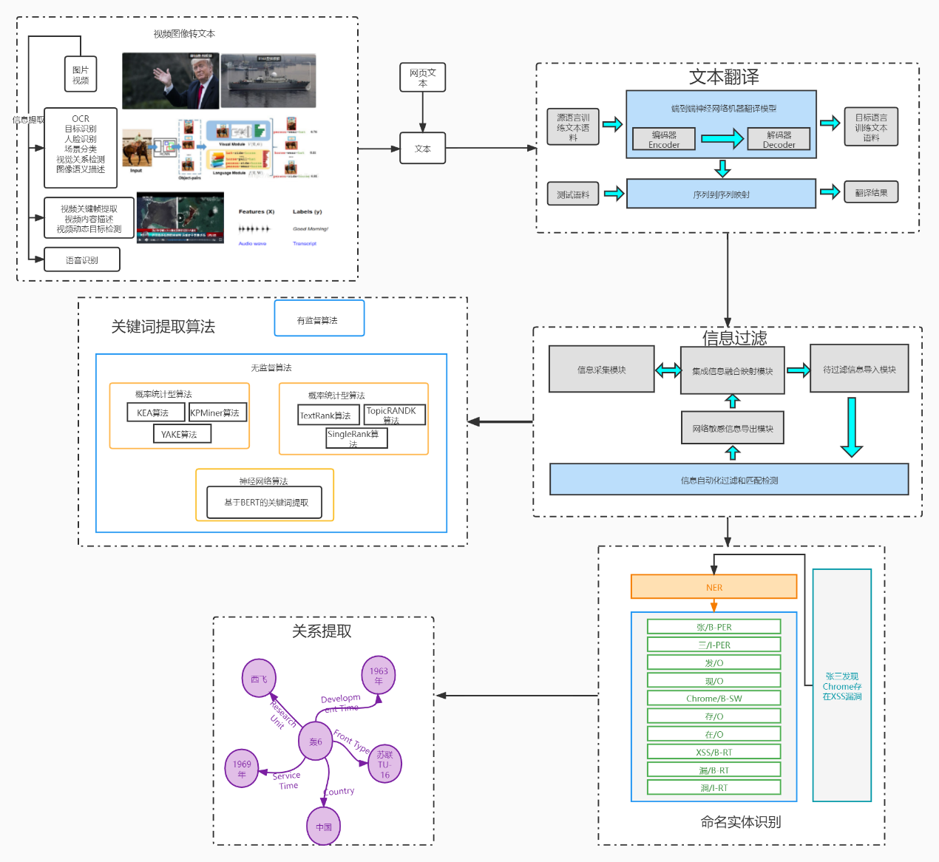

上图为数据融合处理中的系统框架图，主要包括数据提取、数据清洗、数据关联、数据标识、实体提取几个大模块，下面将详细介绍这几个模块。

## （1）数据提取

根据数据需求，从源格式数据中提取出目的格式数据，对数据进行结构化提取。

结构化提取的来源和目的数据格式均为结构化，主要目的是根据数据需求或业务需要进行数据提取、转换及整合，获得按照目的数据格式组织的数据。

对于非结构化数据，主要是文本数据，利用文本挖掘引擎的功能对非结构化数据按照规则进行实体的提取与数据分类，并实现与上段提取的结构化数据进行映射关联，如无映射则按照基础分类进行管理。

首先，本项目将从多种媒体信息获取情报。网页、文章等信息只需要通过初步的经验规则处理即可。即将文本中类似于“\n”、“\t”等富文本删除。而视频、音频、图片等多媒体资料，将采用多种文本提取技术，从多媒体中将情报提取。

针对非结构化的多媒体资料数据处理框架图有：

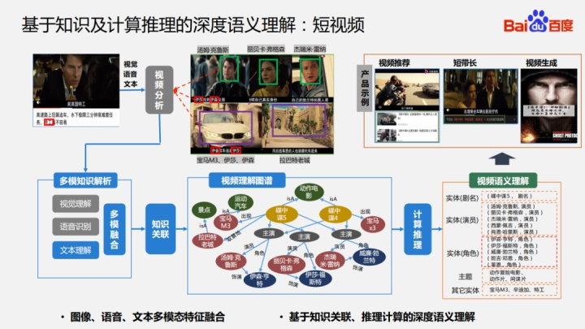

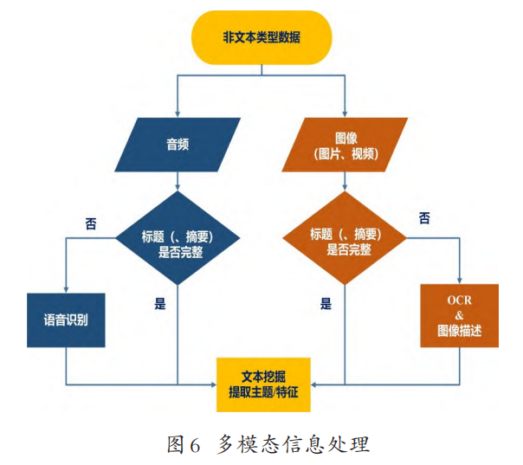

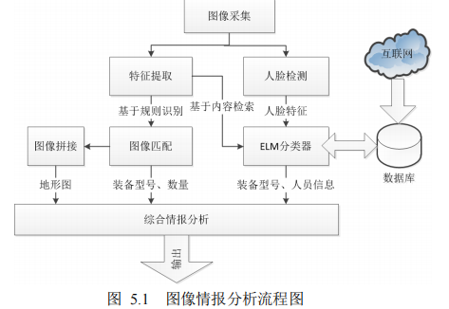

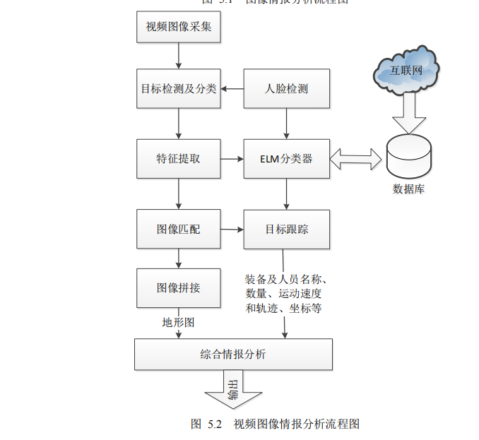

相对于结构化数据（即行数据，存储在数据库里，可以用二维表结构来逻辑表达实现的数据）而言，不方便用数据库二维逻辑表来表现的数据即称为非结构化数据 。随着AI和5G时代的到来，常规的结构化数据交互已经不能满足人们的需求，而伴随着数字化的快速发展，非结构化数据扮演起越来越重要的角色，图片、视频、语音蕴含的丰富信息将被广泛利用。随着多媒体和网络技术的迅猛发展，海量的图像、视频、文本、音频等多媒体数据快速涌现．这些不同媒体的数据在形式上多源异构，语义上相互关联。

多媒体数据具有语义抽象、类别细化、非结构化、数据量大的特点，使得多媒体内容理解面临着两大难题：“异构鸿沟”和“语义鸿沟”。“异构鸿沟”是指图像、视频等不同媒体数据的表征不一致，导致难以实现多种媒体数据的统一表征与综合利用。“语义鸿沟”是指对于多媒体数据中的每一种媒体如图像，存在数据表征和人类认知之间的矛盾。传统的单一媒体分析方法因为信息有限而难以实现内容理解。

对于从视频网站，网页采集到的图像，视频，音频等非结构化数据，要想从中提取出有用的价值则需要对以上非结构化数据进行数据预处理。通过计算机视觉技术对非结构化数据进行标签化处理，在第一层面产生核心标签，为后面结合自然语言处理和多源异构数据融合提供可用信息。

本项目算法平台提供面向特定军事需求的专用算法模型库，以解决当前军事智能应用国产自主开发环境缺失、基础算法模型重复开发、专用算法模型库尚属空白等燃眉之急。提供如目标识别，视觉场景理解，情报分析等基础模型，将分散、多元化的核心数据通过标准化、质量清洗及监控等手段进行优化，能够根据情报来源和格式不同开展图像、文档、视频、音频等多元情报分析，提取情报大数据的时间、空间、目标和主题要素，进而通过要素分布特征将不同来源的情报信息相互关联、印证，形成多层次、全方位的统一情报态势，保障情报分析结果的精确性、有效性和及时性，实现快速、自动、稳定、持续的数据质量提升，保证信息的可用性、一致性及安全性。

处理方向从处理的深度来区分可分为两个方向：

1.浅层的图片文字提取识别

2.深层的多模态深度语义处理：将音频、视频、图片输送到算法平台，经过算法抽取和分析技术，切分成具有语义合理性和完整性的词汇序列。其中，语义是指信息包含的概念或意义，其内容通常和现实生活中出现的事物密切相关。语义不仅要表述事物是什么，而且还需要表述事物之间的相互联系、因果关系等概念。因此，语义是信息对事物的描述和逻辑表示。

算法层面设计上，主要采取以OCR（optical character recognition）技术、图像语义分析、语音识别、视频内容理解为主的多模态机器学习算法，实现从非结构化数据中提取出实体内容、实体联系和组织背景等相关信息，形成图片数据、视频数据与现有数据库的关系网，能有效整合进现有知识图谱当中，实现多媒体数据内容关联检索等应用。

1. **OCR技术：**

OCR字符识别技术是利用光学技术和计算机技术通过检测字符每个像素的暗、亮模式确定其形状，然后用字符识别方法将形状翻译成计算机文字的过程，可以实现从图片素材上检测文字并识别提取成文本格式。本项目OCR技术由预处理模块、文本检测与文本识别模块串联而成，提供多场景、多语种、高精度的整图文字检测和识别服务，识别素材对象包括网络图片，文档等，应用场景包括自然场景下多形态文本检测与识别、手写体文本检测与识别、文档的文本检测与识别（版面分析等）等。自然场景文本识别的难度极高，原因包括：图片背景极为丰富，经常面临低亮度、低对比度、光照不均、透视变形和残缺遮挡等问题，而且文本的布局可能存在扭曲、褶皱、换向等问题，其中的文字也可能字体多样、字号字重颜色不一的问题。

算法主要包括以下步骤：

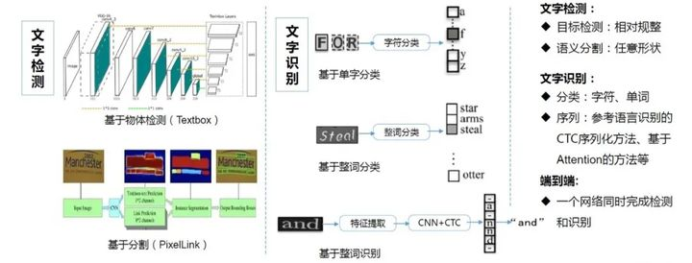

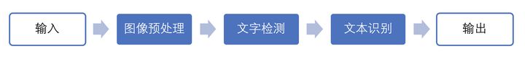

**图像预处理**：识别文字前，需要对原始图片进行预处理，以便后续的特征提取和学习。本算法预处理模块内置了灰度化、二值化、噪声去除等操作，以增强文本和复杂背景之间的特征分离。

灰度化处理，在RGB模型中，如果R=G=B时，则彩色表示一种灰度颜色，其中R=G=B的值叫灰度值。灰度图每个像素只需一个字节存放灰度值，其范围是0~255。灰度图是指只含亮度信息，不含色彩信息的图像。灰度化处理是把含有亮度和色彩的彩色图像变化成灰度图像的过程。本算法采用加权平均法实现，转换过程可用以下公式说明：

$$f(i,j)=0.30R(i,j)+0.59G(i,j)+0.11B(i,j)$$

其中， $f\left(i，j\right)$ 表示像素点灰度， $R\left(i，j\right),G\left(i，j\right),B\left(i，j\right)$ 分别代表红绿蓝通道值。

二值化处理：经过灰度处理的彩色图像还需经过二值化处理将文字与背景进一步分离开，所谓二值化，就是将灰度值(或者彩色值)图像信号转化成只有黑(l)和白(0)的二值图像信号。转换过程为：设定阈值T，图像中各像素灰度值大于该阈值则被设为1，反之设为0，以此得到二值化图像。

$$f\left(i，j\right) = \left\{\begin{aligned}1, if f\left(i，j\right)>T \\ 0, else\end{aligned}\right.$$

图像去噪：现实中的图像会受到各种因素的影响而含有一定的噪声，噪声主要有椒盐噪声、高斯噪声等。椒盐噪声也称为脉冲噪声，是图像中经常见到的一种噪声，它是一种随机出现的白点或者黑点，可能是亮的区域有黑色像素或是在暗的区域有白色像素（或是两者皆有）。常用的算法有均值滤波、中值滤波和高斯滤波等。中值滤波用于处理图像中的椒盐噪声，高斯滤波均值滤波常用于去除高斯噪声。

**文字候选区域检测**

文字候选区域检测通常采用CNN（Convolution Neuron Network卷积神经网络）实现，提取一系列的候选区域经过CNN提取生成特征向量并计算得分，确定全图文字所在位置。得益于CNN强大的学习能力，配合大量的数据可以增强特征提取的鲁棒性，面临模糊、扭曲、畸变、复杂背景和光线不清等图像问题均可以表现良好的鲁棒性。本项目采用Faster R-CNN（Region Proposal Networks）网络，将算法结构分为两个部分，先由RPN网络判断候选框是否为目标，再经分类定位的多任务损失判断目标类型，整个网络流程都能共享卷积神经网络提取的的特征信息，节约计算成本，且解决Fast R-CNN 算法生成正负样本候选框速度慢的问题，同时避免候选框提取过多导致算法准确率下降。对于受限场景的文字检测，Faster R-CNN的表现较为出色。可以通过多次检测确定不同粒度的文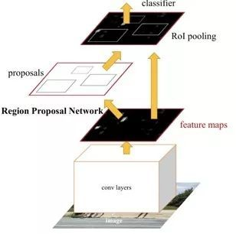本区域。

**字符分类并最终提取出来形成完整的文本数据：**

字符分割：中文字符与英文等字符最大的不同点在于，许多中文字符是由多个文字块组成（如：“明”由“日”和“月”构成；“林”由“木”和“木”构成等），对于这类字符是很难有统一的方法进行完整的分割。在本项目的OCR框架中，对于字符分割阶段的分割准确率要求是比较宽松的，其最本质的原因在于采用了“分割→匹配→分割”这样一种动态调整的识别策略，自动通过不同组合来寻找到最优的分割字符；传统方法通过识别每个单字符以实现全文的识别，这一过程导致了上下文信息的丢失，对于单个字符有较高的识别正确率，其条目识别正确率也难以保证。因此引入上下文的信息，成为了提升条目准确率的关键。基于联结时序分类CTC（Connectionist Temporal Classification）训练RNN的算法，在语音识别领域中相对于传统算法具有显著优势，所以尝试在OCR识别中借鉴CTC损失函数。CRNN就是其中代表性算法，CRNN算法输入100×32归一化高度的词条图像，基于7层CNN提取特征图，把特征图按列切分（Map-to-Sequence），每一列包含512个维度特征，输入到两层双向LSTM神经网络（每层包含256个单元格）进行分类。在训练过程中，通过CTC损失函数的指导，实现字符位置与类标的近似软对齐。CRNN借鉴语音识别中的LSTM+CTC的建模方法，不同点是输入的LSTM特征，从语音领域的声学特征（MFCC），替换为CNN网络提取的图像特征向量。CRNN算法把CNN做图像特征工程的潜力与LSTM做序列化识别的潜力结合，既提取了鲁棒特征，又通过序列识别避免了传统算法中难度极高的单字符切分与单字符识别等问题，同时序列化识别也嵌入时序依赖（隐含利用语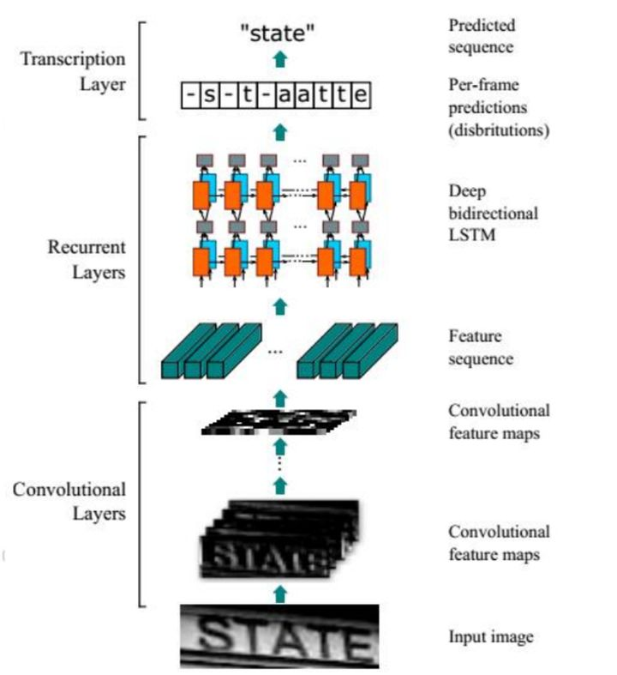料）

例：

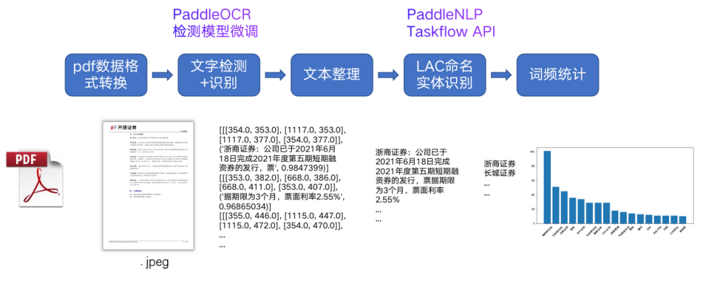

1. **图像语义识别：**

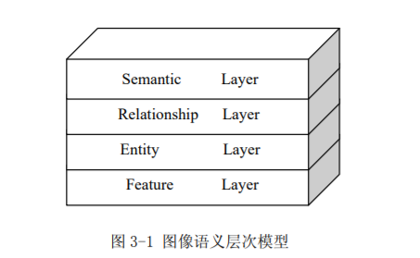图像语义识别(Semantic Recognition)指利用计算机对图像进行处理、分析和理解，图像是一种重要的视觉信息载体，蕴含了丰富的语义信息，是构成多媒体信息的基础内容。图像当中往往有若干个实体对象,每个实体都有自己的色彩、纹理、形状等特征，并且这些实体以一定的空间位置关系联系在一起。视觉场景描述不仅要求充分理解视觉场景，识别其突出部分，而且要在语法上正确全面而简洁地得出描述它的句子。针对人对图像的语义的认识和理解过程，提出一个四层图像语义模型用于理解关于图像语义的认知架构。从底向上依次为特征层，实体层，联系层，语义层。特征层即通常所理解的底层，即颜色、纹理和形状等等，这些特征都被称为底层特征语义；实体层和联系层为中间两层，通常包含了图像中的目标对象和其属性特征与各目标间联系等；语义层是高层，是图像表达出的最接近人类理解的东西。以图为例，一张图上有飞机，军舰，蓝天，海水等，特征层是图像各部分的颜色纹理特征，实体层是飞机，军舰，蓝天，海水这些，联系层和语义层则是图像各目标实体的联系，军舰行驶在海面上，飞机飞行在天空中，这是这张图表现出的语义。图像底层特征指的是：轮廓、边缘、颜色、纹理和形状特征，包含的特征语义信息比较少。图像的高层语义特征指的是所能看的东西，比如对一张人脸提取低层特征，可以提取到脸的轮廓、鼻子、眼睛之类的，那么高层的特征就显示为一张人脸。高层的特征语义信息比较丰富。愈深层特征包含的高层语义性愈强、分辨能力也愈强，把图像的视觉特征称为视觉空间 (visual space)，把种类的语义信息称为语义空间 (semantic space)。图像特征提取与语义分析是通过提取图像底层视觉特征，然后利用图像分析技术实现图像内容的语义描述、分类和理解。其核心是确定图像底层特征与高层语义之间的映射关系。



飞机

天空

海面

军舰

图像语义理解示例

对于图像类采集数据，在进行实体提取之前可使用以下几个不同目的算法进行图像分析，提取图像有效信息。

**图片对象检测提取与分类**

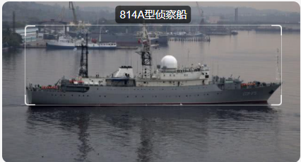

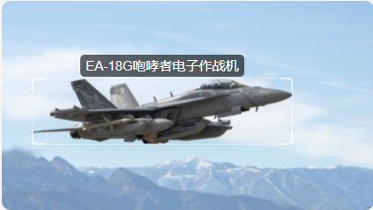

智能目标识别，作为一项面向探测预警、情报侦察、态势感知、精确制导等多个军事应用领域的关键使能技术，以人工智能为技术手段，能够解决战场自动目标识别的关键问题，是打赢未来智能化战争的重要手段之一。采用人工智能技术途径，通过接收、探测目标与环境数据，进行有效的特征提取和样本积累，经过充分学习以实现对未知目标的认知与辨识，从而判定目标类别、真假和属性等信息。区别于其他目标识别方法，智能目标识别具有自主学习、智能推理、在线升级等特点。

随着近几年人工智能领域的飞速发展，在目标检测方面出现了很多优秀的算法。按照阶段数的不同，可以分为多阶段目标检测、两阶段目标检测（two-stage）和单阶段目标检测（one-stage）。多阶段目标检测中具有代表性的是CascadeR-CNN算法；两阶段目标检测中具有代表性的是R-CNN系列的算法；在单阶段目标检测中具有代表性的是SSD、YOLO（You Only Look Once，简称YOLO）系列、EfficientNet、RetinaNet、EfficientDet等。目前目标检测研究以单阶段和两阶段目标检测算法为主。two-stage在某种意义上是传统目标检测算法的研究方式上的延伸，而one-stage则是将目标检测看作是回归问题来解决。易知，two-stage目标检测主要划分为两步：第一步是生成Region Proposal，使用CNN提取特征；第二步是使用分类器分类并修正位置。但由于R-CNN是对所有的候选区域进行特征提取和计算，导致了大量重复计算，降低了运算效率。因此，R-CNN的实时性不强，并且非常占用存储资源。为了提升算法的时效性，学者提出了one-stage算法。直接将目标检测看作回归问題，无需选择候选区域及提取特征，通过对输入图像操作直接回归出目标位置和类别。YOLO系列算法正是基于此发展而来。YOLO算法速度得到了提升，最高可达45FPS。

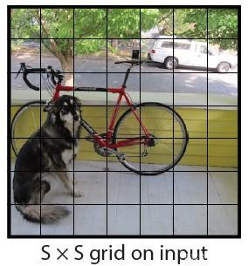本项目算法采用YOLO系列实现图像目标的检测和分类，YOLO算法将对象检测重新定义为一个回归问题。它将单个卷积神经网络(CNN)应用于整个图像，将图像分成网格，并预测每个网格的类概率和边界框。以一个100x100的图像为例，把它分成网格，比如7x7。然后，对于每个网格，网络都会预测一个边界框和与每个类别（飞机，船，行人等）相对应的概率。每个边界框可以使用四个描述符进行描述：

* 边界框的中心
* 高度
* 宽度
* 值映射到对象所属的类

此外，该算法还可以预测边界框中存在对象的概率。如果一个对象的中心落在一个网格单元中，则该网格单元负责检测该对象。每个网格中将有多个边界框。在训练时，希望每个对象只有一个边界框。因此，算法根据网格中不同Box与ground truth box的重叠度由高到低进行排序，从而分配一个Box来负责预测对象。最后，对每个类的对象应用一个称为“非最大抑制（Non Max Suppression）”的方法来过滤出“置信度”小于阈值的边界框，由此得到图像中对象类别，对应位置和对应置信度。

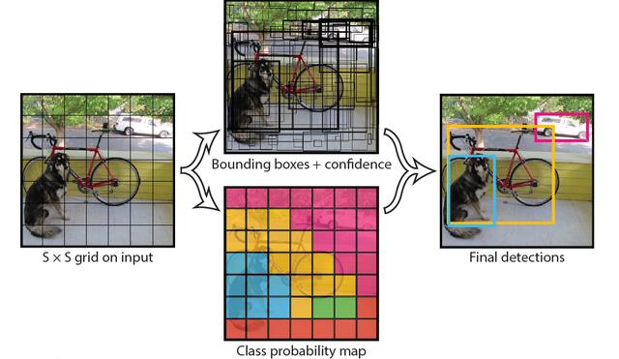

在进行非极大值抑制研究前，先介绍一下交并比原理（Intersection over Union，简称IoU）。IoU是评价目标检测器常用的一种指标。由于IoU具有尺度不变性，因此交并比的作用不仅可以用来确定正负样本，还可以评价图片在训练过程中，预测框与GT之间的距离。如图所示。A、B、C分别代表三块矩形的面积。交并比计算公式如下所示：



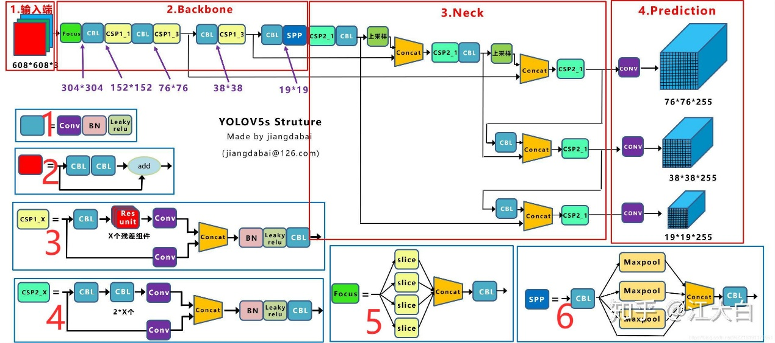使用YOLO系列中的YOLOv5算法实现one-stage目标检测，具体算法框架如下：

**输入端**：输入端表示输入的图片。该网络的输入图像大小为608*608，该阶段通常包含一个图像预处理阶段，即将输入图像缩放到网络的输入大小，并进行归一化等操作。在网络训练阶段，YOLOv5使用Mosaic数据增强操作提升模型的训练速度和网络的精度；并提出了一种自适应锚框计算与自适应图片缩放方法。

**基准网络**-基准网络通常是一些性能优异的分类器种的网络，该模块用来提取一些通用的特征表示。YOLOv5中不仅使用了CSPDarknet53结构，而且使用了Focus结构作为基准网络。

**Neck网络**-Neck网络通常位于基准网络和头网络的中间位置，利用它可以进一步提升特征的多样性及鲁棒性。虽然YOLOv5同样用到了SPP模块、FPN+PAN模块，但是实现的细节有些不同。

**Head输出端**-Head用来完成目标检测结果的输出。针对不同的检测算法，输出端的分支个数不尽相同，通常包含一个分类分支和一个回归分支。YOLOv4利用GIOU_Loss来代替Smooth L1 Loss函数，从而进一步提升算法的检测精度。

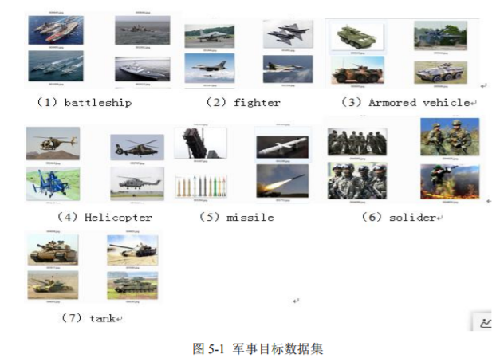算法的训练需要事先采集军事特定目标的图片集，通过网络搜集各种军事目标图片，采用开源标注软件亲自建立了一套军事目标数据集，并设计了军事目标检测与识别实验，将改进后的算法在军事目标数据集上进行训练并完成对特定军事目标的检测如图1所示。采集的目标包括但不限定于Armored vehicle（装甲车）、battleship（战舰）、fighter（战斗机）、Helicopter（直升机）、missile（导弹）、solider（士兵）、tank（坦克）等。

图1 特定军事目标

数据集的标注采用LabelImg软件进行标注，标注界面如下所示：

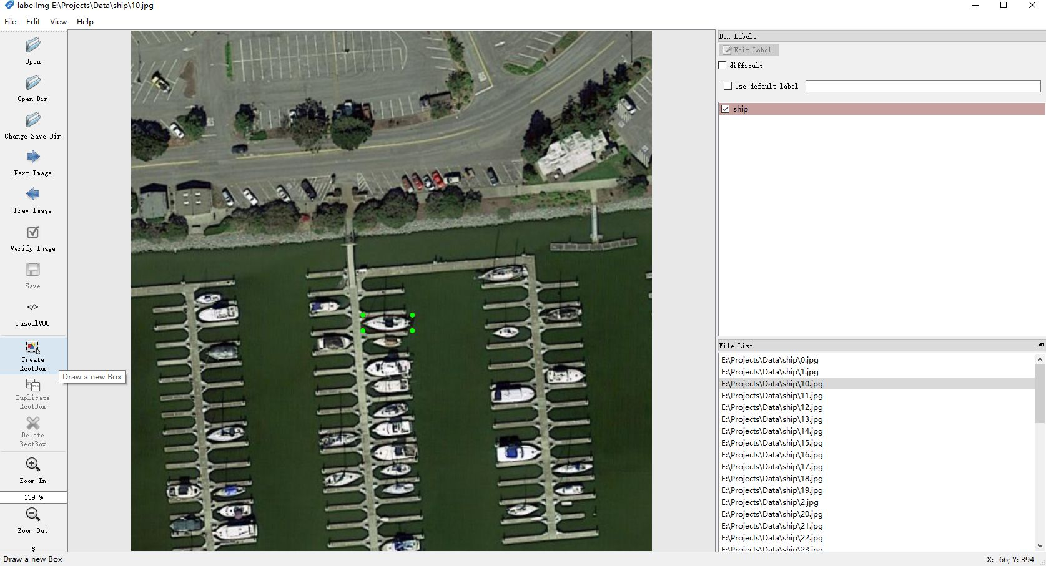

标注完成后会生成XML文件用于存储图像的大小、目标类别和具体位置等信息。

训练流程如下：对网络进行训练时，首先从数据集中选取随机选取部分训练数据输入网络，之后通过网络进行前向传播得到预测值，然后根据计算得到的误差值通过反向传播算法计算参数的梯度值，并依据计算得到的梯度值对网络的权值参数进行更新，之后再选取新的一组数据重复上述的过程，直到达到最大的迭代次数，完成模型的训练，之后保存模型参数，提供给检测使用。

训练过程中为了加快训练，提高训练模型精度，保证训练效果，采取多种训练技巧，比如自适应锚框计算、Warmup预热学习率和余弦退火调整学习率等。

（1）自适应锚框计算

在YOLO系列算法中，针对不同的数据集，都需要设定特定长宽的锚点框。在网络训练阶段，模型在初始锚点框的基础上输出对应的预测框，计算其与GT框之间的差距，并执行反向更新操作，从而更新整个网络的参数。在YOLOv3和YOLOv4检测算法中，训练不同的数据集时，需单独的程序运行来获得初始锚点框。YOLOv5中将此功能嵌入到代码中，每次训练时，根据数据集自适应地计算出最佳锚点框。自适应锚框计算有利于提升检测速度，缩短训练阶段的时间。

（2）Warmup预热学习率和余弦退火调整学习率

模型的权重一开始训练时是随机初始化的，此时若选择较大的学习率，模型可能出现振荡，选择Warmup预热学习率，可使开始训练时学习率较小，模型更容易慢慢趋于稳定。待模型相对稳定后，选择余弦退火调整学习率进行训练，模型收敛速度会变得更快，模型效果更佳。

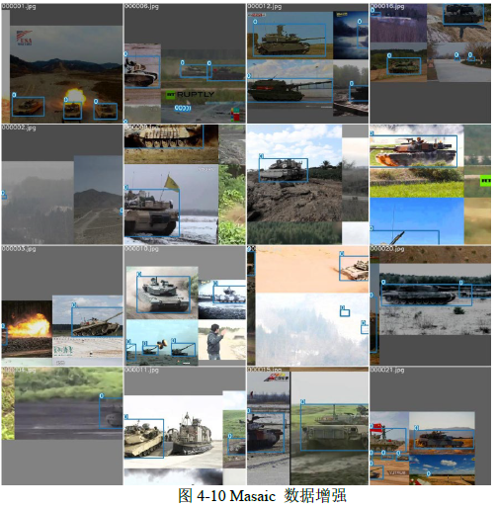（3）数据增强手段

针对原始数据，为进一步丰富数据集，提高网络训练速度，同时增强对小目标的识别。YOLOv5中在训练模型阶段采用Mosaic数据增强方法，该算法是在CutMix数据增强方法的基础上改进而来的。CutMix对两张图片进行拼接，而Mosaic数据增强方法则对4张图片按照随机缩放、随机裁剪和随机排布的方式进行拼接而成，具体效果如图4-9所示。该方法可将四张图片组合成一张，这样不仅可以丰富数据集的同时极大地提升网络的训练速度，而且可以降低模型的内存需求。

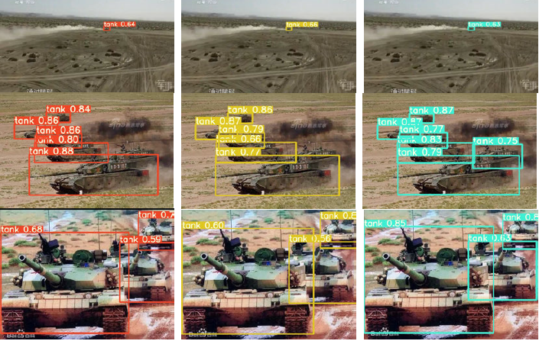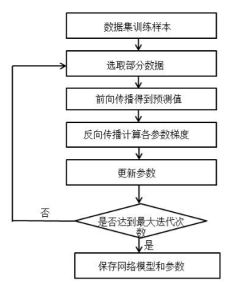对于军事遥感卫星图像，目标存在尺度变化范围大等问题，在基于以上算法的基础提出多尺度训练等适配卫星遥感图像目标检测的改进型算法，该类型图像对象的提取过程为：在粗略检测时,设计一种基于目标导向的视觉显著性方法来快速提取大幅面遥感图像中的目标感兴趣区域。这样一方面可以缩小目标的检测范围、降低虚警率,另一方面可以大大降低目标检测系统的运行时间、提高检测效率。在提取出的感兴趣区域中进行基于多尺度随机场模型的精细检测,在感兴趣区域的每一个尺度中,利用稀疏编码对目标进行表征,并利用条件随机场模型对组成目标的各个部件之间以及目标与周围区域之间的上下文信息进行建模,以增加检测的鲁棒性。最后综合多个尺度下的目标检测信息得到最终的检测结果，得到遥感图像场景中包含的实体对象。

**生物识别技术-人脸识别**

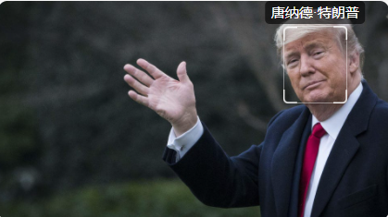

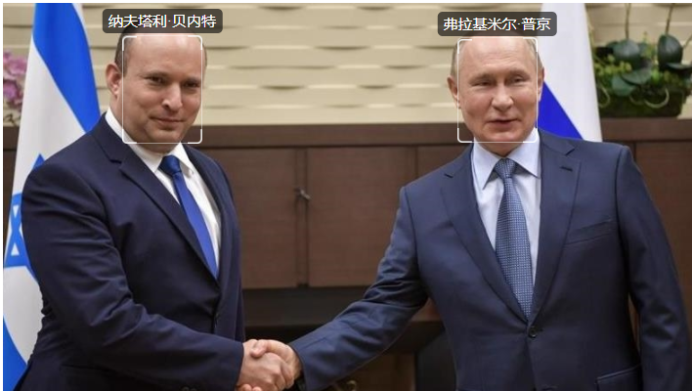

情报收集包括对各国重要人物的信息采集，其中人脸识别技术能够帮助情报采集工作快速收集特定人物的数据。

人脸识别算法包括人脸检测和识别两个步骤，

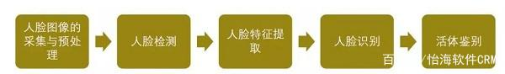

1. 人脸检测-MTCNN（Multi-task convolutional neural network，多任务卷积神经网络）

该模型主要采用了三个级联的网络，采用候选框加分类器的思想，进行快速高效的人脸检测。这三个级联的网络分别是快速生成候选窗口的P-Net、进行高精度候选窗口过滤选择的R-Net和生成最终边界框与人脸关键点的O-Net。首先照片会按照不同的缩放比例，缩放成不同大小的图片，形成图片的特征金字塔。PNet主要获得了人脸区域的候选窗口和边界框的回归向量。并用该边界框做回归，对候选窗口进行校准，然后通过非极大值抑制（NMS）来合并高度重叠的候选框。RNet将经过PNet的候选框在RNet网络中训练，然后利用边界框的回归值微调候选窗体，再利用NMS去除重叠窗体。ONet功能与RNet作用类似，只是在去除重叠候选窗口的同时，同时显示五个人脸关键点定位。

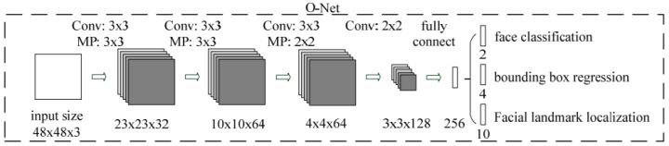

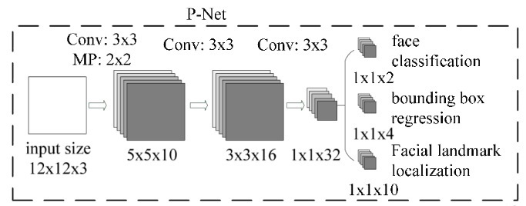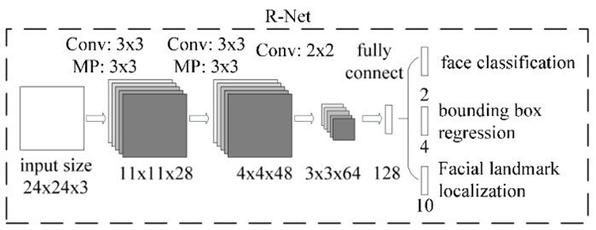

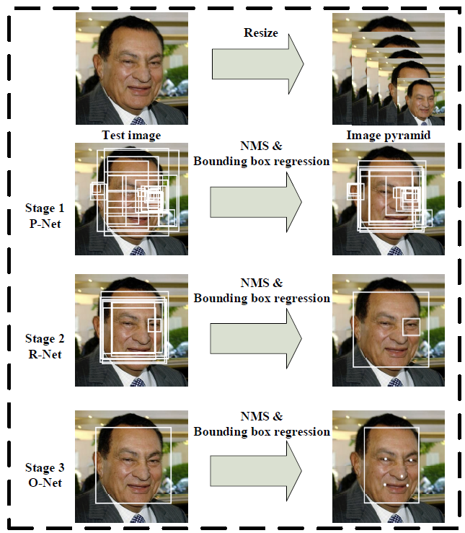

2）人脸特征提取

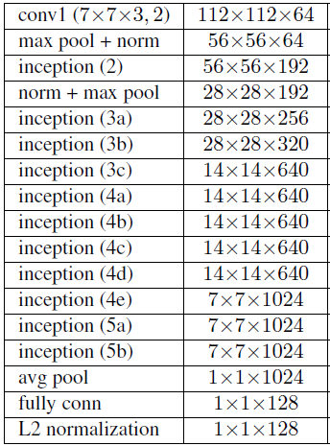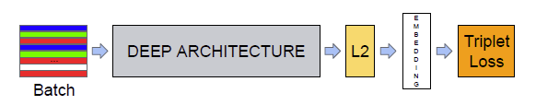FaceNet的主要思想是把人脸图像映射到一个多维空间，通过空间距离表示人脸的相似度。同个人脸图像的空间距离比较小，不同人脸图像的空间距离比较大。这样通过人脸图像的空间映射就可以实现人脸识别，FaceNet中采用基于深度神经网络的图像映射方法和基于triplets（三元组）的loss函数训练神经网络，网络直接输出为128维度的向量空间。整体网络架构如图所示：

Figure FaceNet网络结构

主体模型采用一个极深度网络InceptionResNetV2，InceptionResNetV2由3个带有残差连接的Inception模块和1个InceptionV4模块组成。典型的Inception模块结构如下图所示。

该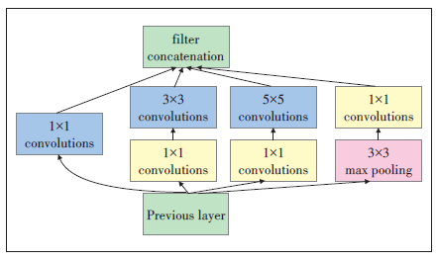模块由3组卷积核以及1个池化单元组成，它们共同接受来自前一层的输入图像，3种尺寸的卷积核和1个max pooling并行地对输入图像进行处理，然后将输出结果按照通道拼接起来。因为卷积操作接受的输入图像大小相等，而且卷积进行了padding操作，因此输出图像的大小也相同，可以直接按照通道进行拼接。

模型结构的末端使用triplet loss来直接分类。triplet loss的启发是传统loss函数趋向于将有一类特征的人脸图像映射到同一个空间。而triplet loss尝试将一个个体的人脸图像和其它人脸图像分开。三元组其实就是三个样例，如(anchor, pos, neg)，利用距离关系来判断。即在尽可能多的三元组中，使得anchor和pos正例的距离，小于anchor和neg负例的距离，如下图所示：

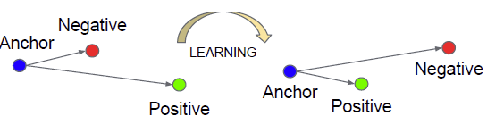

用数学公式可以表示为：

$${∥f\left(x_{i}^{a}\right)-f\left(x_{i}^{p}\right)∥}_{2}^{2}+α<{∥f\left(x_{i}^{a}\right)-f\left(x_{i}^{n}\right)∥}_{2}^{2}$$

其中， $f\left(x_{i}^{a}\right)$ 代表anchor例子通过网络提取出来的人脸特征向量， $f\left(x_{i}^{p}\right)$ 代表正例通过网络提取出来的人脸特征向量， $f\left(x_{i}^{n}\right)$ 代表反例通过网络提取出来的人脸特征向量。

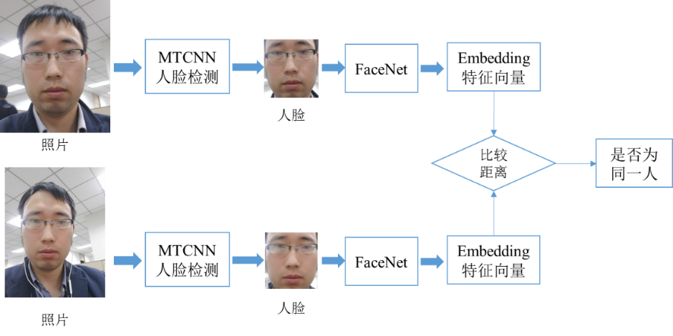综合起来，项目人脸识别技术流程为

1.通过MTCNN人脸检测模型，从图片中提取人脸图像。

2.把人脸图像输入到FaceNet，计算Embedding的特征向量。

3.比较特征向量间的欧式距离或余弦距离，通过是否达到阈值判断是否为同一人，例如当特征距离小于1的时候认为是同一个人，特征距离大于1的时候认为是不同人。

利用训练好的Facenet模型提取各人物的人脸特征向量搭建重要人物人脸识别数据库，作为情报分析中收集并标识人物信息的重要一环。

**图像场景分类**

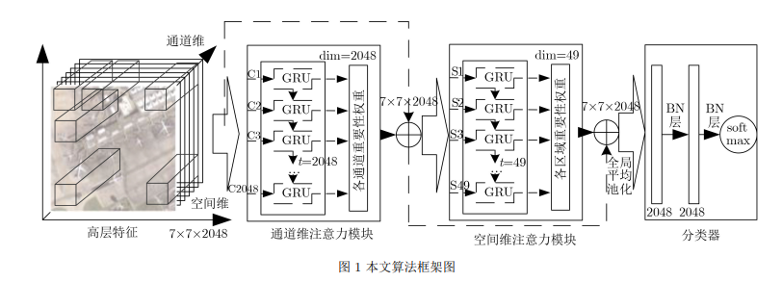

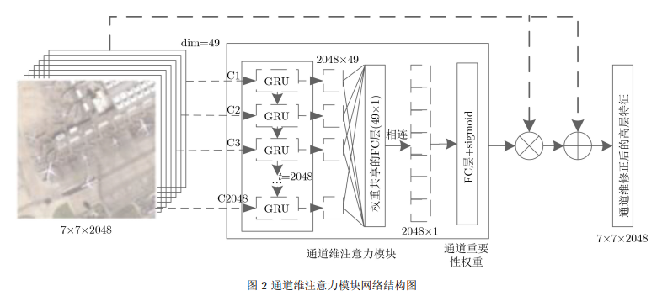

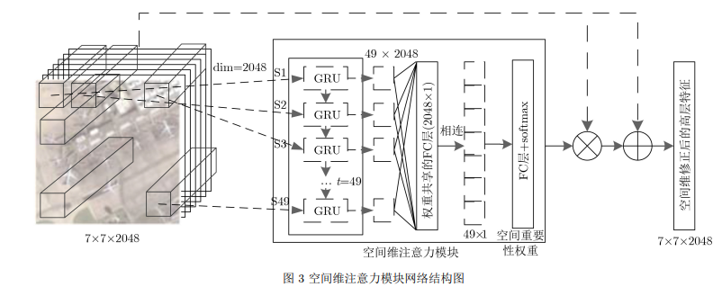

本项目算法使用一种基于双重注意力机制的强鉴别性特征表示方法。针对不同通道所代表特征的重要性程度以及不同局部区域的显著性程度不同，在卷积神经网络提取的高层特征基础上，分别设计了一个通道维和空间维注意力模块，利用循环神经网络的上下文信息提取能力，依次学习、输出不同通道和不同局部区域的重要性权重，更加关注图像中的显著性特征和显著性区域，而忽略非显著性特征和区域，以提高特征表示的鉴别能力。所提双重注意力模块可以与任意卷积神经网络相连，整个网络结构可以端到端训练。

通道维注意力模块：经CNNs提取获得的特征图中，不同的通道代表着不同种类的特征，以ResNet50为例，高层特征图中包含2048个通道，可以看作2048种视觉特征。不同特征对遥感图像语义内容的表达起着不同的作用，通道维注意力模块的目的就是在CNNs提取的特征图基础上，根据不同通道的重要性程度，进一步生成各通道的重要性权重，实现对显著性特征的加强，对非显著特征的忽略。通道维注意力模块的具体网络结构如图2所示。将得到的高层特征F(7×7×2048)按照空间维展开得到2048个维度为49的通道特征表示： $F_{1}=\left\{f_{1},f_{2},⋯,f_{2048}\right\},f_{i}∈ⅆ^{49}$.依次输入到以GRU为基本单元的循环神经网络中，GRU是一种包含参数更少，但在很多序列关系提取任务中都有较好性能表现的一种循环神经网络。通过对不同通道间的上下文关系的提取，生成不同通道修正后的特征表示： $F_{2}=\left\{f_{1}^{'},f_{2}^{'},⋯,f_{2048}^{'}\right\},f_{i}^{'}∈ⅆ^{49}$.修正后的2048个特征表示通过一个权重共享的全连接层(49×1)和relu激活函数，将各通道的特征表示映射到维度为1的向量；然后，将2048个维度为1的向量以相连(concatenate)的方式连接，并进一步与一个全连接层和sigmoid激活函数相连，以sigmoid函数输出的值作为各通道的重要性权重，该过程可见式(1):

$$\begin{aligned}W_{\text{C_attention }}=& sigmoid \\ &⋅\left(relu\left(\text{ Concatenate }\left(F_{2}×W_{1}\right)\right)×W_{2}\right)\end{aligned}$$

其中，两个全连接层的权重 $W_{1}∈d^{49×1}$, $W_{2}∈d^{2048×2048}$, $W_{C_attention}∈d^{2048}$。

在得到各通道的重要性权重 $W_{C_attention}$ 后，将权重与原高层特征相乘，实现对各通道重要性的修正；此外，借鉴ResNet中的跳跃连接，将修正后的高层特征与原高层特征之间相加，以确保如果在通道注意力模块不起作用的条件下，整个网络能够保持原有的特征信息不被减少，整个通道注意力模块的计算过程可以表示为：

$$F_{3}=F+F⋅W_{C_attention }$$

其中， $W_{C_attention}$ 经调整尺寸(resize)为1×1×2048，·代表按元素相乘。

空间维注意力模块:目的是在CNNs提取的高层特征基础上，进一步捕获不同区域特征的上下文联系，以生成各区域的重要性权重，实现对显著区域的重点关注，对背景区域的忽略。与通道维注意力模块的网络结构相似，空间维注意力模块的网络结构图如图3所示。将经通道维注意力模块修正后的高层特征F3(7×7×2048)输入到空间维注意力模块中。高层特征F3空间维中每个元素的特征表示(1×1×2048)可以看作原图像中局部区域的特征表示，因此，可以得到图像中49(7×7)个区域的高层特征表示。因此，可以得到图像中49(7×7)个区域的高层特征表示 $F_{4}=\left\{v_{1},v_{2},⋯,v_{49}\right\},v_{i}∈d^{2048}$。与通道维注意力模块的结构类似，为了充分探索不同图像区域间的相互关系和重要性权重，利用循环神经网络作为不同区域序列信息的上下文关系提取器。将49个不同区域的特征表示依次输入到由GRU构成的循环神经网络中，并与共享全连接层和最后的分类全连接层相连，通过softmax函数输出不同区域的重要性权重 $W_{S_attention}$；与通道维注意力模块相同，将空间维注意力模块的重要性权重与输入的高层特征按元素相乘，并与原输入的高层特征相加，得到最终的经通道维和空间维双重注意力模块修正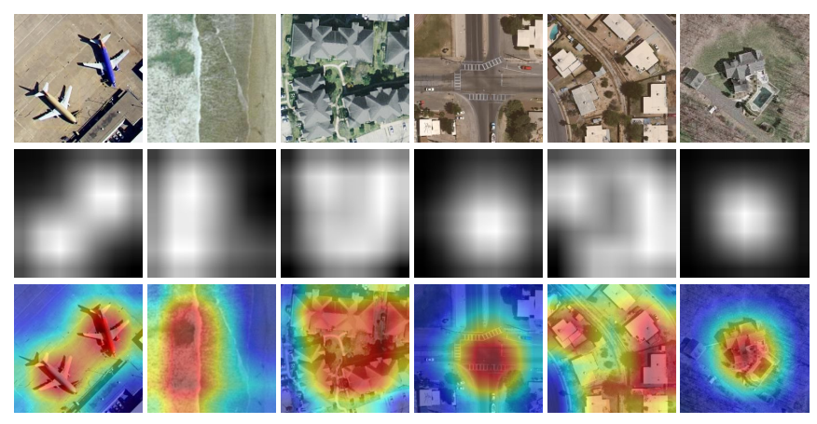后的高层特征F4。整个过程的计算如式(3)和式(4)所示：

$$\begin{aligned}W_{\text{S}\text{_attention }}=&\text{ sigmoid } \\ &⋅\left(relu\left(\text{ Concatenate }\left(F_{3}×W_{3}\right)\right)×W_{4}\right)\end{aligned}$$

其中，两个全连接层的权重 $W_{3}∈d^{2048×1}$, $W_{4}∈d^{49×49}$, $W_{S_attention}∈d^{49}$。

$$F_{4}=F_{3}+F_{3}⋅W_{S_attention }$$

其中， $W_{S_\text{attention}}$ 经尺寸调整(resize)为7x7x1，·代表按元素相乘。

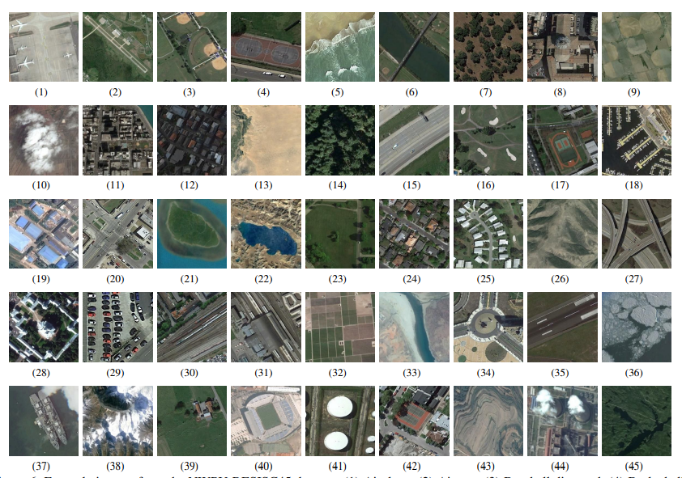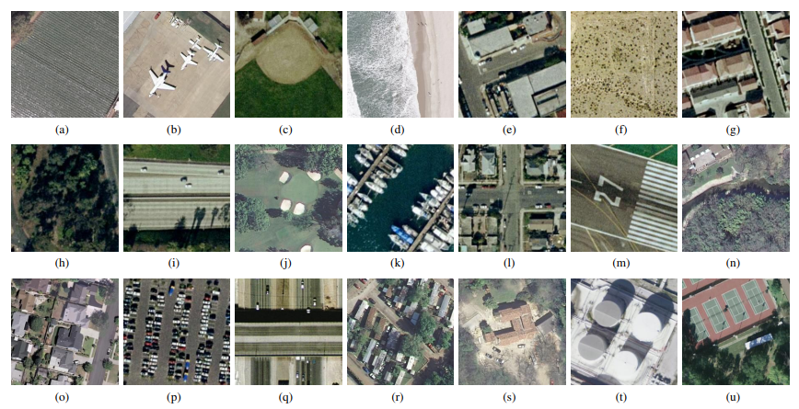经过使用固有数据集对该网络进行训练，可对常见场景如(2)机场。(3)棒球内场。(4)篮球场。(5)海滩。(6)桥。(7)茂密的树丛。(8)教堂。(9)圆形农田。(10)云。(11)商业区域。(12)密集的住宅。(13)沙漠。(14)森林。(15)高速公路。(16)高尔夫球场。(17)地面田径场。(18)港口。(19)工业区。(20)的十字路口。(21)。(22)湖。(23)草地。(24)中住宅。(25)流动房屋公园。(26)。(27)天桥。(28)宫。(29)停车场(30)铁路。(31)火车站等进行场景分类，有效提取图像中关于场景的情报信息。

**视觉关系检测（relation detection）**

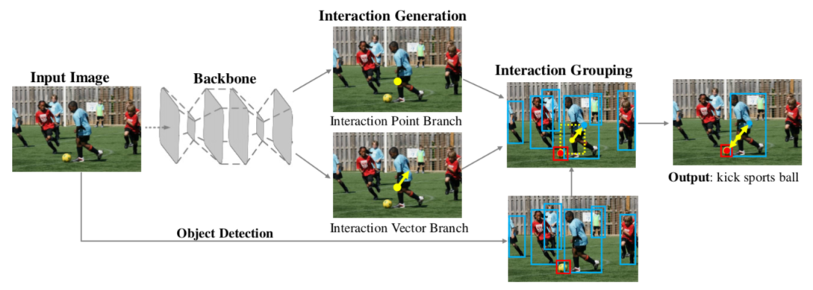物体之间的关系识别是即物体识别之后下一个图像理解的重点。人-物交互（HOI）检测属于视觉关系检测的一种，该任务不仅定位图像中的人和物体，还需要推理出人和物体之间的交互关系，比如「吃苹果」、「驾驶汽车」等。仅仅依赖于表面特征和粗糙的空间信息不足以应对复杂的交互场景，往往会造成不准确的预测。本项目算法提出把HOI检测看作关键点检测和分组问题。该方法直接把人-物对之间的交互检测为一系列交互点，并基于这些交互点学习出指向人和物体中心点的交互向量。并进一步提出交互匹配方案，对交互点、交互向量和物体检测分支产生的人和物体检测框进行匹配，从而获得最后的交互预测。

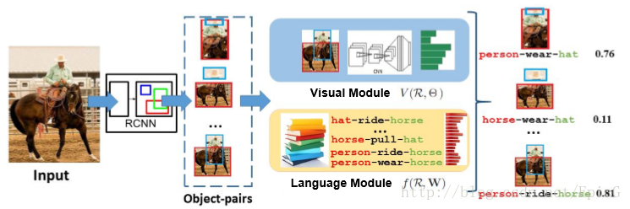进行关系检测的主要流程包括：分别训练两种视觉模型，一种来识别物体，一种来识别关系。大体流程是：输入图片，经过RCNN产生多个物体检测框，每个物体检测框分别经过视觉模型和语言模型进行打分，给定阈值将得分高于阈值的输出得到关系标签

**Image2Sentence/场景理解（scene understanding）/图像标注**

图像标注是将一幅图像翻译为一段自然语言描述的文字，其本质是视觉到语言(Visual－to－Language，V2L)转换的问题，即“看图说话”。这是一个需要计算机视觉、自然语言处理和机器学习方法综合处理的问题。“看图说话”对人类来说是一个看上去简单的问题，但对于计算机而言却是一项巨大挑战，这是因为图像标注问题需要在两种不同形式的信息(图像和文本)之间进行“翻译”。图像标注模型不仅要能够强大到足以确定图像中存在的那些对象，而且还必须能够用自然语言捕获和表达图像中对象之间的关系。对于机器学习算法来说，图像标注相当于模仿了将大量显著视觉信息压缩成描述语言的显著人类能力。

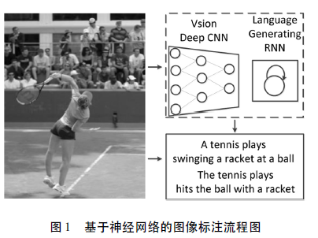图像标注流程如下图所示:首先，用卷积神经网络(Convolutional Neural Network，CNN)提取图像特征;然后，再将图像特征传入到能保存上文信息的循环神经网络(Recurrent Neural Network，RNN)中，最后通过RNN实现对图像的自然语言描述。

其实体感知的图像描述（看图说话），旨在通过利用相关文章中的背景知识来描述与图像相关的命名实体和事件。由于命名实体的长尾分布，很难建立命名实体和视觉信息之间的关联。此外，从背景文章中提取细粒度的实体和关系以生成有关图像的描述非常具有挑战性。为了应对这些挑战，本项目构建了一个多模态知识图谱，将视觉对象与命名实体相关联，并从网络收集的外部知识中同时建立实体之间的关系，然后对多模态知识图谱通过图注意力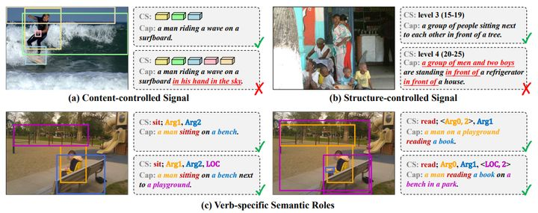机制集成到字幕生成模型中，以生成对输入图片素材的文字描述字段。

为评价图像描述效果，在描述语句生成后，采用BLEU（Bilingual Evaluation Understudy，双语互评辅助工具）及CI⁃DEr（Consensus-based Image Description Evaluation）从待评句在参考句上的查准率及其与参考句的相似度方面入手，衡量模型输出结果与图像之间的匹配程度。BLEU基于Ngram和BP惩罚因子进行评测，如公式（1）-（3）所示：

$$BLEU=BP×exp⁡\left(\sum_{n=1}^{N}{ }W_{n}log\right)$$

$$P_{N}=\frac{\sum_{i}{ }\sum_{k}{ }min\left(h_{k}\left(c_{i}\right),\max_{j∈m} \right)}{\sum_{i}{ }\sum_{k}{ }min\left(h_{k}\left(c_{i}\right)\right)}$$

$$BP=\left\{\begin{aligned}&1, &&l_{c}>l_{s} \\ &e^{1-\frac{l_{s}}{l_{t}}}, &&l_{c}<l_{s}\end{aligned}\right.$$

其中，PN为N-gram的精度，Wn为其对应的权重，BP为调节评价结果的惩罚因子，ci、sij分别表示待评句和参考句，lc和ls为其长度，hk(•)表示第k个N-gram在ci或sij中出现的次数。

CIDEr中将BLEU与TF-IDF相结合，通过计算待评句与参考句之间的语义相似度，判断待评句能否体现图像关键内容，如公式（4）-（6）所示：

$$CIDEr⁡\left(c_{i},S_{i}\right)=\frac{1}{N}\sum_{n=1}{ }{CIDEr}_{n}⁡\left(c_{i},S_{i}\right)$$

$${CIDEr}_{n}⁡\left(c_{i},S_{i}\right)=\frac{1}{m}\sum_{j}{ }\frac{g_{n}\left(c_{i}\right)*g_{n}\left(s_{ij}\right)}{∥g_{n}\left(c_{i}\right)∥*∥g_{n}\left(s_{ij}\right)∥}$$

$$g_{n}(∙)=\frac{h_{n}(⋅)}{\sum_{w_{i}∈Ω}{ }h_{l}(⋅)}log⁡\left(\frac{|I|}{\sum_{i_{p}∈I}{ }min}\right)$$

其中，*gn*(•)代表TF-IDF权重，*CIDErn*(*ci*,*Si*)代表不同N值下的余弦相似度平均值，I代表输入的图像集，Ω代表Ngram语料库。

在数据采集阶段，本项目提出一种新的半自动图像标注框架。用户输入采集图像数据，经过基于图像语义分析的半自动标注框架生成关于图像数据的文本描述，用户可根据自己的信息需求给出语义描述结构是否相关的判断反馈给系统框架，实现框架算法自我纠正，通过这样的一个输入-反馈的循环过程,数据库中图像标注的覆盖率和准确率都将会逐步地得到提高。

1. **视频内容理解与事件检测：**

**关键技术包含以下几个层次**

视频标签(简称VCT)，基于深度学习对视频进行场景分类、人物识别、语音识别、文字识别等多维度分析，形成层次化的分类标签。

所采集数据中的视频数据中关于人、地、事、物、组织等具体信息更为全面，更为丰富，如何实现视频数据向有效情报信息一次转化是本项目关键所在。

视频数据结构化是一种将视频内容中的重要信息进行结构化提取的技术，利用它对视频内容按照语义关系，采用时空分割、特征提取、对象识别、深度学习等处理手段，组织成可供计算机和人理解的文本信息或可视化图形信息。在实际应用中，文本信息可进一步转化为公安实战所用的情报，实现视频数据向有效情报的一次转化。

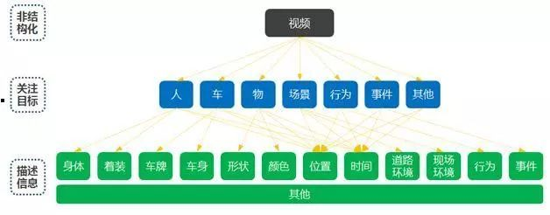视频本身具有一定的层次结构,不同层次会产生不同粒度的语义,而且不同粒度的语义之间会形成一定的层次结构.因此,视频语义提取和标注强调语义的结构化.为此,首先,以镜头为单位提取其语义,并组成镜头语义序列.随后,带有简单时序关系的镜头语义序列经过结构化支持向量机的分析将产生结构化的视频语义;最好,将连续且内容相关的镜头作为一个场景,以视频场景为基本单位利用决策树算法，根据镜头的语义信息及镜头之间的结构信息完成场景语义的推理，进一步完成实体识别、地址识别、时间抽取、机构识别、姓名识别等任务。

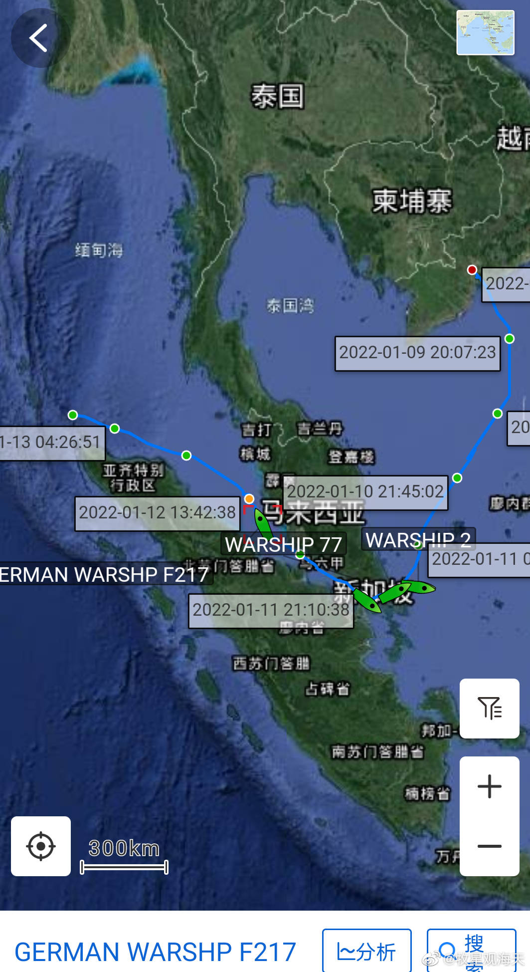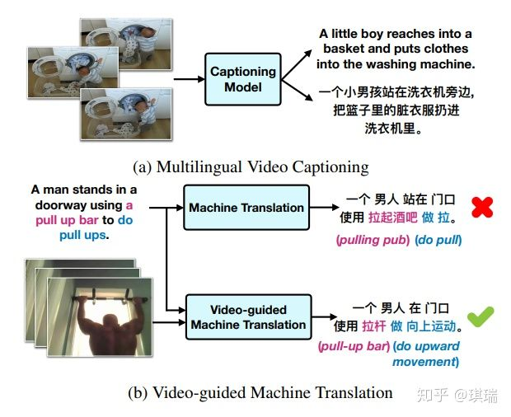

**视频摘要与视频浓缩(video summarization and video synopsis)**

视频摘要是从原始视频中提取有代表性的关键帧，而视频浓缩将多帧视频合并成一帧。

**关键帧提取技术：**

视频相比图像来说信息更加丰富，但是一个序列里冗余信息太多，如何无监督的提取关键帧的信息对于很多任务都是至关重要的。视频关键帧提取则主要体现视频中各个镜头的显著特征，通过视频关键帧提取能够有效减少视频检索所需要花费的时间，并能够增强视频检索的精确度。

1. 基于镜头边界提取关键帧

此方法中将切分得到的镜头中的第一帧图像与最后一帧图像作为镜头的关键帧。这种方法主要应用在一组镜头中，相邻图像帧的特征变化很少，整个镜头中图像帧的特征变化也不大的情况。其优点是方法简单，运算量小；缺点是无法描述运动比较多的镜头，且效果不是很稳定，因为每个镜头的首帧或未顿不一定总是能够反映镜头的主要内容。

（2）平均值法

平均值法包括帧平均值法和直方图平均值法两种情况。帧平均值法是取一个镜头中所有帧在某个特殊位置上的像素平均值，将镜头中该位置的像素值等于平均值的顿作为代表帧。直方图平均值法是将镜头中所有帧的统计直方图取平均值，选择与该平均直方图最接近的顿作为代表帧。这两种方法的共同优点是计算比较简单，所选取的关键帧也具有平均代表意义。但因为是从一个镜头中选取一个关键帧，因此无法描述有多个物体运动的镜头。实际上，每个镜头选取多少个关键帧没有一个严格的定义，这与镜头中包含的内容有很大的关系。理想的选取结果应该是镜头长，变化大时选取的关键帧就多一点，否则少一点，甚至只有一帧。因此从镜头中选取固定数量的关键帧的方法，并非为十分可行的方法。应该用适当的方法，根据镜头的内容，选取几个能够代表镜头意义的帧作为整个镜头的关键帧。

（3）基于运动分析提取关键帧

通常，视频中通过摄像机在一个新的位置上停留或通过人物的某一动作的短暂停留来强调其本身的重要性。本方法通过光流分析来计算镜头中的运动量，在运动量取局部最小值处选取关键帧，它反映了视频数据中的静止状态。这种基于运动的方法可以根据镜头的结构选择相应数目的关键帧。若能先把图像中的运动对象从背景中取出，再计算对象所在位置的光流，可以取得更好的效果

（4）基于镜头活动性提取关键帧

基于镜头活动性提取关键帧的方法首先计算内部帧和参考帧的直方图，然后计算活动性标志。根据活动性的曲线，把局部最小值的帧作为关键帧。

**海量视频数据排查**

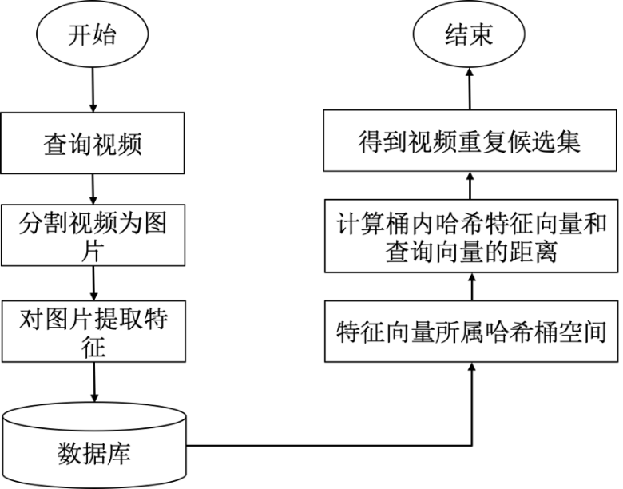视频重复性检测系统架构，主要包括视频特征提取和检索等步骤。

其中，视频特征提取算法有2D-CNN和3D-CNN算法结构。

2D-CNN按照视频时间的固定间隔抽取关键帧，抽帧间隔灵活选取。利用AlexNe版本的CNN模型处理原始图片为1000维的特征向量。

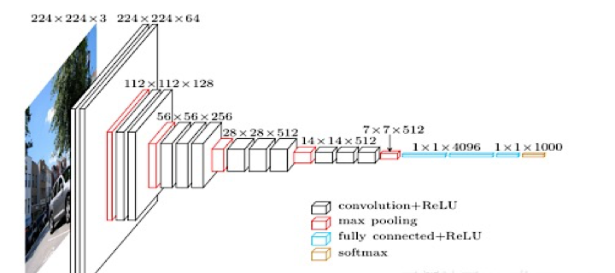

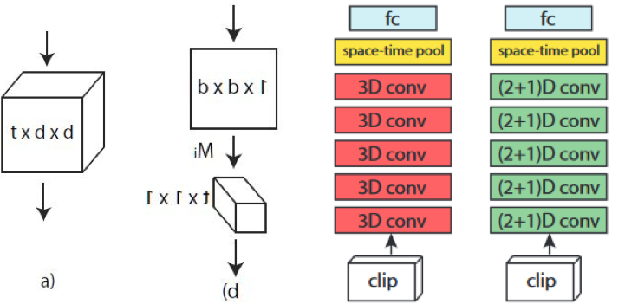对基于视频分析的问题，2D卷积无法有效获取时序上的信息。采用可提取三维图像特征的3D卷积模型，对clip同时还可以提取时空特征，用高维向量表示

**检索方法**  
1）哈希检索算法

此部分将CNN模型抽取出的1000维特征向量存入Redis数据库完成持久化存储，Redis数据库动态更新保存增量数据。为了保证相关特征向量的查询比对，其中的方案之一便是使用LSH算法，该算法是查询视频的高维特征向量再做高维数据空间向量的位置敏感哈希算法（Locality-Sensitive Hashing），即将每个视频对应的图片计算得到的特征向量实现归一化后得到每张查询视频在数据库中最相似的视频所对应的特征向量。  
2）聚类算法  
聚类方法避免对全空间进行搜索，而是对全空间进行分割，将其分割成若干小的子空间，在搜索的时候，锁定查询向量应该落入的子空间，在该子空间中做遍历查询。通过增加索引子类空间的个数提高搜索的精准度。

3）矢量量化方法(vector quantiation)是将一个向量空间中的点用一个有限子集来进行编码表示的过程。典型的有PQ乘积量化(Product Quantization)和倒排乘积量化(IVFPQ)。PQ乘积量化：本质是一种聚类的方法。

**视频视觉语义智能生成**

视觉内容理解的目标在于使机器像人一样将图像或者视频通过数字化呈现的内容进行抽象化、语义化，从而模拟人类视觉语义感知机制。基于不同的理解层次和粒度，当前研究较多的任务包括识别与分类、标注、检测、问答以及描述等。

给定视觉数据*V*，视觉内容理解与描述系统的目标在于生成一个自然语言语句*S*以描述视觉数据中的内容。*S*的条件概率分布表示为：

$$p(S|V)=p(w1,w2,...,wT|V)$$

其中，*w∗*和*T*分别表示句子*S*中的每个词及词数量。由于传统“自回归”语言生成模型为逐词生成，且每个词语生成的概率均依赖于前面已经生成的词语。因此，可以通过链式法则得到整个句子所有词的联合概率分布，具体表示为：

$$p(S∣V)=\prod_{t=1}^{T}{ }p\left(w_{t}∣w_{1},w_{2},…,w_{t-1},V;Θ\right)$$

其中，Θ表示整个模型的训练参数。为了便于分析，采用其对数形式：

$$\begin{aligned}log⁡p(S∣V)=\sum_{t=1}^{T}{ }log⁡p\left(w_{t}∣w_{1:t-1},V;Θ\right) \\ \hat{Θ}=\underset{Θ}{argmax}\sum_{t=1}^{T}{ }log⁡p\left(w_{t}∣w_{1:t-1},V\right).\end{aligned}$$

通过训练数据优化整个模型，最大化其似然估计，从而估计最优模型参数:

本项目使用一种带注意力的双向长短时记忆模型以描述视频内容。该方法采用双向长短时记忆模型对视频进行时序编码，综合前向及后向内容中的信息增强其特征表示能力。该方法同时考虑视频的整体特征及局部片段重要性，设计了一种时序注意力机制将重要的视频片段信息融合到双向时序编码及描述生成过程中，从而有效提升视觉内容和语言间的局部关联性。

并提出一种视觉内容描述补全的新型视觉­语言理解任务，旨在视觉语义分析中综考虑视觉内容的准确性和语义协调性，同时从特定视觉内容的视觉­语义关联性和语言生成两方面探究视觉内容描述任务。传统的视觉内容描述通常旨在将给定的一张图像或者一段视频“翻译”成一句自然语言描述，整个过程均为顺序处理方式。而在实际应用中有时需要针对特定视觉内容去完善给定的不完整描述，如完形填空。本工作充分考虑视觉内容描述特性，首先基于Flickr­Entities构建了一个针对实体描述缺失的视觉内容描述补全数据集，用于支撑该研究任务。然后，提出了一种适合该任务特性的解决方法，该方法通过构建一个基于自适应动态注意力机制的多模态融合网络以联合建模和理解图像内容和文本信息，实现图像和文本的跨模态感知，从而生成缺失的文本片段。

视频内容通常具有前后因果关系或者前后相关性，在视频特征表达过程中有效融合前后内容的相关性将有助于获得更为充分和有效的特征表示。人类通常以从前向后（称为前向）的视觉语义感知模式观看视频内容，然而实际应用中亦存在某种从后向前（称为后向）观看视频的智能感知模式。本项目方法假设视频从前向后的前向观看方式和从后向前的后向观看方式，均蕴含某种共通的视觉语义信息，通过融合前向和后向感知模式的特征表示将有助于完善视频中的视觉语义表示。基于此，本工作提出采用双向时序建模，以同时模拟对视频视觉语义信息的前向感知模式和后向感知模式。此外，所提方法利用时序融合单元促使前后向视频特征表达过程相互借鉴，以实现后续时间段信息的“预知”，从而增强视觉语义的理解能力。在视频内容描述生成阶段，通过引入时间片段注意力模块，以使得语言生成模块在生成每个词过程中有效关注与当前词更相关的视频片段，提高语言和视频间的局部关联性.BiLSTM主要包括视觉模型（图中左半部分）和语言模型（图中右半部分）两大部分。其中，视觉模型主要由提取静态帧特征的卷积神经网络和视频数据双向时序建模的层级循环神经网络构成，语言模型则是一个基于注意力机制的连接视觉语义和特定词的长短时记忆模型解码器。通过初始化语言模型的记忆单元和隐层状态将视频的双向时序特征表示传递给语言模型，进而逐单词序列化地生成视频内容的描述。

其中，双向视频内容建模过程具体为：给定一个视频V，每一视频帧经过预训练的卷积神经网络提取静态视觉语义特征表示V=(f1,...,fN)，其中ft表示视频中第t帧的特征表示。双向视频内容模块旨在利用一个特征向量表示整个视频所包含的重要视觉语义信息，并传递给语言模型。本算法所提双向视频时序建模方法分别采用一个前向和一个后向的长短时记忆模型以编码视频的帧级特征表示

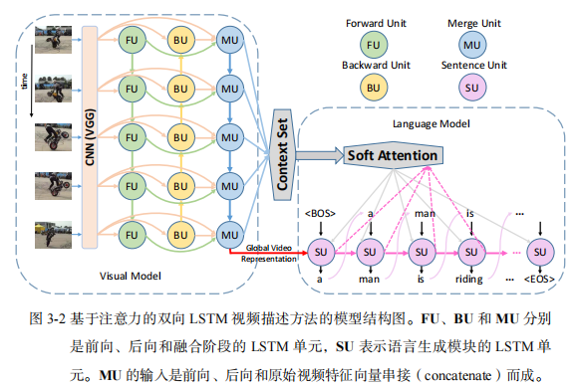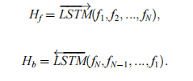

其中，Hf和Hb分别表示视频的完整前向时序特征表示和后向时序特征表示。本项目采用LSTM的输出层状态作为时序特征，因此上述特征均与输入V等长度。→LSTM和←LSTM分别表示前向和后向的长短时记忆网络。

在得到前向和后向时序特征集后，最为直接的融合方式为将两方向的特征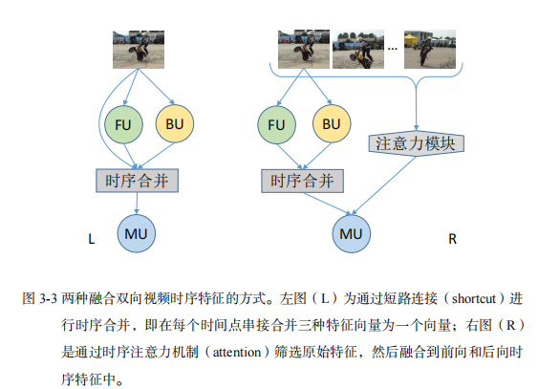按各时间点进行融合，从而得到每个时间点的双向特征表达。考虑到人类通常从前向后观看视频，其对视频的感知模式更受前向模式的影响。因此，本项目方法设计了一种短路连接（short­cut connection）的方式，以将原始的前向顺序帧特征直接与前后向时序特征融合。类似于残差连接方式（residual connection），该连接方式假设原始特征若足够表达数据所包含的信息，那么该短路连接方式的后续处理（即此处的双向时序特征）将不会导致整体性能的下降。图3­3展示了两种融合原始视频帧特征和双向视频时序特征的方式。左图（shortcut）为直接按时间点融合，即在每个时间点将原始特征、前向时序特征和后向时序特征直接按向量级联在一起。右图（attention）以按时间点级联的双向时序特征为主，并通过时序注意力模块筛选出原始帧特征中更为重要的视频片段，并将其融合到双向时序特征中。上述方式的好处在于可有效过滤掉原始特征中的冗余信息，从而提高特征表达效率及携带信息的有效性。本项目研究采用了右图所示的融合方式，其通过将级联的双向时序特征输入一个长短时记忆模型，并在每一步采用注意力机制筛选出原始特征的重要片段以进行融合，计算公式如下：

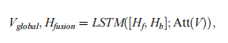

其中，[:]表示向量的级联操作，Att(·)表示采用注意力机制筛选信息。得到的Vglobal表示视频的整体特征表示，其包含LSTM最后一步的记忆单元和隐藏层状态向量，并分别用以初始化语言生成模型中LSTM的初始记忆单元和隐藏层状态。Hfusion表示LSTM的输出状态集合，在语言模型中将被用作注意力以连接视频片段和每一步单词的局部时域视频特征表示。通过上述的双向视频时序建模，使得BiLSTM在每个时间点的特征编码过程中，不仅能“记住”前面看过的内容，还能提前“预看”后面将要出现的内容，以使得每一步的信息更为完善，从而提高对视频中所包含的视觉语义信息的表示能力，提升视觉内容描述生成的性能。

视觉内容描述要求智能系统既要能正确识别理解视觉数据中的内容，还要能生成流畅的描述语言。具体涉及两个方面，即视觉内容的正确性、以及语言的准确性和流畅性。因此，理想的视觉内容描述评测指标应该也从这两方面出发以衡量一个智能系统的有效性。

**视频动态目标检测：**

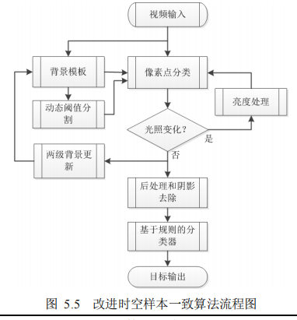运动目标图像检测与提取的主要工作是检测并提取出视频图像采集设备获取的视频中运动目标图像，是目标识别、数量检测、测速等高级应用的先决条件。如果将视频文件每一帧进行特征提取和匹配，会造成极大的运算量，而且帧间图像差异并不大，会造成大量无用的计算和数据，导致图像情报分析系统效率大大降低。本项目提出了基于改进时空样本一致算法的运动目标检测方法。

首先通过前帧图像序列建立原始背景模型，为每个像素点建立背景样本集，设x表示图像中点处的像素值：

1.为像素点*x*建立1 *n*维的时域样本集*T*(*x*)，*i*时刻*x*的像素值为 $v^{i}(x)$：

$$T(x)=\left\{v^{0}(x),v^{1}(x),⋯,v^{n-2}(x),v^{n-1}(x)\right\}$$

2.求*T*(*x*)的滑动平均值 $V^{n-1}(x)$  ，得到前*n*帧的滑动平均背景模型：

$$V^{i+1}(x)=(1-a)V^{i}(x)+av^{i}(x)$$

式中，a为更新速率。

3.建立背景样本集*B*(*x*)，*B*(*x*)维度空间设置为1 *N*；

4.背景模型初始化，从时域样本集T(x)中随机提取k(k<n)个像素点，添加到背景样本集B(x)，再从 $V^{n-1}(x)$ 的8-邻域空间中随机抽取剩下的N-k个样本点添加到背景模型中。

时域信息的引入有效抑制“鬼影”现象的产生；滑动平均值的引入能够很好的消除噪声干扰问题，将滑动平均值空间信息引入到背景样本集中，可以有效抑制摄像头抖动的干扰，也在一定程度上缓解了动态背景的不利影响。

接着采用动态阈值法判断像素点性质，将目标像素点与背景模型对应像素点的像素值作差取绝对值，若差值大于分割阈值，则目标像素点为运动目标像素点。

在实际应用场景中为应对复杂场景变化的不利影响，背景样本需要动态的更新。本项目在SACON算法的整体更新策略和ViBe算法的随机更新策略的基础上，提出背景级更新和前景级更新两级更新策略。

（1）背景级更新策略：若像素点tV(x)判定为背景像素点，则按时域顺序替换像素点达到更新时域样本集T(x)（公式(5.8)）的目的，为了抑制交通信号灯控制以及其他因素造成的短时间停车对背景更新造成的干扰，对ViBe算法进行改进，用T(x)中n个新背景像素点的平均值随机替换B(x)中的某点ib；并且，采用同样的方法更新邻域()NGx中的背景样本，以确保像素邻域空间的一致性，

（2）前景级更新策略：为了抑制静止目标局部形态变化和目标小范围移动等干扰因素，如车辆倒库、移库和开关车门等对背景更新的干扰。将检测到的前景目标按求取连通域的方式划分成若干区块，记为*Blob*，为区块内每一个像素点设计数器，记为*Map*，对比前后两帧距离最近的区块，如果该区块的像素点数和质心位置没有变化，则认为该区块静止，则该区块内所有的像素点的*Map*值均加1，当目标区块*Blob*判定为运动状态时，*Map*值均置为0。当目标区域像素点的*Map*值大于阈值时，将该目标区域所有像素更新为背景像素。

$${Map}_{t}⁡(y∣y∈Blob)=\left\{\begin{aligned}&{Map}_{t}⁡(y∣y∈Blob)+1,\text{ if Blob is static } \\ &0,\text{ otherwise }\end{aligned}\right.$$

1. **音频转文字(语音识别)：**

所采集视频数据除了可从视觉上提取信息，还可通过音频数据信息提取补充视觉层面所缺失的情报信息。音频转文字算法主要依靠语音识别技术，语音识别是以语音为研究对象，通过语音信号处理和模式识别让机器自动识别和理解人类口述。语音识别技术是让机器通过识别和理解过程把语音信号转变为相应的文本或命令的高级技术。其关键技术包括选择识别单元、语音端点检测、特征参数提取、声学模型及语音模型的建立。主要面临技术难点有识别系统的适应性较差、受背景噪声影响较大等。

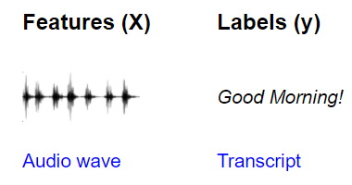

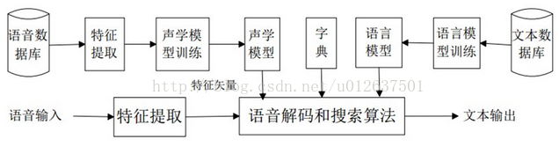

可使用语音识别技术提取视频中的表述信息，并可进行环境声识别，实现声音场景识别和声音事件检测。原始语音信号需要经过前端的信号处理，使得处理后的信号更能代表语音的本质特征。相关技术点包括：

语音信号中语音信息被多种噪声影响且高频信部分不明显，因而要事先对于语音信号进行预加重，预加重的实现结果是提高目标信号和噪声信号的比度，便于能很好地对于语音信号进行滤波，使用一阶滤波器来实现预加重。

H(z)=1-μz-1其中，z是语音信号，H为预加重后的信号，μ为一阶滤波器的参数。

语音活动检测（Voice Activity Detection, VAD）用于检测出语音信号的起始位置，分离出语音段和非语音（静音或噪声）段。在一段语音信息中有正常的语音信息，有间断信息，有无声信息，语音活动检测就是保证将三者能很好地区分出来，排除无声信息等掺杂的信号，选取所需要的正常的语音信息。使用VAD，可以找到有效语音段，剔除静音段，在语音识别等过程中可以大大减少要处理的数据量。下图是一段语音的波形图，VAD可以将图中红色框内的地方剔除。

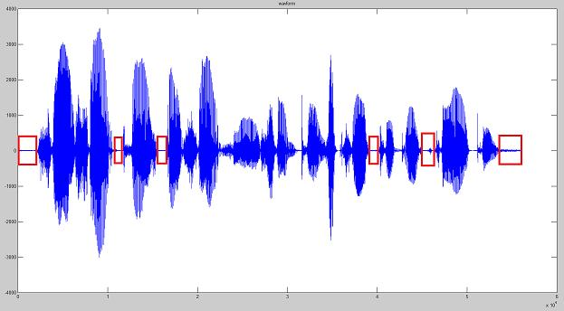

VAD算法大致分为三类：基于阈值的VAD、基于分类器的VAD和基于模型的VAD。

基于阈值的VAD是通过提取时域（短时能量、短时过零率等）或频域（MFCC、谱熵等）特征，通过合理的设置门限，达到区分语音和非语音的目的；

基于分类的VAD是将语音活动检测作为（语音和非语音）二分类，可以通过机器学习的方法训练分类器，达到语音活动检测的目的；

基于模型的VAD是构建一套完整的语音识别模型用于区分语音段和非语音段，考虑到实时性的要求，本算法使用第一种方法实现语音活动检测。

通过语言信息的谱熵来实现语音活动检测。首先取某点Xi的概率表示为P{Xi}，则在点Xi的熵定义为：H(X)=-∑i=1nPilogPi

令语音信号的帧长为N，幅度值为M，则在此区域中各点出现的概率为Xi/N，则此段语音的熵定义为：H=-∑i=-MMPilogPi。通过设置一个边界范围，在此范围之内的数据即为正常的语音信号，若超出这一范围则将其他噪音信号去除掉，通过选择熵函数实现了语音活动端点检测的操作。

降噪算法目的在于降低环境中存在的噪声，提高信噪比，进一步提升识别效果。常用降噪算法包括自适应LMS和维纳滤波等。

经过预处理后的音频信号再送入训练模型进行语音识别。

1. 语音识别的基本架构

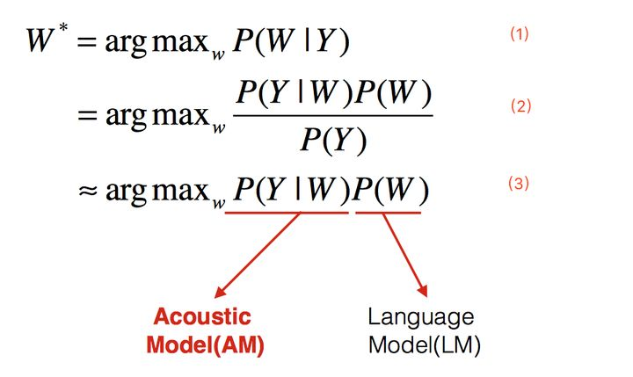

上式中W表示文字序列，Y表示语音输入。公式1表示语音识别的目标是在给定语音输入的情况下，找到可能性最大的文字序列。根据Baye’Rule，可以得到公式2，其中分母表示出现这条语音的概率，它相比于求解的文字序列没有参数关系，可以在求解时忽略，进而得到公式3。公式3中第一部分表示给定一个文字序列出现这条音频的概率，它就是语音识别中的声学模型；第二部分表示出现这个文字序列的概率，它就是语音识别中的语言模型。下面对这两种模型进行详细介绍。

1. 声学模型（Acoustic Model，AM）

声学模型可以理解为是对发声的建模，它能够把语音输入转换成声学表示的输出，更准确的说是给出语音属于某个声学符号的概率。在基于CD-DNN-HMM架构的语音识别声学模型中，训练DNN通常需要帧对齐标签。在GMM中，这个对齐操作是通过EM算法不断迭代完成的，而训练DNN时需要用GMM进行对齐则显得非常别扭。本项目的语音识别声学模型采用不需要事先进行帧对齐的方法，使用RNN和CTC(Connectionist Temporal Classification，连接时序分类)来进行建模实现了end-to-end语音识别的声学模型。

CTC直接将语音和相应的文字对应起来，实现时序问题的分类。

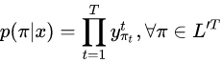

其中π表示文字序列，X表示语音输入，y表示RNN的输出。由于很多帧可以输出同样的一个文字，同时很多帧也可以没有任何输出，因此定义了一个多对一的函数，把输出序列中重复的字符合并起来，形成唯一的序列，进而公式表示如下：

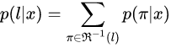

1. 语言模型（Language Model， LM）

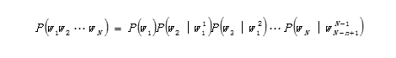语言模型的作用可以简单理解为消解多音字的问题，在声学模型给出发音序列之后，从候选的文字序列中找出概率最大的字符串序列。常用的ngram语言模型采用了n元依赖假设，即当前词的概率，只依赖于前n-1个词。即

即当前历史词下出现当前词，占当前历史词下出现所有可能词的比重。

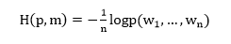语言模型的评价指标使用交叉熵和困惑度来评估。交叉熵一般用下面的公式计算，m为概率p的模型:

困惑度可以理解为在随机实验中选择随机变量的加权平均数。越小的困惑度对应一个越好的语言模型，语言模型的预测能力越强。

1. 解码

传统的语音识别解码都是建立在WFST的基础之上，它是将HMM、词典以及语言模型编译成一个网络。解码就是在这个WFST构造的动态网络空间中，找到最优的输出字符序列。搜索通常使用Viterbi算法，另外为了防止搜索空间爆炸，通常会采用剪枝算法。采用Viterbi算法。模型在时间轴上展开的网络中贪婪地寻找最优路径问题，当前路径的联合概率值即为模型得分，选择最优模型，识别出音素，再查找字典，组装成单词。取对数可以避免得分过小的问题。

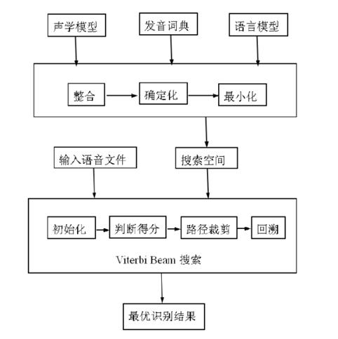

**多媒体提取技术在知识图谱应用包括：**

**识图链网**

知识检索管理

* 基于图像关联的资源计算图像相关度

数据之间的关联关系包含三种，一种层次关系，代表着概念之间的上下位关系和抽象层次。一种是人工设计的关联关系，主要用于关联图像和概念之间存在的语义关联关系。最后一种是图像与图像之间的直接关联关系，意味着图像根据相似度算法建立的关联关系。

将命名实体与开放知识库资源关联作为实体链接的依据，从而实现文本数据和图像数据的融合。首先通过对文本区域和图像区域的处理，得到文本实体集合，图像实体集合以基图像扩展实体集合。同时集合中的实体概念全部都和开放知识库中的资源建立关联。每个图像对应多个分类标签，每个概念向上扩展的层次可能很多，因此不加限制的扩展将会得到一个庞大的概念集合。这样带来的结果是，在计算相关度时，一些不相关的概念将会影响结果的准确性。因此为了尽量避免出图这样的问题，设计了限制扩展层次的方法对扩展结果进行有效控制。得到图像的有效关联概念集合后，就能够计算两个图像的相关度。本算法设计的相关度计算公式是以jaccard计算公式为基础设计的，计算公式

$$J(A,B)=\frac{|A∩B|}{|A∪B|}=\frac{|A∩B|}{|A|+|B|-|A∩B|}$$

在设计相关度计算公式时，首先确定了jaccard公式的两个输入矩阵。将有效关联集合和扩展集合作为计算的内容，按照下面的公式所示的相关度计算函数计算，最终建立图像与图像之间的关联关系。

$$corr⁡(A,B)=\frac{\left|O_{AB}∪O_{BA}\right|}{\left|E_{A}∪E_{B}\right|}$$

教育系统：

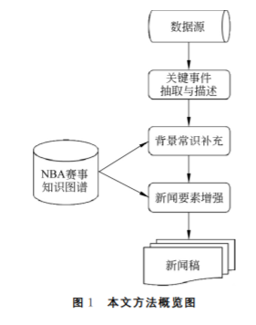**·融合知识图谱的自动写作：人工智能生成简讯、报道、快讯、报告。**

本项目根据各专题本身所具有特点，构建了一个反映军事动态要素的知识图谱，提出了一种结合知识图谱的融合模板、抽取和生成多种模式的报告自动写作方法。如图１所示，本项目首先根据爬取的军事相关领域知识信息，定义体现新闻要素的实体、属性和关系，构建了一个专有的ＮＢＡ赛事知识图谱。接下来提出了一种关键事件抽取（KeyEventExtraction，KEE）算法，建立用关键事件以凸显战场趋势的描述模板库来生成新闻的初稿。最后使用知识图谱补充背景常识信息并突出新闻描述重点，从而生成新闻的终稿。结合军事知识图谱，本项目工作可以深度挖掘人、组织、事件等背景信息，并为用户呈现丰富多样的可视化新闻，支持深度阅读。

任何一篇由算法驱动的“自动生成”的文本创作类写作流程分以下几个步骤：

1，获取数据、信息输入。理解消化关于数据和写作输出物有关系的各种数据，并能从各种形式的数据和素材中找到跟目标输出物有关的数据、信息。

2，分析数据，解析数据以及其内在关联、关系以及找到合理的数据结构表述，对数据及目标输出的表示进行归纳。

3，构建输出结构，对于不同类型和目标诉求的输出物，要求在输出结构的定义、输出结果的语义表示上进行合理化表达，当然引入用户画像进行个性化表达是更合理的。而进行语义表示则离不开知识图谱的约束或者支持，把数据放在输出对象的知识图谱背景框架下表示。

4，展示优化，遣词造句、语言修饰，是否用可视性元素装饰等，比如特别典型的这几种场景闲聊会话、长文、摘要、短新闻、通讯报道、故事、可视化图表为主的内容、微博、标题等。不同应用方式，优化的方向和方法也是不同的。

5，根据内容特点，选择内容出版分发通路，并且自动化输出到对应的媒介上，个性化展现、个性化分发，传递价值到用户和消费端。

使用技术：

-深度学习方法，机器在阅读了大量的古诗、对联的基础上，基于本项目的NLP分析结果，通过“平仄”作诗、写对联的规则自动生成。这个结果是成诗有韵，但是缺乏内在的精神内核。

-模板生成，机器人在自动抓取的情报中按照预先设定的结构写稿，成稿速度非常快，但它不能分析新闻事件的原因和影响。其基本的设定都是，人工准备素材、模板，设定条件，机器自动创作。其中素材的采集、模板讨论、创作运行条件这些都还是需要大量依靠人的工作。

-算法+规则混搭，不同场景路由到不同策略上。由特定场景和领域特殊约束来界定有某种方法做内容生产、加工或者输出。

-算法就作为人工的辅助，在帮人做素材发现、图片图表的生成、对比分析的可视化、关系联接，甚至结构定义、表达纠错、优化上都能够给出建议和参考

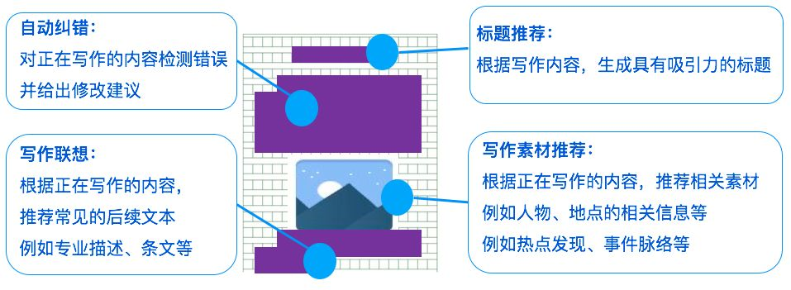

智能出题算法：

自动化智能评估算法：

**目标动向**

**联合推理**

**辅助战场指挥决策**

**强化学习**

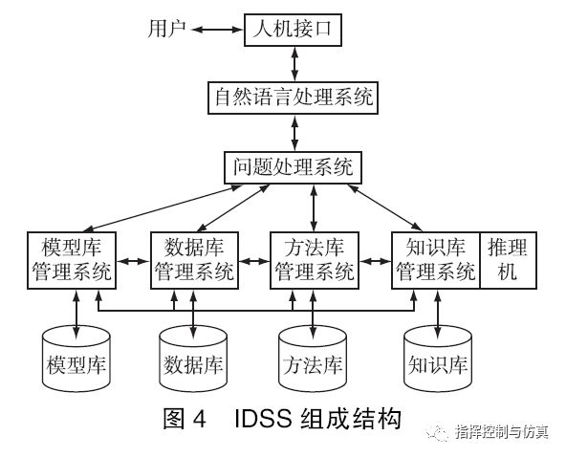

局势报告智能生成，用于考核学生利用知识图谱融合信息的整编能力：

**基于深度强化学习的自动态势估计**

现代战争具有作战单元更为多元、战场环境更加复杂、作战手段更加丰富等特点，作战指挥的复杂度较以往大大增加，指挥员单纯依靠人工分析判断作战态势变得越来越困难。如何利用人工智能技术进行自动态势估计成为作战指挥智能决策的关键问题。国内外众多研究机构和学者对态势估计进行了大量研究，采用的方法有基于动态贝叶斯网络、基于粗糙集理论、基于信息熵等。这些方法大都从特定的应用层面上对态势分析进行建模，通用性不强，而且需要大量的人为规则数据，智能化程度较低，尤其是很难从整体上对态势全局进行理解、预测。究其原因在于很难制定科学合理的规则去描述变化莫测的战场态势，这就需要突破传统的靠固定规则推理的判断方法，探求具备自我学习和动态分析预测能力的方法框架，以求准确理解战场态势并进行相应预测。当前，人工智能的发展在决策领域取得了重大突破，例如AlphaGo依靠深度学习方法，把握了围棋对弈的“直觉”棋感和棋势，通过增强学习的方法，实现了自我学习和优化棋招。这为解决复杂决策智能问题提供了一种技术框架。深度强化学习(Deep Ｒeinforcement Learning，DＲL)的机制与方法，借鉴参考了心理学中的行为主义理论，符合人类的分析决策思维方式，可在复杂的作战态势分析问题中加以具体运用。基于以上考虑，对态势估计的诸多因素进行剖析，将其转化为利用深度强化学习求解的技术框架，为解决自动态势估计问题提出新的方法思路。

态势估计是在特定的时空环境下，综合考虑战场环境、敌我双方兵力部署、兵力对比、作战行动等影响因素，考虑战场突发事件，分析敌方可能的作战行动以及采取行动的原因，得到关于敌方部署调整、作战意图的估计，为己方采取相应的作战策略、取得军事对抗博弈主动权提供依据。在作战指挥智能决策系统中，自动态势分析表现为指挥员Agent对战场态势进行信息融合、威胁分析、行动预测的过程。基于DRL技术的指挥员Agent可以具备自主认识战场态势，并根据态势演变做出预测的能力。DＲL是深度学习与增强学习的结合体，深度学习可认为是深度表征，一个深度表征由很多函数组成，其梯度可以通过链式法则来反向传播，深度神经网络是其常见的表现形式，Agent可以接收原始信息输入，并通过深度神经网络来完成自身知识的构建和学习;强化学习是在没有任务正确样本标记的情况下，实时感知环境的反馈状况并作为动作的监督信号，通过不断调整参数，选择任务实现的最佳策略。<A,S,R,P>构成强化学习四要素，A代表Agent的所有动作，S代表Agent所能感知的世界状态，Ｒ代表奖励或惩罚，P代表Agent所交互的外部世界。综上，深度学习给出了表征问题的方法，强化学习定义了优化的目标和解决问题的方式，两者结合的深度强化学习打通了能够解决复杂问题的重要环节。自动态势估计由于面临不确定条件、不确定信息、多兵种行动等诸多因素，构成对深度强化学习的巨大挑战。态势估计涉及的因素非常繁多，从战场环境上，区分诸如道路、水系、丛林、桥梁、居民地等不同种类;从兵种上包含步兵、装甲兵、防空兵、工程兵等十多种类型;从战术上分为机动、火力打击、工程保障等多种行动。战场上对方的信息很多是未知的，对方的行动也很难预测，随着作战环境、作战单元的变化，态势估计的复杂度成指数级变化。深度强化学习反映了人脑如何做出决策的反馈系统运行机理，指挥员Agent在与战场环境的持续交互中获取大量数据，并以此对深度神经网络进行训练和更新，形成对概念和规律等知识的逐层抽象和理解，用以指导其连续的分析判断，提高分析判断准确度，通过不断的试错—探索机制，提高其预测作战行动的能力。其中，训练得到的深度神经网络，可以理解为指挥员隐性知识的非线性表达，是指挥决策思维过程的表征。而在态势演变中，指挥员Agent可以逐步动态学习，积累对战场态势的知识，不断提高其判断预测态势的智能水平。

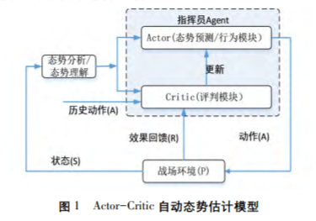

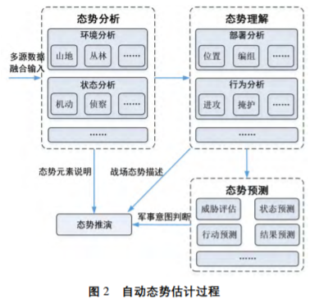

Actor－Critic(行动者—评论家)算法是深度强化学习的经典模型，在强化学习四要素模型的基础上增加了价值评判要素。在智能决策系统中，指挥员Agent可引入Actor－Critic模型用于自动态势分析，如图1所示。指挥员Agent包含两部分:Actor行动模块和Critic评判模块。其中Actor行动模块是Agent的执行机构，输入外部的状态s，然后输出动作a。而Critic评判模块则是Agent的价值判断机构，根据历史动作信息a及效果回馈r进行自我更新，并影响Actor行动模块。指挥员Agent对战场态势的预测受到态势理解知识和价值判断的影响;Agent针对态势的特征学习是动态的，预测—评估进行持续动态变化，Actor行动模块也不断调整。在作战指挥智能决策系统中，自动态势估计是指挥员Agent决策的基础，是在战场环境下，指挥员Agent获取作战单元状态、行动及相关信息，并对提取的态势要素进行分析、理解和预测态势走向的过程。态势估计的对象包括作战环境、动态的作战实体以及其他影响战局变化的各种因素。态势估计可分为态势分析、态势理解和态势预测三个阶段：

1. 态势分析:主要从多源战场数据中提取态势元素特征值。输入为该时刻战场环境和作战单元的所有信息S，从S所有状态信息的集合中，提取诸如环境特征(山地、丛林、沼泽等)、对象类型(飞机、坦克、士兵等)、对象状态(机动、静止、开火等)一系列态势元素。
2. 态势理解:根据信息融合所生成的态势特征向量，并结合相关军事规则，对当前态势进行解释，来判断敌方作战单元部署和行动企图(进攻、防御、撤离等)，识别敌方作战意图和作战计划。

3)态势预测:在理解当前态势的基础上，已知t时刻的战场态势 $S(t)$，预测T时刻 $(T>t)$ 时刻的战场态势 $S(T)$，即在进行威胁评估的前提下对未来敌方作战单元的状态、可能采取的行动以及导致的结果进行综合预测。对于少量作战单元的状态预测相对简单，而对战场全局态势演变的预测则极其复杂。

自动态势估计可理解为指挥员Agent通过深度学习算法进行态势分析、态势理解，然后在作战单元状态空间和战术行动空间中判断预测态势、采取相应的作战行动，进而利用行动结果来检验预测正确性，并通过不断强化学习来提高态势预测准确度的过程。态势预测是态势估计问题的难点，利用Actor－Critic模型进行强化学习，使得在预测基础上做出的战术行动达到最优效果。

**Actor－Critic模型**

指挥员Agent在时间步长t内接收到多源态势信息，进行分析理解后获取的特征值作为当前的状态 $s_{t}$，根据态势预测结果采取行动 $a_{t}$，进而从外界环境中获得效果反馈 $R_{t}$， $R_{t}$ 即是作战行动的效果。强化学习的目标是最大限度地提高效果反馈。策略Policy指状态到行动的映射，可用参数为 $θ$ 的深度神经网络构建，表示为 $π_{θ}$。Agent开始时使用随机策略进行试验，可以得到一系列的状态(state)，行动(action)和反馈(reward)的样本数据，这也是一个Markov过程，表示为:

$$s_{1},a_{1},r_{1},s_{2},a_{2},r_{2},⋯,a_{t-1},r_{t-1},s_{t}$$

其中 $r_{t}$ 表示t时刻Agent收到的反馈，那么t时刻开始到所有行动结束时的总反馈 $G_{t}$:

$$G_{t}=\sum_{k=0}^{n}{ }γ^{k}r_{t+k}$$

$γ$ 是折扣因子，表明反馈的重要程度，随着时间的推移递减。

Agent寻找最优行动策略才能获得最大反馈，强化学习中有基于策略(Policy－based)、基于价值(Value－based)、策略与价值相结合(Actor－Critic)三类基本方法。

(1)Policy－based方法直接寻找某个状态下应该采取的最优策略，适合动作连续的环境，可表示为：

$$∇_{θ}log⁡π_{θ}a_{t}∣s_{t}G_{t}$$

其中， $π_{θ}a_{t}∣s_{t}$ 表示策略 $π_{θ}$ 在状态 $s_{t}$ 的情况下选择动作 $a_{t}$ 的概率。概率的对数与总回报 $G_{t}$ 相乘，对其求梯度，按照梯度不断更新θ，以求得期望的最优策略。

(2)Value－based方法利用价值函数预测某个状态下所有行为action的反馈值，之后选择最大反馈值对应的action，适合动作少量且离散的环境。价值函数分为状态价值函数与动作价值函数。

状态价值函数 $v_{θ}(s)$ 表示t时刻的状态 $s_{t}$ 根据策略 $⁡π_{θ}$ 得到的反馈是Gt的期望估计。

$$v_{θ}(s)=E\left[G_{t}s_{t}=s\right]$$

利用Bellman方程，表示为:

$$v_{θ}\left(s\right)=E\left[{\underline{L}}_{t}+γv_{θ}\left(s_{t+1}\right)s_{t}=s\right]$$

动作价值函数Qθ(s，a)表示t时刻的状态 $s_{t}$，根据策略 $π_{θ}$，执行行动a得到的反馈。

$$Q_{θ}(s,a)=\left[G_{t}∣s_{t}=s,a\right]$$

(3)Actor－Critic算法结合了Policy－based和Value－based方法，用于连续的动作空间场景，可以保证得到局部最优解。表示为：

$$G_{t}-v_{θ}\left(s_{t}\right)∇_{θ}log⁡π_{θ}a_{t}∣s_{t}$$

其中策略 $π_{θ}$ 是行动者Actor， $v_{θ}\left(s_{t}\right)$ 是评论家Critic。

态势估计是状态空间和动作空间巨大的复杂问题，因此要把深度学习网络引入到Actor－Critic框架，用深度神经网络来代表策略和价值函数，用随机梯度下降来优化损失函数。Actor网络的输入是state，输出是action。value网络用来评价Actor网络所选行动的好坏，促使Actor网络不断更新。

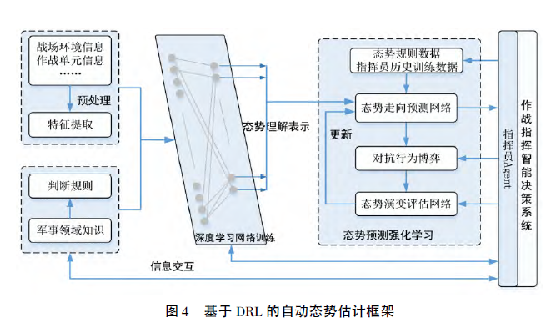基于DRL技术设计自动态势估计框架，需要根据深度强化学习的技术特性，深入分析态势估计的一般过程和特点，并考虑其与作战指挥智能决策系统之间的信息交互。基本思路是把态势分析分成态势表征和态势预测模块，利用深度学习网络实现态势的表征理解，利用Actor－Critic强化学习模型实现态势的预测，其中，态势走向预测和态势演变结果评估用深度学习网络来实现。技术框架如图4所示。

在态势分析、理解层面，首先对战场态势数据进行分类预处理，依据作战环境(丛林、道路、居民地、水系等)信息解析地形要素，依据作战单元(坦克、火炮、陆航、侦察等)信息解析弹药、射程、侦察范围等单元特征，结合机动、直瞄、间瞄、侦察等一系列军事规则，构建符合战场态势特点的深层神经网络架构;利用深度学习网络进行态势特征元素提取、特征融合，经过大量数据不断进行训练，逐步抽象得到认知，形成对态势的理解表示，实现对敌方计划意图的识别。在态势预测层面，基于深度态势理解网络的输出结果，结合态势规则数据以及指挥员训练积累的历史数据，构建态势走向预测网络;把预测网络的结果作为行动决策的依据，在作战指挥决策系统中进行对抗博弈，产生新的战场态势，利用对抗结果构建态势演变评估网络;通过评估网络(Critic网络)对预测网络(Actor网络)进行评判更新。态势预测模块利用强化学习模式进行探索、修正，不断提高分析预测水平，最终形成基于DＲL的态势估计结论。由于战场迷雾的存在，自动态势估计属于不完全信息博弈问题，指挥员的历史训练数据有助于预测网络和评估网络的设计，得到更为理想的态势估计模型和结果。经过深度强化学习训练后的态势表征模型和态势预测模型，可供作战指挥智能决策系统调用。

军事特定算法应用：军事目标识别监测（视觉、声音等）、军事情报抽取（武器装备命名实体抽取、军事事件抽取等）、军事目标威胁评估（武器性能评估、行动轨迹评估等）。

将多智能体强化学习与认知推理结合，实现在仿真推演环境下的多智能体辅助作战，能够更加快速准确的进行态势研判和战略决策，帮助士兵、指挥官熟悉作战任务中所用到的不同武器系统、作战环境、战术战略，并最大程度的减少错误的发生。

本项目将采用VGG+BiLSTM方法来提取视频中的情报，RNN+CTC方法来提取音频中的情报以及YOLOv5方法来提取图片中的情报。

### 数据翻译

数据融合处理的第二步，即机器翻译。现在的机器翻译不仅是一对一的翻译，更有多语言/跨语言翻译技术，其中不缺乏多语言文本量化为词向量后向单一语言的转换。以下为多语言/跨语言词向量模型的介绍。

随着互联网在世界各地的普及，全球互联网信息多语言化已成趋势。如何将互联网上存在的海量多语言信息提供给具有不同文化背景和语种背景的用户群体，以及如何让只精通一种语言的用户轻松获取到不同语言的信息资源以实现跨语言信息检索，成为语言学、计算机科学和图书情报学等领域的学者共同关注的话题。

而实现跨语言的语义抽象提取的方式，即是将词的文字表现量化为向量表现，该向量被称为词向量（WordVector）。跨语言词向量是单语词向量的一种自然扩展，词的跨语言表示通过将不同的语言映射到一个共享的低维向量空间，在不同语言间进行知识转移，从而在多语言环境下对词义进行准确捕捉。也因此受到了许多研究员的青睐。

跨语言词向量模型受到众多研究者的青睐是因为其具有两大独特之处。第一，能够对跨语言语义信息进行建模，准确计算跨语言词语相似度等信息，是跨语言词典构建、跨语言自动链接、跨语言信息检索等多种跨语言应用的基础。第二，借助迁移学习技术，跨语言词向量模型能够在语言间进行结构和语义上的迁移，即在一种语言中训练词向量模型，然后借助某些跨语言特征，如双语词典等将该语言的词向量信息迁移到其他语言，构成另一种语言的词向量模型，特别是在资源不对等的语言对之间构建跨语言词向量。

本次项目先介绍本次项目中所要求的中、英、俄、日、韩五种语言的语言特征及其文法结构，后面再介绍在跨语言模型，他们现有的组合模型案例。

#### 英语

英语（English）是一种[西日耳曼语支](https://baike.baidu.com/item/%E8%A5%BF%E6%97%A5%E8%80%B3%E6%9B%BC%E8%AF%AD%E6%94%AF/5098451" \t "https://baike.baidu.com/item/%E8%8B%B1%E8%AF%AD/_blank)，最早被[中世纪](https://baike.baidu.com/item/%E4%B8%AD%E4%B8%96%E7%BA%AA/1191766)的[英国](https://baike.baidu.com/item/%E8%8B%B1%E5%9B%BD/144602)使用，并因其广阔的殖民地而成为世界使用面积最广的语言。英国人的祖先[盎格鲁](https://baike.baidu.com/item/%E7%9B%8E%E6%A0%BC%E9%B2%81/10270294)部落是后来迁移到[大不列颠岛](https://baike.baidu.com/item/%E5%A4%A7%E4%B8%8D%E5%88%97%E9%A2%A0%E5%B2%9B/1063127)地区的[日耳曼](https://baike.baidu.com/item/%E6%97%A5%E8%80%B3%E6%9B%BC/4502799)部落之一，称为[英格兰](https://baike.baidu.com/item/%E8%8B%B1%E6%A0%BC%E5%85%B0/1064478)。这两个名字都来自[波罗的海](https://baike.baidu.com/item/%E6%B3%A2%E7%BD%97%E7%9A%84%E6%B5%B7/446433)半岛的Anglia。该语言与弗里斯兰语和下撒克森语密切相关，其词汇受到其他[日耳曼语系](https://baike.baidu.com/item/%E6%97%A5%E8%80%B3%E6%9B%BC%E8%AF%AD%E7%B3%BB/2432431" \t "https://baike.baidu.com/item/%E8%8B%B1%E8%AF%AD/_blank)语言的影响，尤其是北欧语（北日耳曼语），并在很大程度上由[拉丁文](https://baike.baidu.com/item/%E6%8B%89%E4%B8%81%E6%96%87/360796" \t "https://baike.baidu.com/item/%E8%8B%B1%E8%AF%AD/_blank)和[法文](https://baike.baidu.com/item/%E6%B3%95%E6%96%87/3078347)撰写。

英语已经发展了1400多年。英语的最早形式是由[盎格鲁-撒克逊人](https://baike.baidu.com/item/%E7%9B%8E%E6%A0%BC%E9%B2%81-%E6%92%92%E5%85%8B%E9%80%8A%E4%BA%BA/8591707)移民于5世纪带到[英国](https://baike.baidu.com/item/%E8%8B%B1%E5%9B%BD/144602" \t "https://baike.baidu.com/item/%E8%8B%B1%E8%AF%AD/_blank)的一组[西日耳曼语支](https://baike.baidu.com/item/%E8%A5%BF%E6%97%A5%E8%80%B3%E6%9B%BC%E8%AF%AD%E6%94%AF/5098451)（[Ingvaeonic](https://baike.baidu.com/item/Ingvaeonic/52701168)）方言，被统称为[古英语](https://baike.baidu.com/item/%E5%8F%A4%E8%8B%B1%E8%AF%AD/6391646" \t "https://baike.baidu.com/item/%E8%8B%B1%E8%AF%AD/_blank)。[中古英语](https://baike.baidu.com/item/%E4%B8%AD%E5%8F%A4%E8%8B%B1%E8%AF%AD/9130478)始于11世纪末，诺曼征服[英格兰](https://baike.baidu.com/item/%E8%8B%B1%E6%A0%BC%E5%85%B0/1064478" \t "https://baike.baidu.com/item/%E8%8B%B1%E8%AF%AD/_blank)；1476年，[威廉·卡克斯顿](https://baike.baidu.com/item/%E5%A8%81%E5%BB%89%C2%B7%E5%8D%A1%E5%85%8B%E6%96%AF%E9%A1%BF" \t "https://baike.baidu.com/item/%E8%8B%B1%E8%AF%AD/_blank)将[印刷机](https://baike.baidu.com/item/%E5%8D%B0%E5%88%B7%E6%9C%BA)介绍给[英国](https://baike.baidu.com/item/%E8%8B%B1%E5%9B%BD/144602)，并开始在[伦敦](https://baike.baidu.com/item/%E4%BC%A6%E6%95%A6/862)出版第一本印刷书籍，扩大了英语的影响力。自17世纪以来，[现代英语](https://baike.baidu.com/item/%E7%8E%B0%E4%BB%A3%E8%8B%B1%E8%AF%AD/6450936" \t "https://baike.baidu.com/item/%E8%8B%B1%E8%AF%AD/_blank)在[英国](https://baike.baidu.com/item/%E8%8B%B1%E5%9B%BD/144602)和[美国](https://baike.baidu.com/item/%E7%BE%8E%E5%9B%BD/125486)的广泛影响下在世界各地传播。通过各类这些国家的印刷和电子媒体，英语已成为国际主导语言之一，在许多地区和专业的环境下的语言也有主导地位，例如[科学](https://baike.baidu.com/item/%E7%A7%91%E5%AD%A6/10406)、[导航](https://baike.baidu.com/item/%E5%AF%BC%E8%88%AA/7741941)和[法律](https://baike.baidu.com/item/%E6%B3%95%E5%BE%8B/84813)。

英语是按照分布面积而言最流行的语言，但母语者数量是世界[第三](https://baike.baidu.com/item/%E7%AC%AC%E4%B8%89/1627505)，仅次于[汉语](https://baike.baidu.com/item/%E6%B1%89%E8%AF%AD/22488993)、[西班牙语](https://baike.baidu.com/item/%E8%A5%BF%E7%8F%AD%E7%89%99%E8%AF%AD/398390)。它是学习最广泛的第二语言，是近60个主权国家的[官方语言](https://baike.baidu.com/item/%E5%AE%98%E6%96%B9%E8%AF%AD%E8%A8%80" \t "https://baike.baidu.com/item/%E8%8B%B1%E8%AF%AD/_blank)或官方语言之一。与英语为[母语](https://baike.baidu.com/item/%E6%AF%8D%E8%AF%AD/18742)的人相比，将其作为[第二语言](https://baike.baidu.com/item/%E7%AC%AC%E4%BA%8C%E8%AF%AD%E8%A8%80/6494992)学习的人更多。它是[英国](https://baike.baidu.com/item/%E8%8B%B1%E5%9B%BD/144602)、[美国](https://baike.baidu.com/item/%E7%BE%8E%E5%9B%BD/125486)、[加拿大](https://baike.baidu.com/item/%E5%8A%A0%E6%8B%BF%E5%A4%A7/145973)、[澳大利亚](https://baike.baidu.com/item/%E6%BE%B3%E5%A4%A7%E5%88%A9%E4%BA%9A/146759)、[新西兰](https://baike.baidu.com/item/%E6%96%B0%E8%A5%BF%E5%85%B0/255519)等国家的母语，在[加勒比海](https://baike.baidu.com/item/%E5%8A%A0%E5%8B%92%E6%AF%94%E6%B5%B7/257070)、[非洲](https://baike.baidu.com/item/%E9%9D%9E%E6%B4%B2/81619)和[南亚](https://baike.baidu.com/item/%E5%8D%97%E4%BA%9A/7416349)被广泛使用。它是[联合国](https://baike.baidu.com/item/%E8%81%94%E5%90%88%E5%9B%BD/135426)、[欧洲联盟](https://baike.baidu.com/item/%E6%AC%A7%E6%B4%B2%E8%81%94%E7%9B%9F/786749)以及许多其他世界和区域[国际组织](https://baike.baidu.com/item/%E5%9B%BD%E9%99%85%E7%BB%84%E7%BB%87/261053)的[官方语言](https://baike.baidu.com/item/%E5%AE%98%E6%96%B9%E8%AF%AD%E8%A8%80/2410217)之一。

于音系学上，正如所有语言，无论考虑历史与否，英语口语的发音因不同方言而异。这种变异在英语特别明显，因其在广泛地区使用，是澳大利亚、加拿大、美国、新西兰、英国和加勒比海英语国家等国的主要语言，在世界上每一个州都有人以之为母语或第二语言。英语并没有决定性和国际承认的标准，所以不同国家的英语有时可能妨碍沟通。虽然如此，不同地区的英语口音仍能互相理解。

于词汇学上，几乎所有的日耳曼语源字汇（包括一切基本字汇，如代词、连词等）都相对来说更短、更非正式。法语或拉丁语源的字汇通常代表更加优雅或更能显示专业造诣，显得比较有知识。但是，过多运用古拉丁语源字汇，则会被认为矫饰或刻意卖弄，而过多使用日耳曼语源的词汇又会给人粗俗、无文化、地位低下的印象。乔治·奥威尔的文章《政治与英语》对此作了透彻的描写。

英语使用者在选择单词时，通常可以从日耳曼语源、法语和古拉丁语源的近义字汇中挑选：如“sight”（丹麦语sigte）和“vision”（法语vision）、“freedom”（弗里希语fridom）和“liberty”（法语liberté）。这些近义词之间都有微妙的差异，使用者能够自由选择组合表达不同的观点。

日常生活中，部分所用到的词汇是日耳曼语源。大多数法语和古拉丁语源的字汇通常用在更加正式的讲话和文章中，比如法庭发言或者编写百科全书。在医学、化学等的许多术语也为法语或拉丁语源。

英语以它巨大的词汇量而著称，很容易引入专业术语和输入新词到日常使用中。另外，俚语也为旧词换上了新的含义。这种灵活性非常明显，通常需要正确区分正式的用法和日常一般用法；英美的初等教育教师一般会提醒学生那些日常广泛使用但在正式场合中并不正确的字汇。请参看：[社会语言学](https://baike.baidu.com/item/%E7%A4%BE%E4%BC%9A%E8%AF%AD%E8%A8%80%E5%AD%A6/3305948)。

整个中世纪期间，来自法国的法语借词给人以正式、威严的感觉，（这个时期内的大多欧洲人都这么认为），这对英语造成了巨大影响。这种影响在现代英语中可以找到。因此，今天人们普遍对源自法语的词感到非常正式，是由来已久的。举例来说，大多说现代英语的人认为“acordial reception”较“a hearty welcome”更为正式（前者来自法语）。另一个例子是，表示动物的词汇与代表他们的肉的词汇很少被分开创建。如代表牛（cow）和猪（pig）的肉的beef和pork（来源于法语 bœuf和porc）。

于英语词源上，英语借词的词源很广泛。由于曾受到古代法语的影响，英语词汇在一定程度上大致分为[日耳曼](https://baike.baidu.com/item/%E6%97%A5%E8%80%B3%E6%9B%BC)词源（大部分来自[古英语](https://baike.baidu.com/item/%E5%8F%A4%E8%8B%B1%E8%AF%AD" \t "https://baike.baidu.com/item/%E8%8B%B1%E8%AF%AD/_blank)）与拉丁语源（大部分来自[法语](https://baike.baidu.com/item/%E6%B3%95%E8%AF%AD" \t "https://baike.baidu.com/item/%E8%8B%B1%E8%AF%AD/_blank)和拉丁语）。

1973年，Thomas Finkenstaedt与Dieter Wolff出版《Ordered Profusion》，书中发表报告，对旧版《简明牛津字典》（第三版）中约八万个单词进行了电脑化调查。报告结果显示英语单词来源如下：

* [法语](https://baike.baidu.com/item/%E6%B3%95%E8%AF%AD)，35%。
* [拉丁语](https://baike.baidu.com/item/%E6%8B%89%E4%B8%81%E8%AF%AD)：包括拉丁语词汇和古代的法语：28%
* [古英语](https://baike.baidu.com/item/%E5%8F%A4%E8%8B%B1%E8%AF%AD)和[中古英语](https://baike.baidu.com/item/%E4%B8%AD%E5%8F%A4%E8%8B%B1%E8%AF%AD)、古丹麦语、古挪威语和[荷兰语](https://baike.baidu.com/item/%E8%8D%B7%E5%85%B0%E8%AF%AD)：25%
* [希腊语](https://baike.baidu.com/item/%E5%B8%8C%E8%85%8A%E8%AF%AD)：5%
* 不详：1%
* 其他语言：小于1%

值得注意的是，现代英语中仍然保留着2万5千个[古英语](https://baike.baidu.com/item/%E5%8F%A4%E8%8B%B1%E8%AF%AD" \t "https://baike.baidu.com/item/%E8%8B%B1%E8%AF%AD/_blank)的单词，虽然在英语中的比例不算很大，但是几乎覆盖了所有最基本的口语和[日常生活](https://baike.baidu.com/item/%E6%97%A5%E5%B8%B8%E7%94%9F%E6%B4%BB)用语（只要有2千单词即可懂得79%的文章和大部分英文歌曲歌词）。拉丁语并没有完全取代古英语单词，很多词汇是古英语和拉丁语词汇并存，[古英语](https://baike.baidu.com/item/%E5%8F%A4%E8%8B%B1%E8%AF%AD" \t "https://baike.baidu.com/item/%E8%8B%B1%E8%AF%AD/_blank)单词偏日常口语，[拉丁](https://baike.baidu.com/item/%E6%8B%89%E4%B8%81/13018758)词汇偏书面，比如[古英语](https://baike.baidu.com/item/%E5%8F%A4%E8%8B%B1%E8%AF%AD)hard对应[拉丁语](https://baike.baidu.com/item/%E6%8B%89%E4%B8%81%E8%AF%AD" \t "https://baike.baidu.com/item/%E8%8B%B1%E8%AF%AD/_blank)词difficult，[古英语](https://baike.baidu.com/item/%E5%8F%A4%E8%8B%B1%E8%AF%AD" \t "https://baike.baidu.com/item/%E8%8B%B1%E8%AF%AD/_blank)free对应[拉丁语](https://baike.baidu.com/item/%E6%8B%89%E4%B8%81%E8%AF%AD" \t "https://baike.baidu.com/item/%E8%8B%B1%E8%AF%AD/_blank)liberty。

英语的书写使用[拉丁字母](https://baike.baidu.com/item/%E6%8B%89%E4%B8%81%E5%AD%97%E6%AF%8D)，又称为“罗马字母”，单词的拼写系统或正确拼写法是依据历史传统而继承下来的，并不严格按照发音规律。因此，英语单词的发音与拼写之间经常有很大差异，单词拼法也是所有字母语言中最难掌握的拼写之一。拉丁字母、[斯拉夫字母](https://baike.baidu.com/item/%E6%96%AF%E6%8B%89%E5%A4%AB%E5%AD%97%E6%AF%8D)和[阿拉伯字母](https://baike.baidu.com/item/%E9%98%BF%E6%8B%89%E4%BC%AF%E5%AD%97%E6%AF%8D)被称为世界三大字母体系。英语中有一些单词需要标记上各种标音符号来提示发音，这些单词绝大部分都是从法语输入进来。例如：à la carte、café、coöperate、élite、façade、naïve、résumé等。标音符号在诗歌或剧本中有时也会用到，能够将平常不发音的音节标记为发音，来达到戏剧化的效果或者保持诗歌的韵律。在古代或仿古作品中很常见，如“-ed”的后缀经常标记[开音符](https://baike.baidu.com/item/%E5%BC%80%E9%9F%B3%E7%AC%A6" \t "https://baike.baidu.com/item/%E8%8B%B1%E8%AF%AD/_blank)，使其发音，例：cursèd。在某些古文中（特别是英式英语），连字现象很普遍，如archæology,œsophagus和encyclopædia等。这些词都为拉丁或希腊词源。

于语法学上，随着时间推移和[ASCII](https://baike.baidu.com/item/ASCII/309296)的盛行，越来越少的英语使用者选择标记，或已经忘记这些词是法语词源，即使在极为正式的书写当中也不加，甚至有时候标记符号还会被认为是在装腔作势；但有人反对这种观点，认为正确的拼写应该保留符号，尤其是缺少符号后发音就会出现很大差异时更应该如此。有一些词明显不遵循英语的形态音位法，在这类词中一般会保留标音符号。比如café这个词，如果把e上的[闭音符](https://baike.baidu.com/item/%E9%97%AD%E9%9F%B3%E7%AC%A6/2196603" \t "https://baike.baidu.com/item/%E8%8B%B1%E8%AF%AD/_blank)去掉，按照英语发音规则，e就会不发音。又比如résumé是摘要的意思，有3个音节，resume是继续的意思，有2个音节，它们在英语词典中始终分开两条排列。

有时也需要用到分音符号，但这些符号也经常省略或用连字符号代替，如coöperate（或co-operate）、daïs、naïve、noël、reëlect（或re-elect）等。

有一些单词如rôle和hôtel最初传到英语中时是要加标音符号的，最开始时这些词法国风情很浓，一些人甚至批评，本来英语中有对等的单词却偏要使用外国字汇。还有一些词如élite（精英）的标音符号在日常生活中已经消失，但《[时代周刊](https://baike.baidu.com/item/%E6%97%B6%E4%BB%A3%E5%91%A8%E5%88%8A" \t "https://baike.baidu.com/item/%E8%8B%B1%E8%AF%AD/_blank)》等报刊杂志仍然在使用。

于语法学上，英语语法基于日耳曼语源，虽然一些18世纪和19世纪的学者试图把法语和古拉丁语的语法应用于英语，但是并不成功。英语与其他所有的[印欧语系](https://baike.baidu.com/item/%E5%8D%B0%E6%AC%A7%E8%AF%AD%E7%B3%BB" \t "https://baike.baidu.com/item/%E8%8B%B1%E8%AF%AD/_blank)语言相比，没有那么复杂的屈折变化，也失去了几乎所有阴阳性变化，基本上，英语除了人称代词以外，已失去了性和格的分别了，但它仍然属于屈折语的范畴。相比起其他屈折语的特点，它更强调词语间相对固定的顺序，也就是说英语正朝向[分析语](https://baike.baidu.com/item/%E5%88%86%E6%9E%90%E8%AF%AD)的方向发展（如猫尾可以写作cat tail，而不必写作cat's tail，这里的猫cat直接用了词根原形，而没用属格词缀cat's）。英语的基本语序为SVO，且基本上不能任意变换语序，除了在少数诗词以外；另外，有时英语会使用[OSV](https://baike.baidu.com/item/OSV" \t "https://baike.baidu.com/item/%E8%8B%B1%E8%AF%AD/_blank)的语序。

即便如此，英语中仍然保留的屈折变化有：

* [所有格](https://baike.baidu.com/item/%E6%89%80%E6%9C%89%E6%A0%BC/879404)：He is Fred's best friend. -'s
* 动词的[第三人称单数](https://baike.baidu.com/item/%E7%AC%AC%E4%B8%89%E4%BA%BA%E7%A7%B0%E5%8D%95%E6%95%B0/1586952" \t "https://baike.baidu.com/item/%E8%8B%B1%E8%AF%AD/_blank)：Alfredo works. -s
* 过去时：Fred worked. -ed ，但亦有不规则变化。
* 现在[分词](https://baike.baidu.com/item/%E5%88%86%E8%AF%8D)/进行[时态](https://baike.baidu.com/item/%E6%97%B6%E6%80%81" \t "https://baike.baidu.com/item/%E8%8B%B1%E8%AF%AD/_blank)：Fred is working. -ing（如果动词的末[音节](https://baike.baidu.com/item/%E9%9F%B3%E8%8A%82" \t "https://baike.baidu.com/item/%E8%8B%B1%E8%AF%AD/_blank)为[辅音](https://baike.baidu.com/item/%E8%BE%85%E9%9F%B3)结尾的闭音节，则须双写末辅音，如running）
* 过去分词：The car was stolen. -en；Fred has talked to the police. -ed，但亦有不规则变化。
* 动名词：Working is good for the soul. -ing
* 复数：Fred has two blue eyes. -s（如果名词的尾字是s、x或sh，则需加-es，如boxes，dishes）
* 比较级：Fred is smarter than Rick.形容词末尾加-er，多音节（3+）在前面加more，如“more difficult”
* 最高级：Fred has the fastest car.形容词末尾加-est，多音节（3+）词在前面加most，如“the most difficult”

比起其他印欧语系的语言，虽然英语的曲折变化数量大幅减少，但名词、[动词](https://baike.baidu.com/item/%E5%8A%A8%E8%AF%8D" \t "https://baike.baidu.com/item/%E8%8B%B1%E8%AF%AD/_blank)等依旧有相当数量的不规则变化与强变化。

英语中所有的词可分成十大类，每一类词在句子中都有其特定的位置和作用。这十大词类是：

* [名词](https://baike.baidu.com/item/%E5%90%8D%E8%AF%8D)（n.）：表示人或事物的名称的词。
* [形容词](https://baike.baidu.com/item/%E5%BD%A2%E5%AE%B9%E8%AF%8D)（adj.）：表示人或事物的特征的词。
* [副词](https://baike.baidu.com/item/%E5%89%AF%E8%AF%8D)（adv.）：修饰动词、形容词和副词的词。
* [代词](https://baike.baidu.com/item/%E4%BB%A3%E8%AF%8D)（pron.）：是代替名词、形容词和数词的词。
* [数词](https://baike.baidu.com/item/%E6%95%B0%E8%AF%8D)（num.）：表示数量和顺序的词。
* [动词](https://baike.baidu.com/item/%E5%8A%A8%E8%AF%8D)（v.）：表示动作和状态的词。
* [冠词](https://baike.baidu.com/item/%E5%86%A0%E8%AF%8D)（art.）：与名词连用，起说明人或事物的作用。
* [介系词](https://baike.baidu.com/item/%E4%BB%8B%E7%B3%BB%E8%AF%8D)（prep.）：通常置于名词和代词之前，表示名词和代词与其他词的关系。
* [连接词](https://baike.baidu.com/item/%E8%BF%9E%E6%8E%A5%E8%AF%8D)（conj.）：连接词与词、短语与短语、句子与句子的词。
* [感叹词](https://baike.baidu.com/item/%E6%84%9F%E5%8F%B9%E8%AF%8D)（int.）：表示说话人感情或语气的词。

在印欧语系中的语言都有“时态”这一概念。在语法里，时或时态表示行为发生的时间和说话时的关系。在英语中，一般分为[过去式](https://baike.baidu.com/item/%E8%BF%87%E5%8E%BB%E5%BC%8F)、现在式、将来式，通常也有与表示动作进行或终止的进行式和完成式等体貌一起相连用的情况，总共有16种：一般过去时、过去进行时、过去完成时、过去完成进行时、一般现在是、现在进行时、现在完成时、现在完成进行时、一般将来时、将来进行时、将来完成时、将来完成进行时、一般过去将来时、过去将来进行时、过去将来完成时及过去将来完成进行时。时态连同语气、语态、体貌和人称为动词形式至少可能能够表现出的5种语法特性。有些语言，没有时态的使用，如[分析语](https://baike.baidu.com/item/%E5%88%86%E6%9E%90%E8%AF%AD" \t "https://baike.baidu.com/item/%E8%8B%B1%E8%AF%AD/_blank)的中文，但必要时，仍有时间[副词](https://baike.baidu.com/item/%E5%89%AF%E8%AF%8D)的辅助。也有些语言，如日文，形容词的[词形变化](https://baike.baidu.com/item/%E8%AF%8D%E5%BD%A2%E5%8F%98%E5%8C%96)能表达出时间上的资讯，有着类似动词的时态性质。还有些语言，如俄文，一个单词就能表现出时态和体貌。

英语在分词上比较简单，只需要用空格和句号作为分词符即可。

但是英文因为单词有“屈折显态”的关系，词语的词形规范化较难。在NLP种与处理文本时，通常存在两种方式，一是词干提取（Stemming），另外一种是词形还原（Lemmatization）。前者是把一个任何形式的语言词汇还原为一般形式（能表达完整语义），而后者是抽取词的词干或者词根形式。

现有的针对英语进行文本处理的工具有很多，在编程语言Python的社区中，使用最为广泛的为NLTK（Natural Language Toolkit）,该库主要是对英语进行文本解析，另外也有德语、法语、意大利语等语言的Parser，但是经实验证明，分词效果没有英语准确。

#### 朝鲜语/韩国语

朝鲜语（Korean language），和济州语一并属于朝鲜语系，母语人数约2500万人（包括[韩语](https://baike.baidu.com/item/%E9%9F%A9%E8%AF%AD/368221" \t "https://baike.baidu.com/item/%E6%9C%9D%E9%B2%9C%E8%AF%AD/_blank)，约8000万人）。朝鲜语的前身是[百济](https://baike.baidu.com/item/%E7%99%BE%E6%B5%8E/5596212" \t "https://baike.baidu.com/item/%E6%9C%9D%E9%B2%9C%E8%AF%AD/_blank)语、[新罗](https://baike.baidu.com/item/%E6%96%B0%E7%BD%97/684413)语、古代[高丽语](https://baike.baidu.com/item/%E9%AB%98%E4%B8%BD%E8%AF%AD/522854)，并受到[扶余语](https://baike.baidu.com/item/%E6%89%B6%E4%BD%99%E8%AF%AD/8659400)的影响。现代朝鲜语是以朝鲜王朝首都汉城（今韩国首都首尔）官方话为基础的“标准朝鲜语”，二战后平壤话为标准。

芬兰人古斯塔夫·约翰·兰司铁（Gustaf John Ramstedt）认为朝鲜语属于[阿尔泰语系](https://baike.baidu.com/item/%E9%98%BF%E5%B0%94%E6%B3%B0%E8%AF%AD%E7%B3%BB/1312722" \t "https://baike.baidu.com/item/%E6%9C%9D%E9%B2%9C%E8%AF%AD/_blank)，但在1960年代被学者否定。也有学者认为朝鲜语属于[南岛语系](https://baike.baidu.com/item/%E5%8D%97%E5%B2%9B%E8%AF%AD%E7%B3%BB/2205951" \t "https://baike.baidu.com/item/%E6%9C%9D%E9%B2%9C%E8%AF%AD/_blank)或[达罗毗荼语系](https://baike.baidu.com/item/%E8%BE%BE%E7%BD%97%E6%AF%97%E8%8D%BC%E8%AF%AD%E7%B3%BB/5964561)，或属于一种古[西伯利亚语](https://baike.baidu.com/item/%E8%A5%BF%E4%BC%AF%E5%88%A9%E4%BA%9A%E8%AF%AD/8496325)，没有得到[证实](https://baike.baidu.com/item/%E8%AF%81%E5%AE%9E/5805475)。

朝鲜语是[朝鲜民主主义人民共和国](https://baike.baidu.com/item/%E6%9C%9D%E9%B2%9C%E6%B0%91%E4%B8%BB%E4%B8%BB%E4%B9%89%E4%BA%BA%E6%B0%91%E5%85%B1%E5%92%8C%E5%9B%BD/1553214" \t "https://baike.baidu.com/item/%E6%9C%9D%E9%B2%9C%E8%AF%AD/_blank)的官方语言。中国的[延边朝鲜族自治州](https://baike.baidu.com/item/%E5%BB%B6%E8%BE%B9%E6%9C%9D%E9%B2%9C%E6%97%8F%E8%87%AA%E6%B2%BB%E5%B7%9E/1264040)、[长白朝鲜族自治县](https://baike.baidu.com/item/%E9%95%BF%E7%99%BD%E6%9C%9D%E9%B2%9C%E6%97%8F%E8%87%AA%E6%B2%BB%E5%8E%BF/4560419)等地区的大部分[朝鲜族](https://baike.baidu.com/item/%E6%9C%9D%E9%B2%9C%E6%97%8F/131038)人士（192万3千42人）以朝鲜语为[母语](https://baike.baidu.com/item/%E6%AF%8D%E8%AF%AD/18742" \t "https://baike.baidu.com/item/%E6%9C%9D%E9%B2%9C%E8%AF%AD/_blank)，并通用[汉语](https://baike.baidu.com/item/%E6%B1%89%E8%AF%AD/22488993)及汉字。韩国语则是韩国的官方语言。

朝鲜语/韩国语属于[黏着语](https://baike.baidu.com/item/%E9%BB%8F%E7%9D%80%E8%AF%AD/5405253" \t "https://baike.baidu.com/item/%E9%9F%A9%E8%AF%AD/_blank)，历史上曾用[汉字](https://baike.baidu.com/item/%E6%B1%89%E5%AD%97/114240)标记，并且将[汉语](https://baike.baidu.com/item/%E6%B1%89%E8%AF%AD/22488993)融入其词汇，汉字曾在韩国长期占据主流文字的地位。1446年10月，[朝鲜王朝](https://baike.baidu.com/item/%E6%9C%9D%E9%B2%9C%E7%8E%8B%E6%9C%9D/1222376" \t "https://baike.baidu.com/item/%E9%9F%A9%E8%AF%AD/_blank)第四代君主[世宗大王](https://baike.baidu.com/item/%E4%B8%96%E5%AE%97%E5%A4%A7%E7%8E%8B/1682482)李裪颁布《[训民正音](https://baike.baidu.com/item/%E8%AE%AD%E6%B0%91%E6%AD%A3%E9%9F%B3/1686224)》，标志着韩文的诞生，自此结束了朝鲜族人没有自己文字、借用中国汉字进行标记的历史。

朝鲜语的词汇，根据[韩国](https://baike.baidu.com/item/%E9%9F%A9%E5%9B%BD/6009333" \t "https://baike.baidu.com/item/%E6%9C%9D%E9%B2%9C%E8%AF%AD/_blank)韩字(한글)文化联队调查，[汉字](https://baike.baidu.com/item/%E6%B1%89%E5%AD%97/114240" \t "https://baike.baidu.com/item/%E6%9C%9D%E9%B2%9C%E8%AF%AD/_blank)词占了35%，其余的是[固有词](https://baike.baidu.com/item/%E5%9B%BA%E6%9C%89%E8%AF%8D/1514345" \t "https://baike.baidu.com/item/%E6%9C%9D%E9%B2%9C%E8%AF%AD/_blank)54%和[外来语](https://baike.baidu.com/item/%E5%A4%96%E6%9D%A5%E8%AF%AD/2475423" \t "https://baike.baidu.com/item/%E6%9C%9D%E9%B2%9C%E8%AF%AD/_blank)11%。

至今为止，国际上因为朝鲜语/韩国语在语言属系划分上一直存在争议，因此一般划归为语系未定的孤立语言。

“韩国语”在中国和日本，语言学方面的学术名称为“朝鲜语”，但在中国和日本民间，也经常称为韩国语(かんこくご)或韩语。为更好地介绍的朝鲜语/韩国语，下面将使用国际化与NLP应用上更为广泛的韩国语作为描述对象。

韩国语的词汇分为[固有词](https://baike.baidu.com/item/%E5%9B%BA%E6%9C%89%E8%AF%8D/1514345)，[汉字](https://baike.baidu.com/item/%E6%B1%89%E5%AD%97/114240)词和[外来语](https://baike.baidu.com/item/%E5%A4%96%E6%9D%A5%E8%AF%AD/2475423)借词。[首尔](https://baike.baidu.com/item/%E9%A6%96%E5%B0%94/61723)音和[平壤](https://baike.baidu.com/item/%E5%B9%B3%E5%A3%A4/497988)音以前是同一种语言的两个方言，但由于[南韩](https://baike.baidu.com/item/%E5%8D%97%E9%9F%A9/7121855)与北朝鲜交流的中断，加上两国[政治体制](https://baike.baidu.com/item/%E6%94%BF%E6%B2%BB%E4%BD%93%E5%88%B6/2135272)情况不同，现代首尔音中极大量新词，特别是[美国](https://baike.baidu.com/item/%E7%BE%8E%E5%9B%BD/125486)为主的西式外来词在现代平壤音中是没有的或写法不同。除了新词，[首尔](https://baike.baidu.com/item/%E9%A6%96%E5%B0%94/61723)方言和平壤方言仅仅是语音上的区别，因此双方交流上没有严重的障碍，彼此能够明白并合理表达话语含义。实际所学的语法、习惯词汇等，则多以[首尔](https://baike.baidu.com/item/%E9%A6%96%E5%B0%94/61723)标准音为准。

据韩国官方2014年以脱北居民为对象进行的问卷调查结果显示，40%以上的应答者表示在沟通时因听不懂外来语而遭遇困难。事实上，目前南北韩使用的日常用语约34%不同，专用词汇等术语有64%不同。因此，南北韩为消除日趋严重的语言障碍而从2005年开始共同编撰名为《民族语大辞典》的统合国语辞典。

训民正音最初创制了二十八个基础字母，这二十八个字母分别如下：[辅音](https://baike.baidu.com/item/%E8%BE%85%E9%9F%B3)部分和[元音](https://baike.baidu.com/item/%E5%85%83%E9%9F%B3)部分但是随着韩国语音韵结构的变化，有四个音消失，于是使用的基础字母只有二十四个。这二十四个基础字母相互组合就构成了韩国语[字母表](https://baike.baidu.com/item/%E5%AD%97%E6%AF%8D%E8%A1%A8)的四十个字母。以下为韩国语元音字母表：

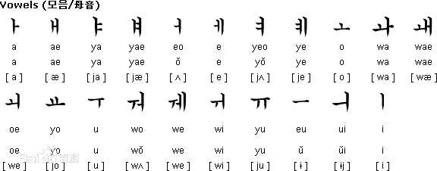

以下为韩国语辅音字母表：

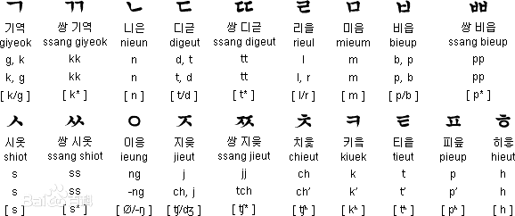

其组字规则为以[音节](https://baike.baidu.com/item/%E9%9F%B3%E8%8A%82)为单位，一个音节组成一个韩字，每个字的部件排列遵循“从左到右，自上而下”这两个基本规则。朝鲜语的音节由初声子音（[声母](https://baike.baidu.com/item/%E5%A3%B0%E6%AF%8D)）、中声音（[韵母](https://baike.baidu.com/item/%E9%9F%B5%E6%AF%8D)）和终声子音（[韵尾](https://baike.baidu.com/item/%E9%9F%B5%E5%B0%BE)）三个部分组成。在语言的实际应用中，有的音节备全了三个部分；有的音节只有声母和韵母，没有韵尾；而有的音节没有声母，却有韵母和韵尾；更有甚者只有韵母。

声母-韵母的音节：根据元音字母所属的种类不同，组字的规则分做三种：

* 辅音字母添加在竖立类字母的左边（从左到右）例如：하,히,헤；
* 辅音字母添加在躺卧类字母的上方（自上而下）例如：호,흐,후；
* 辅音字母添加在复合类字母的左上方例如：화,희,훼；

只有韵母的音节：用不念声的子音字母“”充当音节的声母部分。然后根据声母－韵母的音节的组字规则组字例如：아,이,야。

有韵尾的音节：韵尾字母一律添加在“声母韵母结合体”的正下方例如：않,잚,꽃。

韩国语字母的由来为如下：十五世纪的朝鲜王国[世宗大王](https://baike.baidu.com/item/%E4%B8%96%E5%AE%97%E5%A4%A7%E7%8E%8B)和他的集贤殿大臣在思考，创制自己本国的文字，仿照了“天地人思想”和“发音器官的形象”而创制了朝鲜语字母。

元音是由三个要素而组成的：“·”意味着“天”，“ㅡ”意味着“地”，“ㅣ”意味着“人”。然后，将该三个要素用一定的方式去拼接起来，就能写出朝鲜语所有的元音字母。

辅音是仿照发音器官的形象而创制的。比如，朝鲜语的第一个辅音“ㄱ”的发音与“给”的声母（g）相近，是软腭辅音，该字符的形状和软腭的形状相似。加之，在“ㄱ”划一横成为“ㅋ”，那一横表示送气音，发音与“可”的声母（k）相近。

[世宗大王](https://baike.baidu.com/item/%E4%B8%96%E5%AE%97%E5%A4%A7%E7%8E%8B)把这些投影组成的符号拼接成字符，就成为了如今朝鲜语组成部分。

根据朝鲜语词汇的文法功能，朝鲜语的辞汇可以被分做五组九类词

体语（체언，体言）：体语包含名词、代名词和数词三类，可以做文句的主语、补语、受语，也可以和助词结合起来作谓语。属于体语的词类不发生词型变化。

* 名词是用来表示事物名称的辞汇。朝鲜语的名词没有文法上的性别，名词可以通过添加助词“들”来获得复数形，例如“사람들”。大多数汉字名词可以通过添加助词“하다”和“되다”变成形容词或者动词，例如名词“행복（幸福）”添加助词“하다”就可以得到形容词“행복하다（幸福的）”；
* 名词“고립（孤立）”添加助词“되다”就可以得到动词“고립되다（被孤立）”。当然，并不是只有汉字词可以通过添加助词变换成形容词或动词，一些固有名词也可以通过添加助词来获得形容词或动词，例如
* 名词“말（话语）”添加助词“하다”就可以得到动词“말하다（说）”；
* 代名词也叫代词，用于指称事物。朝鲜语的代名词根据用途的不同，分做人称代名词，例如나（我）、우리（我们）、너（你）、指定代名词例如이（此）、그（彼）和提问代名词，例如어디（何地）、언제（何时）；
* 数词是用来称呼数目的辞汇，分做基数词和序数词两种。两种数词都有汉字词和固有词两类。固有的数词只能表达百位以内的数（从一到九十九），而汉字的数词则可以表示零以及百位以上的数。百位以内的何时使用固有数词，何时适用汉字数词有一套比较复杂的规则，诸如表达时间上的“几点”的时候则要用固有数词表达。而表达时间上的“分”的时候却要用汉字数词来表达。例如五点十五分是“다섯시십오분，다섯时十五分”，这里的“다섯”就是固有数词“五”；
* 汉字基数词：“일，一”、“이，二”、“삼，三”、“사，四”、“오，五”、“육(륙)，六”、“칠，七”、“팔，八”、“구，九”、“십，十”、“십일，十一”、“십구，十九”、“이십，二十”、“백，百”、“천，千”、“만，万”、“억，亿”；
* 纯韩文数词：“하나，한，1”、“둘，두，2”、“셋，세，3”、“넷，네，4”、“다섯，5”、“여섯，6”、“일곱，7”、“여덟，8”、“아홉，9”、“열，10”、“열하나，열한，11”、“열둘，12”、“열일곱，17”、“열아홉，19”、“스물，스무，20”、“스물다섯，25”、“서른，30”、“마흔，40”、“쉰，50”、“예순，60”、“일흔，70”、“여든，80”、“아혼，90”、“아혼아홉，99”；
* 汉字数词跟量词结合的时候，只有几个别的情况下会发生音变，但是固有数词跟量词结合的时候，却常发生变音。例如固有数词“三”的本词是“셋”，但是添加量词以后，却会音变出“석”、“서”、“세”等形式：“세 단（三捆）”、“세 말（三斗）”、“세 사람（三人）”。
* 朝鲜语汉字序数词的构成跟汉语一样，只需在汉字基数词前添加汉字“제，第”即可，例如“제일，第一”、“제구십구，第九十九”。固有序数词需要在固有基数词后添加“째”获得，例如“다섯째（第五）”

修饰语（수식언，修饰言）：修饰语包括冠词与副词两类，专用用来限定或修饰体语或谓语

* 冠词用来修饰或限定体语，在文句中通常作为定语。同印欧语言不同，朝鲜语的冠词并没有“定冠词”的作用，名词只有在需要的时候才使用冠词修饰，例如“이책，이册（这本书）”。
* 副词主要用来形容词和动词（谓语）。朝鲜语的副词一律放在谓语的前面。

独立语（독립언，独立言）：属于独立语的词类只有感叹词，感叹词不会跟文句的任何文法成分发生关联，并且其在文句中的位置非常自由。

关系语（관계언，关系言）：属于关系语的词类只有助词。

* 朝鲜语的助词一般黏附在体语的三类词的后面，用以表达被黏附的体语的文法作用，该类词是朝鲜语九品词中最具有黏着语特征的词类，也是最能体现朝鲜语语言特征的词类。以助词的用途，可以将其划分做格助词、接续助词以及补助词三类。
* 格助词可以通过黏附在体语的后面，指定该体语的格。例如名词“한국，韩国”黏附上主格助词“이”，该名词就成了名词的主格形“한국이”，在文句中，就可以做主语了。格助词可以体现主格、受格、与格、所属格等多种格
* 接续助词用来连接两个平行并列的体词，其作用类似中文的“和”、“与”、“以及”的作用。
* 与格助词不同，多数的补助词是有涵义的助词，它黏附在体词后面的时候，可以为体词添加涵义。比如“부터”有“从……开始”的意思，添加在“학교（学校）”后面，“학교부터”就能表达“从学校……”

谓语（용언，用言）：谓语包含动词和形容词两大类，它们的不定式以“다”（包括“하다”和“되다”）做字尾，比如：“배우다”“공부하다”“고립되다”，所以很容易将其从其他词类中分别出来。在文句中，谓语需要放在宾语的后面。

* 动词表示事物的动作或临时状态。朝鲜语的动词也可分做及物动词与不及物动词。例如“읽다（读）”是及物动词，“고립되다（被孤立）”是不及物动词。朝鲜语的两个动词可以通过添加助词将它们连接起来。
* 形容词用于说明体言的性质或固定状态。朝鲜语的形容词有修饰体语的功能，在做修饰成份的时候，形容词需要放在体语之前，比如“엄연한 사실，俨然한 事实（无可争辩的事实）”形容词“엄연하다”就放在了体语的前面“사실”的前面。但是朝鲜语的形容词还可以跟动词一样做谓语，此时它就必须如动词一样被放置在文句末尾，例如“가풍이 엄하다，家风이 严하다”翻译做“家规（是）严格（的）”，形容词“엄하다”就被放置在文句末尾。

朝鲜语是一种粘着语言，主要依靠词尾的变化来表现其文法关系，是表现力很丰富的一种语言。文法结构是主宾谓（SOV）结构。譬如，“저는 11시에 식장으로 갈게요.”中可以解析为，“저(我)는(主格助词) 11시(11点)에(时间助词) 식장(市场)으로(地点助词) 갈(去)게요(动作助词).”。因此在分词时，韩国语与英语相似，都用空格和句号隔开，但比英语更方便的是，可以借助词尾找到格、时态等等句法成分。

韩国语的分词器非常少，最常用的是由Hannanum提供的KoNLPy工具，除了提取句法结构、POS标签等功能以外，还可以提取关键词、主题词等。

#### 日本语

日语（英语：Japanese；日语：日本語；日语假名：にほんご），又称日本语，为[日本国](https://baike.baidu.com/item/%E6%97%A5%E6%9C%AC%E5%9B%BD/181760" \t "https://baike.baidu.com/item/%E6%97%A5%E8%AF%AD/_blank)的官方语言，母语人数有1亿2500万人，使用日语的人数占世界人口的1.6%。

日语的起源一直争论不断，明治时代的日本人把日语划为[阿尔泰语系](https://baike.baidu.com/item/%E9%98%BF%E5%B0%94%E6%B3%B0%E8%AF%AD%E7%B3%BB/1312722)，此说法已经普遍遭到否定，默·赫尔伯特和大野晋认为日语属于[达罗毗荼语系](https://baike.baidu.com/item/%E8%BE%BE%E7%BD%97%E6%AF%97%E8%8D%BC%E8%AF%AD%E7%B3%BB/5964561" \t "https://baike.baidu.com/item/%E6%97%A5%E8%AF%AD/_blank)，[西田龙雄](https://baike.baidu.com/item/%E8%A5%BF%E7%94%B0%E9%BE%99%E9%9B%84/8193811)认为日语属于[汉藏语系](https://baike.baidu.com/item/%E6%B1%89%E8%97%8F%E8%AF%AD%E7%B3%BB/364341)，[白桂思](https://baike.baidu.com/item/%E7%99%BD%E6%A1%82%E6%80%9D/171543)认为日语属于日本-高句丽语系（即[扶余语系](https://baike.baidu.com/item/%E6%89%B6%E4%BD%99%E8%AF%AD%E7%B3%BB/4587157" \t "https://baike.baidu.com/item/%E6%97%A5%E8%AF%AD/_blank)），列昂·安吉洛·塞拉菲姆认为日本语言和琉球语言可以组成[日本语系](https://baike.baidu.com/item/%E6%97%A5%E6%9C%AC%E8%AF%AD%E7%B3%BB/10091472" \t "https://baike.baidu.com/item/%E6%97%A5%E8%AF%AD/_blank)。有一种假设认为[南岛语系](https://baike.baidu.com/item/%E5%8D%97%E5%B2%9B%E8%AF%AD%E7%B3%BB/2205951)、[壮侗语族](https://baike.baidu.com/item/%E5%A3%AE%E4%BE%97%E8%AF%AD%E6%97%8F/1993644)和日本语系可以组成南岛-台语门，即认为三者都有共同的起源。

日本古代不使用文字，至[应神天皇](https://baike.baidu.com/item/%E5%BA%94%E7%A5%9E%E5%A4%A9%E7%9A%87/8951670)时始自[百济](https://baike.baidu.com/item/%E7%99%BE%E6%B5%8E/5596212)传入汉字。全部用汉字写成的《日本书记》的说法，“上古之世，未有文字，贵贱老少，口口相传”，到了[应神天皇](https://baike.baidu.com/item/%E5%BA%94%E7%A5%9E%E5%A4%A9%E7%9A%87/8951670" \t "https://baike.baidu.com/item/%E6%97%A5%E8%AF%AD/_blank)时代，百济国派阿直岐到日本。285年，百济近肖古王时期的博士王仁把中国的《[论语](https://baike.baidu.com/item/%E8%AE%BA%E8%AF%AD/372830" \t "https://baike.baidu.com/item/%E6%97%A5%E8%AF%AD/_blank)》、《[千字文](https://baike.baidu.com/item/%E5%8D%83%E5%AD%97%E6%96%87/447586)》、《[孝经](https://baike.baidu.com/item/%E5%AD%9D%E7%BB%8F/779810)》等带往日本，是为日本接触汉字之始。三国时代以后，汉字、汉文化正式大量传入日本之始。

唐代时日本人发明了通行于女性之间的[假名](https://baike.baidu.com/item/%E5%81%87%E5%90%8D/696265)，官文为文言文，因此现代日本语受古代汉语影响极大。以昭和31年的《例解国语辞典》为例，在日本语的语汇中，和语占36.6%、汉语占53.6%，昭和39年日本国立研究所对90种杂志用语进行了调查研究，得出了和语占36.7%、汉语占47.5%、西洋语占近10%的结论。

在文字、书写方式、书本（纸张等）上的表现方式称为日文，是一种主要为日本列岛上和人所使用的语言。虽然并没有精确的日语使用人口的统计，不过计算日本国内的人口以及居住在日本国外的海外日裔人群，日语使用者应超过一亿三千万人。几乎所有在日本出生长大的日本国民都以日语为母语。此外，对于失聪者，有对应日语文法及音韵系统的日本手语存在。

按语言结构特点分类，日本语属于[黏着语](https://baike.baidu.com/item/%E9%BB%8F%E7%9D%80%E8%AF%AD/5405253" \t "https://baike.baidu.com/item/%E6%97%A5%E8%AF%AD/_blank)。

在语言表达上分为简体和敬体，另外有发达的敬语体系，在这方面与韩国语、蒙古语非常相似。

日语中只有2种时态：过去时、现在时，将来时被现代日语划到现在时一类了，因为现在时和将来时没有明显的时态标记，要靠动词的种类和上下文的关系区别。从形态上、整体上说，可以认为日语的时态分为过去时和非过去时两种。

日语的词类称为“品词”，按照意义、形态和在句中的作用，可以分为十二类。日语中的单词总体上可以分为两大类：独立词和附属词。

独立词分别由体言和用言：

[体言](https://baike.baidu.com/item/%E4%BD%93%E8%A8%80/10436753)——无词尾变化，其中名词、代名词、数词可做主语。

* [名词](https://baike.baidu.com/item/%E5%90%8D%E8%AF%8D)（名詞めいし）：表示人或事物的名称，例词：テレビ、电话、部屋。
* [代名词](https://baike.baidu.com/item/%E4%BB%A3%E5%90%8D%E8%AF%8D/417756)（代名詞だいめいし）：用来代替人或事物的名称，例词：わたし、あなた、彼、彼女。
* [数词](https://baike.baidu.com/item/%E6%95%B0%E8%AF%8D/1523081)（数詞すうし）：表示数目和数量的单位，例词：一、一つ。
* [副词](https://baike.baidu.com/item/%E5%89%AF%E8%AF%8D/2365956)（副詞ふくし）：修饰用言，例词：たくさん、すごい。
* 连体词（連体詞れんたいし）：修饰体言，例词：この、あの、その。
* [接续词](https://baike.baidu.com/item/%E6%8E%A5%E7%BB%AD%E8%AF%8D/2753818)（接続詞せつぞくし）：起接续作用，例词：でも、しかし。
* [感叹词](https://baike.baidu.com/item/%E6%84%9F%E5%8F%B9%E8%AF%8D)（感嘆詞かんたんし）：表示感叹，呼唤或应答，例词：はい、ええ、いいえ。

[用言](https://baike.baidu.com/item/%E7%94%A8%E8%A8%80/6549550)——有词尾变化，可单独作谓语。

* [动词](https://baike.baidu.com/item/%E5%8A%A8%E8%AF%8D)（動詞どうし）：表示动作、存在或状态，例词：书く、食べる、ある、いる。
* [形容词](https://baike.baidu.com/item/%E5%BD%A2%E5%AE%B9%E8%AF%8D)（形容詞けいようし）：表示性质或状态，例词：高い、低い、暑い、寒い。
* [形容动词](https://baike.baidu.com/item/%E5%BD%A2%E5%AE%B9%E5%8A%A8%E8%AF%8D)（形容動詞けいようどうし）：表示性质或状态，这是日语当中特有的一种品词，它具有形容词的功能，但又具有和动词一样的词尾变化，所以叫形容动词。例词：好きだ、上手だ、静かだ。

附属词分别有助词和助动词。

* [助词](https://baike.baidu.com/item/%E5%8A%A9%E8%AF%8D)（助詞じょし）：无词尾变化，附加在词后，表示词的语法地位，与其它词的关系，增加含义。
* [助动词](https://baike.baidu.com/item/%E5%8A%A9%E5%8A%A8%E8%AF%8D)（助動詞じょどうし）：有词尾变化，用在用言或助动词后，起一定的语法作用。

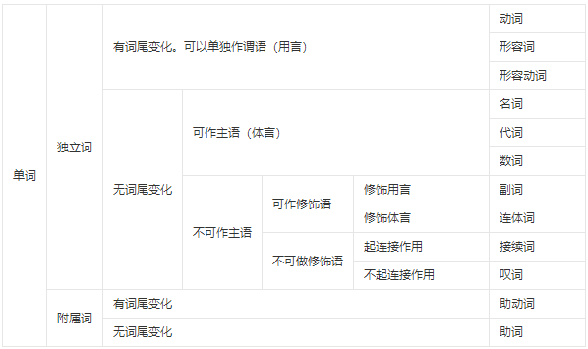

作为一种基本的结构，典型的日本句子的句式是主语－宾语－谓语（SOV）。例如：太郎（たろう）がりんご　を一つ食（た）べた（Tarō ga ringo o hitotsu tabeta）。照字面直接的意思是"太郎吃了一个苹果"。

当说话人认为从语境中听者能理解，也就是谈话者或作者自信谈话对象对所谈及的情况有一定了解时，经常会省略主语或宾语。在这种情况下，上面所讲的那个句子可能会变成，“林檎（りんご）を食べた”（ringo o tabeta）（"吃了苹果"）或仅为：“ 食べた ”（Tabeta）（"吃了"）。

在日语中，不像在英语中，词序并不能表明名词在一个句子中的语法作用。名词并不像有些语言中那样，会因语法需要加以变化。代之，语法作用是通过名词后面的虚词来表示的。重要的是が（ga）， は（ha），助词读做（wa），を（o），に（ni）和 の（no）。虚词は（作助词时读作wa）特别重要，因为它标志着一个句子的话题或主题。

日语中的动词变格不能反映出人称和单复数。在现代语中，所有动词在现代日语字典中的形式都是以一部分う段假名结尾（う、く、ぐ、す、む、つ、ぬ、ぶ、ふ、ぷ、る）。这样，动词“食べる”（taberu）就像英语中"吃"的动词原形“eat”，尽管它本身实际上是一般现在时，意思是“eat（吃的动词原形）/ eats（吃的第三人称单数）”或者“will eat”（将吃，吃的将来时）。其它的一些变格形式是“食べない”。

因此，虽然日本语无法按照空格分割，但仍然能靠匹配词尾分割句法成分。现有的日语分词器使用最为广泛的为JAIST提供的是JProcess。

#### 俄罗斯语

俄语（俄语：Русский язык；英语：Russian）是六种[联合国工作语言](https://baike.baidu.com/item/%E8%81%94%E5%90%88%E5%9B%BD%E5%B7%A5%E4%BD%9C%E8%AF%AD%E8%A8%80/8420142" \t "https://baike.baidu.com/item/%E4%BF%84%E8%AF%AD/_blank)之一，为[俄罗斯](https://baike.baidu.com/item/%E4%BF%84%E7%BD%97%E6%96%AF/125568)唯一[官方语言](https://baike.baidu.com/item/%E5%AE%98%E6%96%B9%E8%AF%AD%E8%A8%80/2410217)，以及[白俄罗斯](https://baike.baidu.com/item/%E7%99%BD%E4%BF%84%E7%BD%97%E6%96%AF/84249)、[哈萨克斯坦](https://baike.baidu.com/item/%E5%93%88%E8%90%A8%E5%85%8B%E6%96%AF%E5%9D%A6/130158)、[吉尔吉斯斯坦](https://baike.baidu.com/item/%E5%90%89%E5%B0%94%E5%90%89%E6%96%AF%E6%96%AF%E5%9D%A6/129860)官方语言之一，[母语](https://baike.baidu.com/item/%E6%AF%8D%E8%AF%AD/18742)使用人数1亿5千万，第二语言使用人数约1亿1千万。俄语属于[印欧语系](https://baike.baidu.com/item/%E5%8D%B0%E6%AC%A7%E8%AF%AD%E7%B3%BB/1188904" \t "https://baike.baidu.com/item/%E4%BF%84%E8%AF%AD/_blank)[斯拉夫语族](https://baike.baidu.com/item/%E6%96%AF%E6%8B%89%E5%A4%AB%E8%AF%AD%E6%97%8F/1189296)[东斯拉夫语支](https://baike.baidu.com/item/%E4%B8%9C%E6%96%AF%E6%8B%89%E5%A4%AB%E8%AF%AD%E6%94%AF/8896546)，是[斯拉夫语族](https://baike.baidu.com/item/%E6%96%AF%E6%8B%89%E5%A4%AB%E8%AF%AD%E6%97%8F/1189296)中使用人数最多的语言。

俄语主要在俄罗斯和[前苏联](https://baike.baidu.com/item/%E5%89%8D%E8%8B%8F%E8%81%94/4742231" \t "https://baike.baidu.com/item/%E4%BF%84%E8%AF%AD/_blank)的其它成员国中使用，在[华沙条约](https://baike.baidu.com/item/%E5%8D%8E%E6%B2%99%E6%9D%A1%E7%BA%A6/1497544)的成员国里曾被学校广泛作为第一外语教学。在[苏联](https://baike.baidu.com/item/%E8%8B%8F%E8%81%94/199168)时期，俄语在其[加盟共和国](https://baike.baidu.com/item/%E5%8A%A0%E7%9B%9F%E5%85%B1%E5%92%8C%E5%9B%BD/6028573)中被大大地强调。虽然很多前[苏联](https://baike.baidu.com/item/%E8%8B%8F%E8%81%94/199168)的国家当代开始强调当地语言的重要性，但是俄语仍然是这些地区最广泛使用的语言，并且也是这些国家进行交流时使用的语言。

全球以俄语为[母语](https://baike.baidu.com/item/%E6%AF%8D%E8%AF%AD/18742)的使用人数超过一亿四千万，当做[第二语言](https://baike.baidu.com/item/%E7%AC%AC%E4%BA%8C%E8%AF%AD%E8%A8%80" \t "https://baike.baidu.com/item/%E4%BF%84%E8%AF%AD/_blank)使用的则有近四千五百万人。俄语是俄罗斯、及未得国际承认的“[德涅斯特河沿岸共和国](https://baike.baidu.com/item/%E5%BE%B7%E6%B6%85%E6%96%AF%E7%89%B9%E6%B2%B3%E6%B2%BF%E5%B2%B8%E5%85%B1%E5%92%8C%E5%9B%BD)”、“[南奥塞梯](https://baike.baidu.com/item/%E5%8D%97%E5%A5%A5%E5%A1%9E%E6%A2%AF)”、“[阿布哈兹](https://baike.baidu.com/item/%E9%98%BF%E5%B8%83%E5%93%88%E5%85%B9)”的官方语言。

俄语的书写系统使用[西里尔字母](https://baike.baidu.com/item/%E8%A5%BF%E9%87%8C%E5%B0%94%E5%AD%97%E6%AF%8D)的修订版。共有33个[字母](https://baike.baidu.com/item/%E5%AD%97%E6%AF%8D" \t "https://baike.baidu.com/item/%E4%BF%84%E8%AF%AD/_blank)。有[印刷体](https://baike.baidu.com/item/%E5%8D%B0%E5%88%B7%E4%BD%93)和[手写体](https://baike.baidu.com/item/%E6%89%8B%E5%86%99%E4%BD%93)的区别。分为[元音](https://baike.baidu.com/item/%E5%85%83%E9%9F%B3/2811)和[辅音](https://baike.baidu.com/item/%E8%BE%85%E9%9F%B3)两种。辅音又分为[清辅音](https://baike.baidu.com/item/%E6%B8%85%E8%BE%85%E9%9F%B3)（声带不振动）和[浊辅音](https://baike.baidu.com/item/%E6%B5%8A%E8%BE%85%E9%9F%B3" \t "https://baike.baidu.com/item/%E4%BF%84%E8%AF%AD/_blank)（[声带](https://baike.baidu.com/item/%E5%A3%B0%E5%B8%A6)震动）。此外，俄语的辅音还可以分为[软辅音](https://baike.baidu.com/item/%E8%BD%AF%E8%BE%85%E9%9F%B3" \t "https://baike.baidu.com/item/%E4%BF%84%E8%AF%AD/_blank)和[硬辅音](https://baike.baidu.com/item/%E7%A1%AC%E8%BE%85%E9%9F%B3)，二者[发音](https://baike.baidu.com/item/%E5%8F%91%E9%9F%B3)动作基本相同，区别主要在于发软辅音时，舌中部需要向上颚抬起。

俄语语法结构的特点是：词与词的语法关系和词在句中的语法功能主要通过词形变化来表示。俄语是[印欧语系](https://baike.baidu.com/item/%E5%8D%B0%E6%AC%A7%E8%AF%AD%E7%B3%BB)中保留古代词形变化较多的语言之一。名词大都有12个形式，单、复数各有6个格；形容词有20多个甚至30多个形式，单数阳性、中性、阴性和复数各有6个格，另有短尾、比较级；动词形式可有一、二百个，包括体、时、态、式、形动词、副动词等。实词一般都可以分解为词干与词尾两部分。词干表示词的词汇意义；词尾表示语法意义，通常一个词尾包含几个语法意义。

有词形：

* [名词](https://baike.baidu.com/item/%E5%90%8D%E8%AF%8D)（существительное）：комната（房间），стол（桌子），стул（椅子），солнце（太阳）,ветер（风），вода（水）；
* [形容词](https://baike.baidu.com/item/%E5%BD%A2%E5%AE%B9%E8%AF%8D)（прилагательное）：большой（大的），весёлый（开心的）；
* [数词](https://baike.baidu.com/item/%E6%95%B0%E8%AF%8D)（числительное）：один（一），первый（第一）；
* [代词](https://baike.baidu.com/item/%E4%BB%A3%E8%AF%8D)（местоимение）：он（他），это（这个）；
* [动词](https://baike.baidu.com/item/%E5%8A%A8%E8%AF%8D)（глагол）：слушать（听）；

无词形：

* [副词](https://baike.baidu.com/item/%E5%89%AF%E8%AF%8D/974)（наречие）：хорошо（好）；
* 前置词（предлог）：на（在...上）；
* [连接词](https://baike.baidu.com/item/%E8%BF%9E%E6%8E%A5%E8%AF%8D)（союз）：и（和）；
* [语气词](https://baike.baidu.com/item/%E8%AF%AD%E6%B0%94%E8%AF%8D)（частица）：да（是）；
* [感叹词](https://baike.baidu.com/item/%E6%84%9F%E5%8F%B9%E8%AF%8D)（междометие）：ах（啊）；

俄语的名词分类：

名词有单复数六格：[主格](https://baike.baidu.com/item/%E4%B8%BB%E6%A0%BC" \t "https://baike.baidu.com/item/%E4%BF%84%E8%AF%AD/_blank)（一格）、属格（二格）、[与格](https://baike.baidu.com/item/%E4%B8%8E%E6%A0%BC" \t "https://baike.baidu.com/item/%E4%BF%84%E8%AF%AD/_blank)（三格）、[宾格](https://baike.baidu.com/item/%E5%AE%BE%E6%A0%BC/16561450" \t "https://baike.baidu.com/item/%E4%BF%84%E8%AF%AD/_blank)（四格）、[工具格](https://baike.baidu.com/item/%E5%B7%A5%E5%85%B7%E6%A0%BC" \t "https://baike.baidu.com/item/%E4%BF%84%E8%AF%AD/_blank)（五格）和前置格（六格，又叫[方位格](https://baike.baidu.com/item/%E6%96%B9%E4%BD%8D%E6%A0%BC" \t "https://baike.baidu.com/item/%E4%BF%84%E8%AF%AD/_blank)）。名词一格主要作[主语](https://baike.baidu.com/item/%E4%B8%BB%E8%AF%AD" \t "https://baike.baidu.com/item/%E4%BF%84%E8%AF%AD/_blank)；二格可以表示事物的所属，以及事物的特征、性质等；三格主要作[间接宾语](https://baike.baidu.com/item/%E9%97%B4%E6%8E%A5%E5%AE%BE%E8%AF%AD/2288940)（动作行为的间接客体）；四格主要作[直接宾语](https://baike.baidu.com/item/%E7%9B%B4%E6%8E%A5%E5%AE%BE%E8%AF%AD" \t "https://baike.baidu.com/item/%E4%BF%84%E8%AF%AD/_blank)（动作行为的直接承受者）；五格主要表示动作的方法及手段，还可以表示乘坐某种交通工具等等用法；六格前面必须跟前置词（相当于介词）。

性分阳、阴、中三性，[复数](https://baike.baidu.com/item/%E5%A4%8D%E6%95%B0/13131232)不分性。

表示男性和雄性动物的名词基本上都是阳性；表示女性和雌性动物的名词基本上都是阴性；外来名词基本上都是中性。

数有单、复两个数，各有变格规则。但是有些特殊的名词不变格，如：кино（电影院）、кофе（咖啡）、шоссе（公路）等。有些名词只有复数形式，如：часы（手表）等。

名词的种类分为以下几种：

* [抽象名词](https://baike.baidu.com/item/%E6%8A%BD%E8%B1%A1%E5%90%8D%E8%AF%8D/417488)：表示抽象概念、性质、动作和状态的名词。例如：доброта，свежесть，терпение，развитие，красота，спокойствие等；
* [物质名词](https://baike.baidu.com/item/%E7%89%A9%E8%B4%A8%E5%90%8D%E8%AF%8D/10670685)：表示事物或材料的名称。例如：сахар，уголь，стать，пшеница，мёд，чай，мука，шоколад等；
* [集合名词](https://baike.baidu.com/item/%E9%9B%86%E5%90%88%E5%90%8D%E8%AF%8D/976829)：表示同类事物的总和。例如：мебель，беднота，бельё，молодёжь，студенчество，товарищество等；
* [动名词](https://baike.baidu.com/item/%E5%8A%A8%E5%90%8D%E8%AF%8D/502814)：表示行为和状态。这类名词是由动词构成的，因此它具有动词的某些特征，如可以要求客体用于某一格的形式，可以和副词连用等。例如：оказание помощи，исправление ошибки，возвращение домой，служение народу等。；

名词还分为动物名词和非动物名词。所谓动物名词，就是指表示人和动物之类有生命的事物的名词，非动物名词则相反。

一些名词将首字母大写之后则变为[专有名词](https://baike.baidu.com/item/%E4%B8%93%E6%9C%89%E5%90%8D%E8%AF%8D/3543467)。如：земля（土地）——Земля（[地球](https://baike.baidu.com/item/%E5%9C%B0%E7%90%83/6431)）；родина（家乡）——Родина（[祖国](https://baike.baidu.com/item/%E7%A5%96%E5%9B%BD/2913)）。

数词的分类：

* 在俄语中，数词1有性、数、格的变化，数词2有数和格的变化，3以后的数词无性、数范畴；
* 和英语一样，俄语的数词还分为[基数词](https://baike.baidu.com/item/%E5%9F%BA%E6%95%B0%E8%AF%8D)和[序数词](https://baike.baidu.com/item/%E5%BA%8F%E6%95%B0%E8%AF%8D)。序数词的用法及变格与形容词相同；
* 俄语中还有不定量数词。不定量数词表示不确定、不具体的数量，其中包括：много, немного, мало, немало, столько, сколько, несколько等；
* 数词оба（обе）通常也看作是集合数词，但他们并不表示数量，而表示所述两个事物都进行某一动作或具有某种特征。

形容词的分类：

它和名词一样有着性、数、格的变化，修饰名词时要与名词的性数格保持一致。在词典当中，形容词一般都是以阳性的形式出现。

* 形容词分性质形容词、关系形容词和物主形容词；
* 性质形容词表示事物的大小，长短，颜色，味道，轻重等性质方面的特征。性质形容词分长尾和短尾形式及原级、[比较级](https://baike.baidu.com/item/%E6%AF%94%E8%BE%83%E7%BA%A7" \t "https://baike.baidu.com/item/%E4%BF%84%E8%AF%AD/_blank)和[最高级](https://baike.baidu.com/item/%E6%9C%80%E9%AB%98%E7%BA%A7)3个等级。例如：большой, маленький, хороший, добрый, лёгкий, короткий, тяжёлый, вкусный, интересный等；
* 关系形容词通过一个事物与另外一个事物的关系来说明事物的特征。例如：руский,китайский,городской,деревенский,железный,баскетбольный,детский, железнодорожный等；
* 物主形容词表示事物属于某一个人或者动物。物主形容词有其专门的后缀。例如：отцов журнал, мамина сестра, Васино пальто, сестрины часы等；

动词的分类：

动词有式、时、人称、体等范畴；

* 式分陈述式、命令式、条件式。时分[现在时](https://baike.baidu.com/item/%E7%8E%B0%E5%9C%A8%E6%97%B6" \t "https://baike.baidu.com/item/%E4%BF%84%E8%AF%AD/_blank)、过去时、[将来时](https://baike.baidu.com/item/%E5%B0%86%E6%9D%A5%E6%97%B6)。[单数](https://baike.baidu.com/item/%E5%8D%95%E6%95%B0)过去时动词形式分阳、阴、中三性以及复数形式；
* 体分完成体和未完成体。完成体表示已经完成或将要完成的动作；未完成体表示持续的动作。两种体各有不同的[不定式](https://baike.baidu.com/item/%E4%B8%8D%E5%AE%9A%E5%BC%8F" \t "https://baike.baidu.com/item/%E4%BF%84%E8%AF%AD/_blank)；
* 动词还可以分为定向运动动词和不定向运动动词。定向运动表示有一定方向的动作，不定向运动则相反；
* 动词通过词尾变化可构成[副动词](https://baike.baidu.com/item/%E5%89%AF%E5%8A%A8%E8%AF%8D" \t "https://baike.baidu.com/item/%E4%BF%84%E8%AF%AD/_blank)、形动词形式；

代词的分类：

* 人称代词：я,ты, он, она, оно, мы, вы, они；
* 反身代词：себя；
* 物主代词：мой,твой, его, её, их, наш, ваш, свой；
* 指示代词：этот, тот, такой, таков, столько
* 限定代词：сам, самый, весь, всякий, любой, каждый；
* 疑问-关系代词：кто, что, какой, чей, который, сколько；
* [不定代词](https://baike.baidu.com/item/%E4%B8%8D%E5%AE%9A%E4%BB%A3%E8%AF%8D/5936500)：кто-то, кто-нибудь, что-то, что-нибудь, какой-то, какой-нибудь, чей-то, чей-нибудь, кое-то, кое-что, кое-какой等；
* 否定代词：никто, ничто, никакой, ничей, некого, нечего等；

前置词：

前置词的用法很多，可以表示原因、时间、方向、处所、所属、目的等等，可以接二、三、四、五、六格的名词。如в（在……里，接四格或六格）、на（在……上，接四格或六格，加六格则表示乘坐交通工具）、у（在……旁边，接二格；接代词二格表示谁有什么）、из（从……里，接二格）、с（和……，接五格）、вокруг（在……周围，接二格）、около（在……旁边，接二格）、о（关于……，接六格）、про（关于……，接四格）、без（没有……，接二格）от（离、从，接二格）等等。

现有的关于俄语的分词器非常少，并且文档皆是用俄语编写。需要会俄语的人或将文档经过翻译后，才能知道其使用方法。

#### 中文

中文（Chinese）是中国的语言文字。特指[汉族](https://baike.baidu.com/item/%E6%B1%89%E6%97%8F/130605" \t "https://baike.baidu.com/item/%E4%B8%AD%E6%96%87/_blank)的语言文字，即汉语和汉字。在汉字文化圈和海外华人社区中，中文也被称为华文、[汉文](https://baike.baidu.com/item/%E6%B1%89%E6%96%87/10904513)。

中文（汉语）有[标准语](https://baike.baidu.com/item/%E6%A0%87%E5%87%86%E8%AF%AD/10892247" \t "https://baike.baidu.com/item/%E4%B8%AD%E6%96%87/_blank)和[方言](https://baike.baidu.com/item/%E6%96%B9%E8%A8%80/6039)之分，其标准语即[汉语普通话](https://baike.baidu.com/item/%E6%B1%89%E8%AF%AD%E6%99%AE%E9%80%9A%E8%AF%9D/3991134)，是规范后的[汉民族](https://baike.baidu.com/item/%E6%B1%89%E6%B0%91%E6%97%8F/10956004)共同语，也是中国的国家通用语言。现代汉语[方言](https://baike.baidu.com/item/%E6%96%B9%E8%A8%80/6039)一般可分为：[官话方言](https://baike.baidu.com/item/%E5%AE%98%E8%AF%9D%E6%96%B9%E8%A8%80/804222)、[吴方言](https://baike.baidu.com/item/%E5%90%B4%E6%96%B9%E8%A8%80/2613420)、[湘方言](https://baike.baidu.com/item/%E6%B9%98%E6%96%B9%E8%A8%80/2625918)、[客家方言](https://baike.baidu.com/item/%E5%AE%A2%E5%AE%B6%E6%96%B9%E8%A8%80/620002)、[闽方言](https://baike.baidu.com/item/%E9%97%BD%E6%96%B9%E8%A8%80/4952396)、[粤方言](https://baike.baidu.com/item/%E7%B2%A4%E6%96%B9%E8%A8%80/4952695)、[赣方言](https://baike.baidu.com/item/%E8%B5%A3%E6%96%B9%E8%A8%80/2190426)等。[汉字](https://baike.baidu.com/item/%E6%B1%89%E5%AD%97/114240)是中文的书写体系，现存最早可识的汉字是[殷商](https://baike.baidu.com/item/%E6%AE%B7%E5%95%86/8594831)的[甲骨文](https://baike.baidu.com/item/%E7%94%B2%E9%AA%A8%E6%96%87/16914)和稍后的[金文](https://baike.baidu.com/item/%E9%87%91%E6%96%87/3464)，在[西周](https://baike.baidu.com/item/%E8%A5%BF%E5%91%A8/510056)时演变成[籀文](https://baike.baidu.com/item/%E7%B1%80%E6%96%87/2095790)，到[秦朝](https://baike.baidu.com/item/%E7%A7%A6%E6%9C%9D/195083)发展出[小篆](https://baike.baidu.com/item/%E5%B0%8F%E7%AF%86/809877)和[秦隶](https://baike.baidu.com/item/%E7%A7%A6%E9%9A%B6/10490061)，至汉魏时[隶书](https://baike.baidu.com/item/%E9%9A%B6%E4%B9%A6/835864)盛行，到了汉末隶书隶变楷化为[正楷](https://baike.baidu.com/item/%E6%AD%A3%E6%A5%B7/8567356" \t "https://baike.baidu.com/item/%E4%B8%AD%E6%96%87/_blank)，[楷书](https://baike.baidu.com/item/%E6%A5%B7%E4%B9%A6/482941)盛行于[魏晋南北朝](https://baike.baidu.com/item/%E9%AD%8F%E6%99%8B%E5%8D%97%E5%8C%97%E6%9C%9D/8554577)。现代汉字是指楷化后的汉字[正楷](https://baike.baidu.com/item/%E6%AD%A3%E6%A5%B7/8567356)字形，包括[繁体中文](https://baike.baidu.com/item/%E7%B9%81%E4%BD%93%E4%B8%AD%E6%96%87/2677789)和[简体中文](https://baike.baidu.com/item/%E7%AE%80%E4%BD%93%E4%B8%AD%E6%96%87/1436365)。

2001年1月1日起，中国施行《[中华人民共和国国家通用语言文字法](https://baike.baidu.com/item/%E4%B8%AD%E5%8D%8E%E4%BA%BA%E6%B0%91%E5%85%B1%E5%92%8C%E5%9B%BD%E5%9B%BD%E5%AE%B6%E9%80%9A%E7%94%A8%E8%AF%AD%E8%A8%80%E6%96%87%E5%AD%97%E6%B3%95/2342629" \t "https://baike.baidu.com/item/%E4%B8%AD%E6%96%87/_blank)》，该法确立了[普通话](https://baike.baidu.com/item/%E6%99%AE%E9%80%9A%E8%AF%9D/161653)和规范汉字作为中国通用语言文字的法律地位。中文（汉字）的使用人数在17亿以上，范围包括中国全境（[大陆](https://baike.baidu.com/item/%E5%A4%A7%E9%99%86/15418029" \t "https://baike.baidu.com/item/%E4%B8%AD%E6%96%87/_blank)、[港澳](https://baike.baidu.com/item/%E6%B8%AF%E6%BE%B3/10665157)、[台湾](https://baike.baidu.com/item/%E5%8F%B0%E6%B9%BE/122340)）和东亚、[东南亚](https://baike.baidu.com/item/%E4%B8%9C%E5%8D%97%E4%BA%9A/390261" \t "https://baike.baidu.com/item/%E4%B8%AD%E6%96%87/_blank)等[汉字文化圈](https://baike.baidu.com/item/%E6%B1%89%E5%AD%97%E6%96%87%E5%8C%96%E5%9C%88/980547)地区，例如韩国的法律及其官方文书皆用汉字书写。2021年7月1日起，作为国家语委语言文字规范，《[国际中文教育中文水平等级标准](https://baike.baidu.com/item/%E5%9B%BD%E9%99%85%E4%B8%AD%E6%96%87%E6%95%99%E8%82%B2%E4%B8%AD%E6%96%87%E6%B0%B4%E5%B9%B3%E7%AD%89%E7%BA%A7%E6%A0%87%E5%87%86/56554961" \t "https://baike.baidu.com/item/%E4%B8%AD%E6%96%87/_blank)》将正式实施。

中文也是[联合国](https://baike.baidu.com/item/%E8%81%94%E5%90%88%E5%9B%BD/135426" \t "https://baike.baidu.com/item/%E4%B8%AD%E6%96%87/_blank)六种[工作语言](https://baike.baidu.com/item/%E5%B7%A5%E4%BD%9C%E8%AF%AD%E8%A8%80/15714728)之一。

截至2020年底，全球共有180多个国家和地区开展中文教育，70多个国家将中文纳入国民教育体系，外国正在学习中文的人数超过2000万，累计学习和使用中文的人数接近2亿。

2021年1月25日起，中文正式成为联合国世界旅游组织(英文简称UNWTO)官方语言。

于书写体系上，[汉字](https://baike.baidu.com/item/%E6%B1%89%E5%AD%97/114240)是中文的书写体系，即是记录汉民族语言的书面符号体系。它是世界上最古老的文字之一，距今已有几千多年的历史。汉字主要起源于记事的象形性图画，象形字是汉字体系得以形成和发展的基础。后来的演变经历了几千年的漫长历程，经历了[甲骨文](https://baike.baidu.com/item/%E7%94%B2%E9%AA%A8%E6%96%87)、[金文](https://baike.baidu.com/item/%E9%87%91%E6%96%87)、[篆书](https://baike.baidu.com/item/%E7%AF%86%E4%B9%A6)、[隶书](https://baike.baidu.com/item/%E9%9A%B6%E4%B9%A6)、[楷书](https://baike.baidu.com/item/%E6%A5%B7%E4%B9%A6)、[草书](https://baike.baidu.com/item/%E8%8D%89%E4%B9%A6)、[行书](https://baike.baidu.com/item/%E8%A1%8C%E4%B9%A6)等阶段，普遍使用楷书。

于汉字结构上，从汉字跟汉语的关系看，汉字是一种[语素文字](https://baike.baidu.com/item/%E8%AF%AD%E7%B4%A0%E6%96%87%E5%AD%97)。汉字代表的是汉语里的[语素](https://baike.baidu.com/item/%E8%AF%AD%E7%B4%A0)。根据汉字中部件的多少，汉字可分为[独体字](https://baike.baidu.com/item/%E7%8B%AC%E4%BD%93%E5%AD%97/6060865)和[合体字](https://baike.baidu.com/item/%E5%90%88%E4%BD%93%E5%AD%97/2459569)。独体字只有一个部件。合体字有多个部件，根据部件与部件的方位关系，[独体结构](https://baike.baidu.com/item/%E7%8B%AC%E4%BD%93%E7%BB%93%E6%9E%84/7589804)又称为单一结构。合体字结构主要有以下12种：

1. [⿰](https://baike.baidu.com/item/%E2%BF%B0/15835857)（左右结构）如：挣、伟、休、妲
2. [⿱](https://baike.baidu.com/item/%E2%BF%B1/15845118)（上下结构）如：志、苗、字、胃
3. [⿲](https://baike.baidu.com/item/%E2%BF%B2/15845117)（[左中右结构](https://baike.baidu.com/item/%E5%B7%A6%E4%B8%AD%E5%8F%B3%E7%BB%93%E6%9E%84/1641035)）如：湖，脚，溅，谢
4. [⿳](https://baike.baidu.com/item/%E2%BF%B3/15845116)（上中下结构）如：奚、髻、禀、亵
5. [半包围结构](https://baike.baidu.com/item/%E5%8D%8A%E5%8C%85%E5%9B%B4%E7%BB%93%E6%9E%84)：
6. [⿹](https://baike.baidu.com/item/%E2%BF%B9/15845319)（右上包围结构）如：句、可、司、式
   1. [⿸](https://baike.baidu.com/item/%E2%BF%B8/15845137)（左上包围结构）如：庙、病、房、尼
   2. [⿺](https://baike.baidu.com/item/%E2%BF%BA/15845360)（左下包围结构）如：建、连、毯、尴
   3. [⿵](https://baike.baidu.com/item/%E2%BF%B5/15845114)（上三包围结构）如：同、问、闹、周
   4. [⿶](https://baike.baidu.com/item/%E2%BF%B6/15845113)（下三包围结构）如：击、凶、函、画
   5. [⿷](https://baike.baidu.com/item/%E2%BF%B7/15845119)（左三包围结构）如：区、巨、匝、匣、臣
7. [⿴](https://baike.baidu.com/item/%E2%BF%B4/15845115)（[全包围结构](https://baike.baidu.com/item/%E5%85%A8%E5%8C%85%E5%9B%B4%E7%BB%93%E6%9E%84/928843)）如：囚、团、因、囹、圆
8. [⿻](https://baike.baidu.com/item/%E2%BF%BB/15845355)（[镶嵌结构](https://baike.baidu.com/item/%E9%95%B6%E5%B5%8C%E7%BB%93%E6%9E%84/825211)）如：坐、爽、夹、噩

所有汉字的部件组合都可以归类到上述的某一形体结构。也有人将上下结构中形如“品、晶、森”的汉字的结构称为“品字型结构”；把形如“[㗊](https://baike.baidu.com/item/%E3%97%8A/16544794)、[叕](https://baike.baidu.com/item/%E5%8F%95/7690277)、[燚](https://baike.baidu.com/item/%E7%87%9A/3103745)”的汉字结构称为“田字型结构”。

于世界语系上，汉语属于[汉藏语系](https://baike.baidu.com/item/%E6%B1%89%E8%97%8F%E8%AF%AD%E7%B3%BB)[分析语](https://baike.baidu.com/item/%E5%88%86%E6%9E%90%E8%AF%AD)，有[声调](https://baike.baidu.com/item/%E5%A3%B0%E8%B0%83)。汉字起源于图画。在汉字产生的早期阶段，象形字的字形跟它所代表的[语素](https://baike.baidu.com/item/%E8%AF%AD%E7%B4%A0)的意义直接发生联系。虽然每个字也都有自己固定的读音，但是字形本身不是表音的符号，跟[拼音文字](https://baike.baidu.com/item/%E6%8B%BC%E9%9F%B3%E6%96%87%E5%AD%97)的字母的性质不同。象形字的读音是它所代表的语素转嫁给它的。随着字形的演变，象形字变得越来越不象形。结果是字形跟它所代表的语素在意义上也失去了原有的联系。这个时候，字形本身既不表音，也不表义，变成了抽象的记号。

如果汉语里所有的语素都是由这种既不表音也不表义的记号代表的，那么汉字可以说是一种纯记号文字。不过事实并非如此。汉字有[独体字](https://baike.baidu.com/item/%E7%8B%AC%E4%BD%93%E5%AD%97)与[合体字](https://baike.baidu.com/item/%E5%90%88%E4%BD%93%E5%AD%97)的区别。只有独体字才是纯粹的记号文字。合体字是由独体字组合造成的。

从构造上说，合体字比独体字高一个层次。因为组成合体字的独体字本身虽然也是记号，可是当它作为合体字的组成成分时，它是以有音有义的“字”的身份参加的。

于语法特点上，汉语的语素绝大部分是[单音节](https://baike.baidu.com/item/%E5%8D%95%E9%9F%B3%E8%8A%82)的。[语素](https://baike.baidu.com/item/%E8%AF%AD%E7%B4%A0)和语素可以组成[合成词](https://baike.baidu.com/item/%E5%90%88%E6%88%90%E8%AF%8D)（马+路→马路│开+关→开关）。有的语素本身就是词，有的语素本身不是词（由于惯用法导致），只能跟别的语素一起组成[复合词](https://baike.baidu.com/item/%E5%A4%8D%E5%90%88%E8%AF%8D" \t "https://baike.baidu.com/item/%E4%B8%AD%E6%96%87/_blank)（民→人民│失→丧失）。现代汉语里[双音节词](https://baike.baidu.com/item/%E5%8F%8C%E9%9F%B3%E8%8A%82%E8%AF%8D)占的比重最大。大部分[双音词](https://baike.baidu.com/item/%E5%8F%8C%E9%9F%B3%E8%AF%8D)都是按照上面提到的复合方式造成的（通常二字意思相同或相近，如：真实、虚假、玩笑、快乐。但也有例外，如：开灯、开火[动词加名词]）。有些语素虽然在现代汉语里不能作为一个词单独用，但是有时候在借用[古汉语](https://baike.baidu.com/item/%E5%8F%A4%E6%B1%89%E8%AF%AD/1513447" \t "https://baike.baidu.com/item/%E4%B8%AD%E6%96%87/_blank)的词句时，也偶尔作为词来使用。

在NLP种，汉语的处理极其困难。首先是最常见的分词问题。譬如，“你好可爱”，是“你好”+“可爱”？还是“你好可爱”？在印欧语系的大部分语言还有马来语等使用罗马文为书写符号的语言里，没有分词的问题，因为他们的每个词，都是用“空白”隔开的，但中文是以“词”为单位，没有空白隔开，也没有任何如韩国语中的词尾作为句法指示性词，所以中文在做分词的时候，会比任何语言都要麻烦很多。

中文分词目前的准确率，大概在92%到93%，也就是说每一百个句子，至少会分错八个。例如说“你好可爱”，分成“你好”+“可爱”，你好，以为是在打招呼。

目前来说中文的分词器有很多，最经典的有jieba分词，另外还有哈工大提供的HanLP工具，HanLP不仅可以实现分词，还可以实现文本分类、情感分析、关键词提取等，是一款非常好用的汉语分词器。

### 跨语言模型

近几年，跨语言词向量模型在有监督学习方面相对于半监督和无监督学习的研究成果较为丰富，但有监督的学习方法往往需要大量的对齐语料。以下为跨语言词向量模型的数据需求。

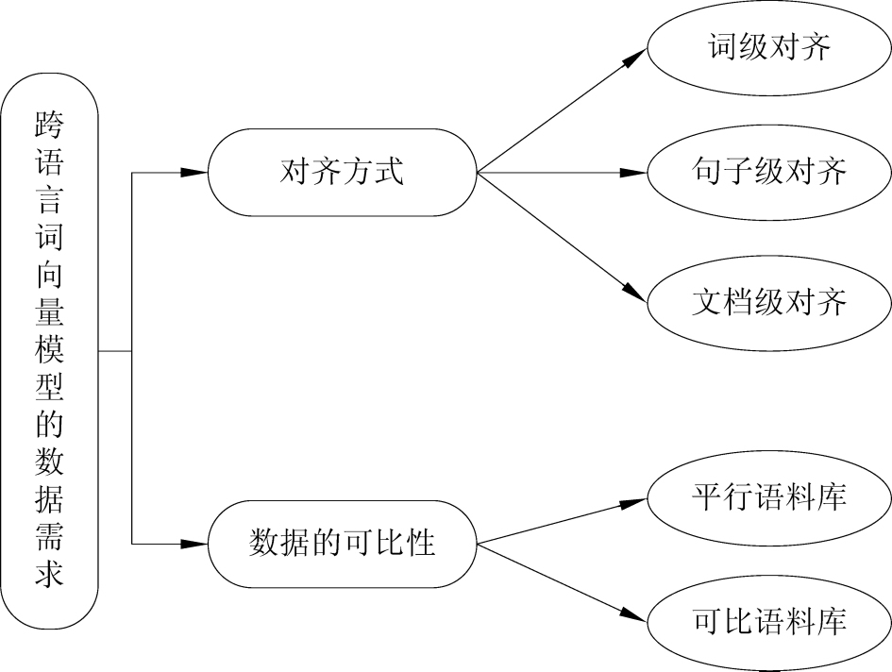

由于基于词对齐的跨语言词向量模型与基于句对齐的跨语言词向量模型在平行语料方面的研究更为常见，基于文档对齐的跨语言词向量模型的研究主要集中在可比语料方面，所以有监督学习主要围绕它们展开讨论。

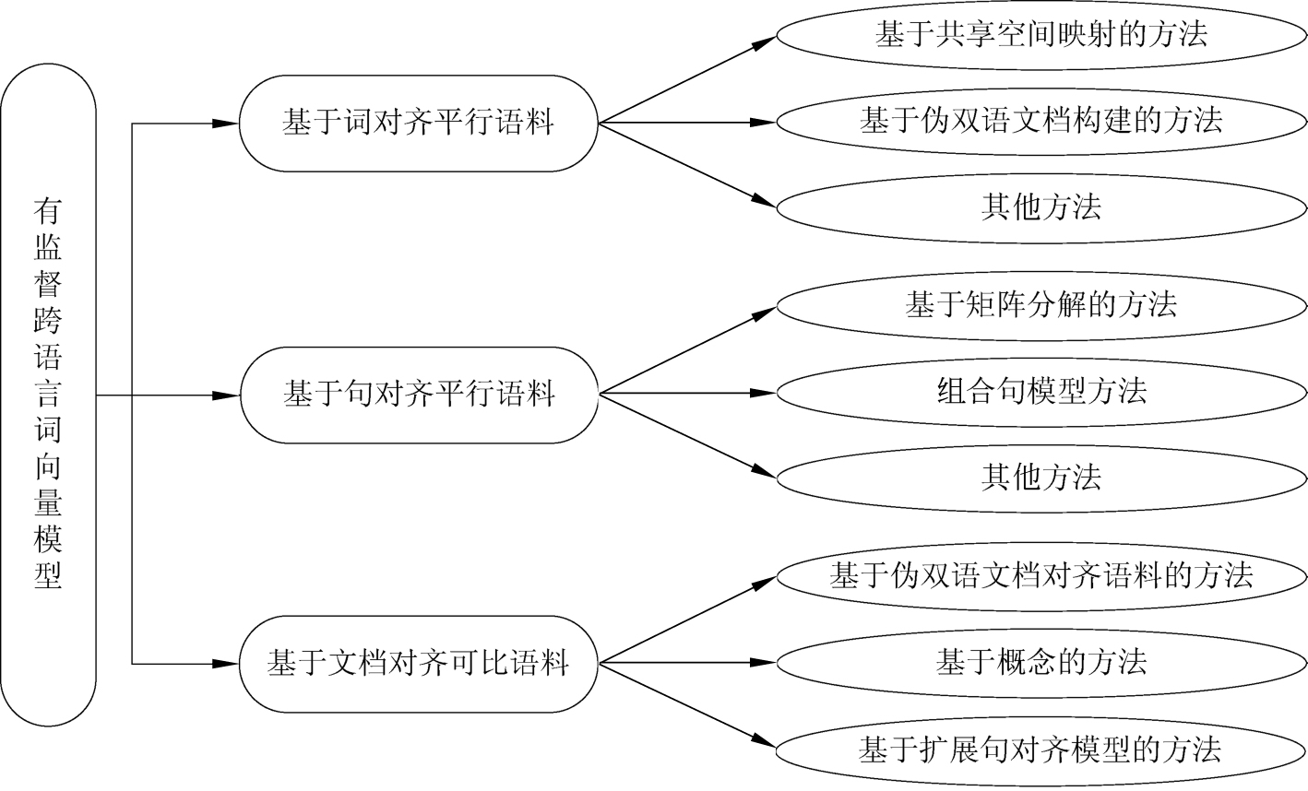

使用词对齐平行语料库的模型可基于不同的方法来获取跨语言特征，包括基于共享空间映射的方法、基于伪双语文档构建的方法以及其他方法，其中第一类方法研究较多。

基于共享空间映射的方法的工作原理是独立地训练两种语言的词向量，然后使用线性转换将它们映射到跨语言向量空间。这些方法大部分使用数千条的双语词典来学习映射。现有的这类方法可以分为回归方法、规范方法、正交方法以及边距方法等。

回归方法通过最大化源语言的相似性，将源语言的向量映射到目标语言向量，将余弦相似度作为距离度量，在目标语言空间中找到最接近源语言词的表示，并使用这种方法学习基于大型单语数据的语言结构和小型双语数据之间的映射来翻译缺失的单词和短语。其缺点是使用均方差（mean squared error，MSE）导致了中心度问题（即一些单词往往作为许多其他单词的最近邻出现）。在零样本学习中，对源对象空间中的目标对象进行映射回归，并在源空间中的目标对象进行映射回归，并在源空间中进行最近邻搜索。实验表明，该方法降低了中心度，提高了双语词向量的准确性。Dinu等根据映射向量上潜在邻域的邻近性分布，通过调整映射后的相似矩阵，从而降低中心度。

规范方法使用典型相关分析（canonical correlation analysis，CCA）及其扩展方法将两种语言中的向量映射到一个新的共享空间，从而最大化它们的相似性。Faruqui等使用典型相关分析法将源语言和目标语言的向量映射到共享空间。不同于线性映射的是，CCA为每种语言都学习了一个转换矩阵，其中，转换矩阵V用于将一种语言的词向量从向量空间Σ映射到新的向量空间Σ*，转换矩阵W用于将另一种语言的词向量从向量空间Ω映射到新的向量空间Ω*。注意，Σ*和Ω*可看作同一个共享空间。随后，Lu等在映射过程中引入非线性，将双语CCA扩展到深层双语CCA：即训练两个深层神经网络，最大限度地提高两种单语向量空间投影之间的相关性。

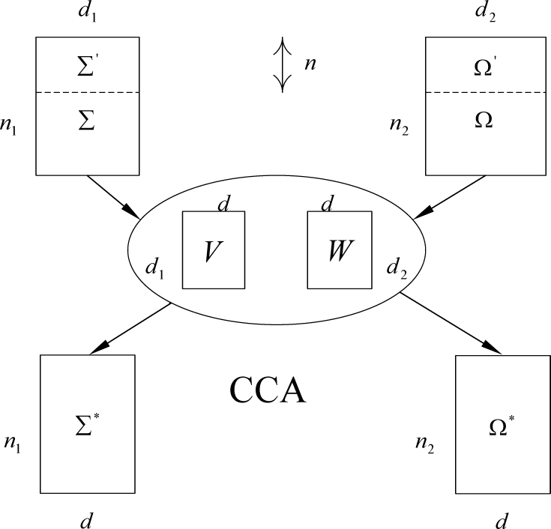

正交方法是在正交变换的约束下，使用一种或两种语言映射向量。Xing等为解决学习词向量的目标函数、词向量的距离度量以及学习线性变换的目标函数之间的不一致性，提出了一种基于归一化词向量的双语词翻译正交变换。他们首先对词向量进行归一化处理。然后，为了保持映射后的单位长度，将双语投影中的线性变换约束为正交变换。Artetxe等实验表明，正交性质对性能的影响比长度归一化更重要。Zhang等使用翻译对来建立单语向量之间的标准正交映射，从而学习跨语言词向量。Smith等证明了词向量空间之间的最优线性变换应该是正交的，并利用SVD得到了双语词向量。

边距方法将向量映射到一种语言中，最大限度地扩大正确翻译与其他候选翻译之间的边距。为解决中心度问题，Lazaridou等使用最大边距损失函数（max-margin hinge loss，MMHL）而不是MSE。该方法在跨语言环境中极大地提高了词向量映射的准确性。

在基于伪双语文档构建的方法中，，伪双语文档一般使用种子双语词典，通过随机地将源语言语料库中的单词替换为它们的翻译来构建伪双语语料库。Xiao和Guo利用Wikipedia词典将源语言语料库中出现的所有词翻译成目标语言，过滤出多义词以及未出现在目标语言语料库中的译文，从而构建种子双语词典。Gouws等显式地创建伪双语语料库，他们连接源语言和目标语言语料库，并随机使用翻译对中的部分词来替换源语言中的所有词，然后在这个语料库上训练CBOW。Ammar等将这种方法扩展到多种语言，使用双语词典确定不同语言中的同义词簇。他们将不同语言的单语语料库连接起来，用词簇ID替换同一簇中的词，然后在这个连接的语料库上训练SGNS。Duong等也提出了类似的方法，但在CBOW训练过程中，并没有将语料库中的每个词都随机替换成译文，而是用即时翻译替换每个中心单词。另外，他们还明确提出一个期望最大化风险的训练算法，该算法通过合并多个字典翻译来显式处理一词多义问题。Adams等使用相同的方法对跨语言词向量进行预训练，用于低资源语言建模。

当然也存在其他方法，例如，Kocisky等提出了一种同时学习词对齐和双语分布式词表示的概率模型。该方法充分利用了平行语料库，实现了高质量的词对齐。Shi等提出了一种用于学习跨语言词向量的矩阵因子分解框架，能够在一个统一的向量空间中捕捉不同语言的词汇相似性。总体目标分为单语部分和双语部分，通过对单语上下文词逐点互信息（point-wise mutual information，PMI）矩阵M1_i进行矩阵银子分解，得到转换矩阵Wi_1和上下文向量矩阵Ci_1，并引入约束条件，保证跨语言语义关系。Wick等利用人工代码转换（Artificial Code Switching, ACS）来学习语言的不变性，ACS转换使用翻译字典将文本中的一些单词替换为来自另外一种语言的翻译。

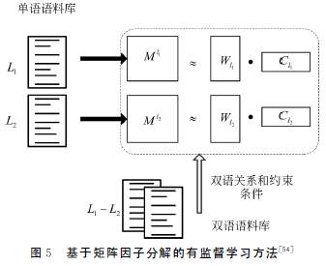

在基于句对齐平行语料的跨语言向量模型中，句对齐的训练数据是比较难获取的，因为它需要细粒度的监控。由于机器翻译（aachine translation，MT）的研究提供了大量句对齐的平行数据，因此很多研究工作都集中在从平行数据中学习跨语言词向量，可比数据方面的研究较少。利用句对齐数据的方法通常是成功的单语模型的扩展。将按照基于矩阵分解的方法、组合句模型方法、其他方法三类方法对基于平行语料库的句对齐模型进行概述。

基于矩阵分解的方法是将矩阵分解技术应用到双语设置中，通常还需要额外的词对齐信息。Zou等提出了一种从大量未标记语料库中学习双语词向量的方法，同时利用MT词对齐约束翻译等价性。Huang等提出了一种基于平移不变性概念的多语言词向量构造方法。该方法将平移不变性的概念形式化到矩阵分解的目标函数中，提供了一种灵活的、可伸缩的方法来获取在学习向量空间中相互平移的单词向量。Vyas和Carpuat提出了另一种基于矩阵分解的方法来学习稀疏跨语言词向量。首先通过GloVe从预先训练过的源语言和目标语言的单语向量矩阵中学习单语稀疏表示，然后将单语向量矩阵进行分解，引入约束条件，使两个平行语料中的单词紧密对齐来学习跨语言词向量。Guo等为了提高映射的鲁棒性，使用了一种基于形态学的机制，将向量从词汇表内传播到词汇表外（out-of vocabulary，OOV），并使用编辑距离作为形态相似性近似来学习跨语言词向量，即对于每个OOV单词，提取一个候选单词列表，这些候选单词在编辑距离上与其相似，然后将这个候选单词列表的平均向量作为OOV单词的向量。

组合句模型方法使用单词表示来构造对齐句的句子表示。Hermann和Blunsom提出了一种基于组合语义的跨语言分布式表示方法，该方法使用句子对齐的数据成功地训练语义表示。输入语句a和b（其中a1，a2，a3，a4和b1，b2，b3分别表示语句a和b的单词），通过组合向量模型（compositional vector model，CVM）生成组合句级表示aroot和broot，并最小化两个句表示之间的距离，从而使彼此更接近。随后，其又提出了一种利用平行数据学习多语言词向量的方法，并结合多语言的组合向量模型。该方法将分布假设扩展到多语言数据和联合空间表示，并将这种方法扩展到文档，递归地应用组合和目标函数将句子组合成文档。Soyer和Stenetorp提出了一个基于神经网络的架构来生成跨语言词表示，该方法同时利用双语和单语数据，将词级表示形式限制为组合式。

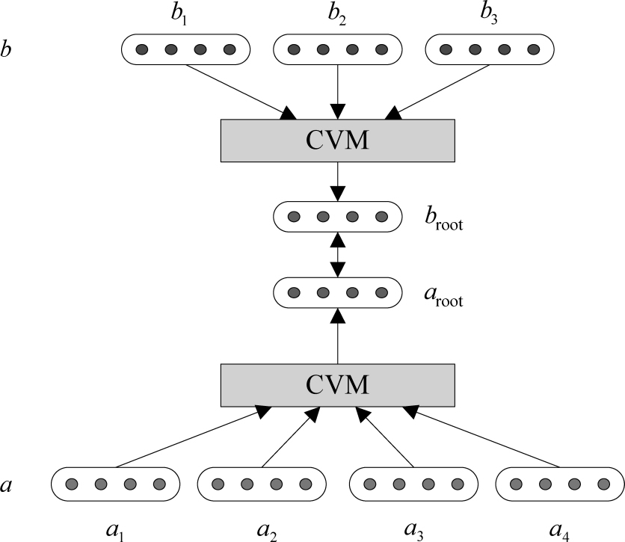

在其他方法中，Lauly等研究了一个用于学习多语言词表示的自动编码器模型，该模型能够学习将成对的词袋语句的隐藏表示关联起来。首先从源句中重构出目标句，将句子编码为其词向量的总和，然后用特定语言层的编码器和解码器层以及分层softmax训练一个自动编码器，从每个句子中重构句子本身及其翻译。Chandar等也提出了类似的双语自动编码器模型，但使用了二进制词袋（bag-of-words，BOW）替换softmax。他们将平行句的词袋表示编码到同一个向量中，以至于每个单词并不直接匹配到另一个单词，而是用于创建独立的句子表示。

Gouws等提出了一种基于句对齐的双语词袋模型，其本质上是基于SGNS训练跨语言向量的扩展。该方法同时优化了每个单词与其中介语上下文（出现在对齐的目标语言句子中的单词）及其语内上下文（原始单语模型中）的相似性。Luong等提出了双语Skip-gram模型联合学习双语和单语学习表征，该模型使用SGNS来预测每种语言的周围单词，除了在语言内部进行预测外，还基于句对齐信息进行跨语言预测。Coulmance等提出了不需要词对齐信息的Trans-gram方法，假设语料库已经句对齐，预测源句中的每个单词的上下文单词以及对齐的目标语句中的所有单词，反之亦然。同样，Pham等通过强制不同语言的对齐语句共享相同的向量表示将段落向量扩展到多语言环境。Rajendran等基于中枢语言的思想，提出了Bridge Correlational Neural Networks模型，该模型需要每种语言和中枢语言之间的平行数据，并且能够在没有任何直接对齐信号的情况下学习两种语言的共享向量空间。Oshikiri等提出了跨语言特征词方法，该方法将跨语言信息整合到单语特征词中，仅需要句子对齐来捕获跨语言关系。Levy等基于在平行语料库中所有语言都共享句子的特征空间的事实，使用句子级双语信号，大幅提高了跨语言词向量的性能。

基于文档对齐可比语料的跨语言词向量模型中，一共分为基于伪双语文档对齐语料、基于概念以及基于拓展句对齐模型的方法。

基于伪双语文档对齐语料的方法通过混合来自文档对齐级别的不同语言文档中的单词，自动构建包含源语言和目标语言单词的伪双语语料库。VuliVuli'c和Moens提出了一种合并与随机交换（merge and shuffle）的方法，将两种不同语言的对齐文档合并为一个伪双语文档，然后随机打乱伪双语文档中的单词。由于完全随机的变换步骤可能导致次优效果。作者提出了构建伪双语文档的另一种方法，即基于长度比例交换（lengthratio shuffle）的方法，即假设两个文档的结构是相似的，根据两个单语文档的长度比例和单词在单语文档中出现的顺序将源语言（浅色框）和目标语言（深色框）的单词依次插入（最初为空）伪双语文档。从而构建跨语言词向量并 将其应用于跨语言检索。

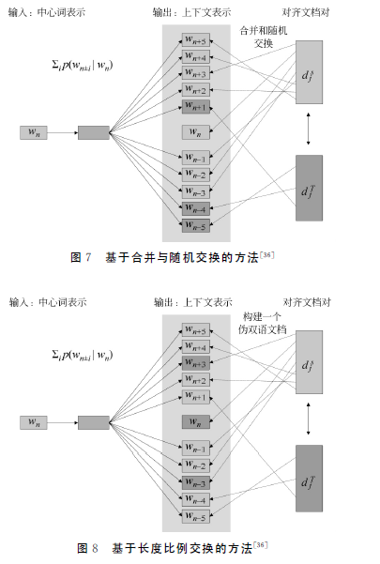



基于概念的方法利用了不同语言中的词语在谈论同一主题或概念时具有一定的相似性这一特性来构建跨语言词向量。Vulic和Moens基于认知理论，使用多语概率模型，构建跨语言词向量。由于该技术构建的词向量比较稀疏，作者使用了矩阵分解技术来进一步构建稠密向量。Sgaard等则假设不同语言中描述同一概念的词语基本相同这一思想，借助Wikipedia的主题与概念组织结构，使用倒排索引技术来构建跨语言词向量。

基于拓展句对齐模型的方法在句对齐模型的基础上进行拓展，使用可比语料信息来构建跨语言向量。Mogadala和Rettinger在前人研究的基础上，使用迁移学习技术，将一种语言中学习得到的词向量借助句对齐和文档对齐信息迁移到另外一种语言中，生成跨语言词向量。

以上的有监督方法都是基于较大的双语词典或平行语料库，而对于资源不对等的语言对来说，这些双语数据较难获取。因此，为了减少双语监督需求，研究者们转向使用较少的训练数据来诱导词向量。启发式种子词典是减少双语监督需求的一种切实可行的方法，其可以促进低资源的语言对的诱导。种子词典是通过收集不同语言中相同或拼写相似的单词来构建的，它跨越了最初的双语向量空间。生成种子词典的方法的核心思想是从最初的几个种子词开始，然后迭代地扩展。传统的基于计数的向量空间模型也有类似的想法，其依赖于共享的单词和同源词。Vuli'c和Korhonen深入分析了种子词典在学习跨语言词向量中的重要性和特点，认为种子双语词典在跨语言或多语言的NLP任务中具有重要的应用价值。并提出了一个简单而有效的混合双语词向量模型，该模型仅使用来自种子文档级向量空间的高度可靠的对称翻译对来学习两种单语向量空间之间的映射。实验表明，共享的双语词向量空间可以通过仅利用非常微弱的双语信号（文档对齐）和单语数据来构建。

Zhang等利用一个小规模的种子词典，从非平行数据出发，在一个共享的语义空间中训练双语词向量。为提高双语词向量的质量，他们通过在学习目标中引入一个匹配的词汇，最大限度地发挥其跨语言配对单词的潜力。作者使用了最少10个种子来生成更好的双语词典。为减少双语监督的需要，Smith等利用正交变换优越的鲁棒性，丢弃训练字典，利用两种语言中出现的相同字符串来形成一个伪词典。实验表明，在没有专家双语信号的情况下使用这个伪词典可以获得双语向量空间。Artetxe等仅使用了25对单词或简单的数字作为种子词典，然后利用词典学习向量映射，之后利用向量映射以自学习方式迭代地生成新的种子词典，从而在没有任何实际双语数据的情况下学习高质量的跨语言词向量。

前文介绍的跨语言词向量学习方法依赖于大型的双语词典或平行、可比语料库，但这对于资源稀缺的语言是很难获取的。近年来，无需大量标注数据的无监督的跨语言词向量模型受到了研究者们青睐。早期的无监督工作仅仅是对单词的出现信息进行分析，后来的研究涉及更复杂的统计数据。

Haghighi等首先利用上下文计数、正字法子串和典型相关分析等特征探索了无监督双语词典的归纳。Barone和Cao等基于分布信息，进一步地尝试在没有双语证据的情况下学习双语词向量。前者使用对抗性自动编码器，结合一个将源语言向量映射到目标语言空间的编码器，一个从映射向量中重构原始向量的解码器，和一个辨别映射向量与真实目标语言向量的判别器来训练生成双语词向量。而后者则将单语词向量的分布假设为高斯分布，在同时训练单词向量的过程中添加两个正则项来分别约束词向量矩阵的均值和方差，使不同的语言在每个维度的均值和方差相互接近。

Zhang等采用了对抗性训练，并使用对抗性网络进行优化，在没有并行数据的情况下获取跨语言词向量。尽管这些方法听起来很吸引人，但由于没有使用标注语料，这类方法取得的效果都普遍低于有监督方法。

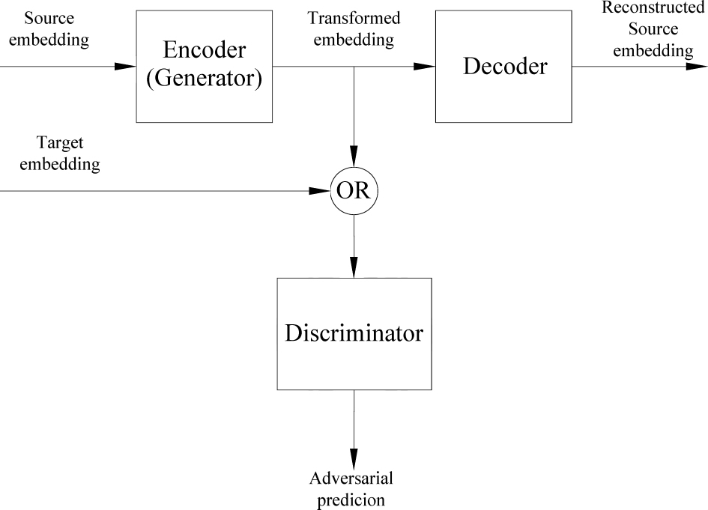

Conneau等的研究表明，在没有任何跨语言监督的情况下，通过对齐单语词向量空间的方式可以构建一个双语词典。他们使用了两个单语语料库，利用对抗性训练分两步操作来学习从源空间到目标空间的线性映射。首先，训练一个判别器来区分映射的源向量和目标向量，而映射（可以看作是一个生成器）被联合训练来欺骗判别器。其次，从共享向量空间中提取一个合成字典，并使用Schnemann提出的解决方案对映射进行微调。

Lample等提出了一种从两种语言的单语语料库中提取句子并将其映射到同一潜在空间的模型。该模型通过学习从这个共享的特征空间中重构两种语言，并利用判别器对源语言和目标语言的潜在分布进行对齐，有效地实现了在不使用任何标注数据的情况下的翻译。

Artetxe等提出了一种完全无监督的跨语言映射方法，在不需要种子字典的情况下构建初始的单词配对。该方法利用向量的结构相似性以及向量空间结构的初始弱映射，并结合鲁棒自学习方法来学习跨语言词向量。上述三种方法都依赖词向量图近似同构的假设。Sgaard等针对Conneau等的工作，指出了其使用的单语词向量不是近似同构的。为克服这一缺点，他们引入了一个基于拉普拉斯特征值的度量方法来量化词向量的相似性。他们还发现，无监督双语词典归纳的性能在很大程度上取决于这三个因素：语言对、单语语料库的可比性以及词向量算法的参数。

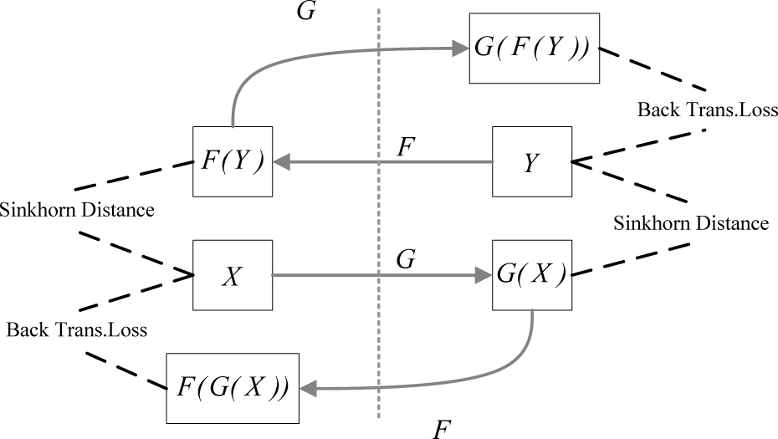

跨语言词向量可通过迁移学习对应词向量空间上的转换函数，建立不同语言词之间的语义映射。Xu等提出了一种基于迁移学习的无监督学习方法，在给定任意语言对的两种单语单词向量空间的情况下，同时优化两个方向的转换函数，并最小化反向翻译损失。其关键思想为：在两个方向上为每一对语言进行优化映射，将词向量从语言A转换为语言B，从而匹配语言B中的单词分布，再将语言B转换为语言A，从最大程度上找到接近原词的向量。该模型包括两个由神经网络参数化的映射函数，即G：X→Y和F：Y→X，X和Y分别是两种不同语言对应的单语向量，并作为模型的输入；损失函数包括两个部分：用于匹配转移向量的分布与其目标向量分布的Sinkhorn距离，以及防止转换变化的反向翻译损失。

本项目将采用在不需要种子字典的情况下构建初始的单词配对的全无监督的跨语言映射方法来实现多语言词向量模型，以此作为机器翻译的前提。此外，本项目将使用SeqGAN的方法来实现机器翻译。

## （2）数据清洗

数据清洗是实现数据标准化的主要处理环节，根据清洗规则对数据按需进行格式转换、正确性校验等操作，将数据转化为满足标准及质量要求的数据。包括：

过滤：依据系统的数据资源表，实现冗余信息及垃圾信息的滤除；

本项目在将在这里探测出虚假信息、敏感信息以及错误词信息并在后台进行分析与存储。

文本信息过滤（Filtering Text）是指按照不同用户对信息的需求建立模型，用户可以在大规模的文本信息流中查找自己需要的文本信息，将用户不需要的信息过滤或屏蔽掉。从狭义上来讲，文本信息过滤就是对文本信息的过滤。基于本项目而言，文本信息过滤指的是对以视频、声音、图片、文本等不同形式存在的文本信息的过滤。

1、文本信息过滤一般是在用户输入的大规模的文本信息流中过滤掉不满足用户需求的信息，而不是在用户输入的大规模信息中检索用户需要的信息。

2、文本信息过滤可以将满足用户需求的信息过滤出来，通常来讲，用户模板表示的是个体或群体对信息的稳定、长期的偏好。

3、文本信息过滤系统一般包括Email、网络新闻组等远程数据源的在线广播或有输入的信息流。用户在计算机中输入的信息会在特定的缓冲区存储，文本信息过滤系统在特定的缓冲区提取用户输入的信息，将非法的与不满足用户需求的信息过滤掉，而不是在输入的信息流中检索数据。

4、文本信息过滤系统需要处理的数据很大。传统的数据库系统对视频、声音、图像、文本等一些多媒体信息没有进行较好的表示和处理，文本信息过滤系统主要就是处理这些庞大的动态信息。

5、文本信息过滤系统的设计主要是除了非结构化数据以外的数据，也就是非结构化或半结构化数据。事实上，文本化数据与非结构化的数据类似，结构化的数据指的是包括简单数据类型且符合某一格式的域的数据；非结构化的数据比结构化数据的一般性要强，传统的数据库系统不能将这些非结构化类型的数据处理好。与传统的数据库系统相反，文本信息过滤系统主要是对文本数据进行处理。

信息过滤的分类方法

由于分类标准不同，文本信息过滤的分类方法也就不同，文本信息过滤系统分类结构图如下图所示：

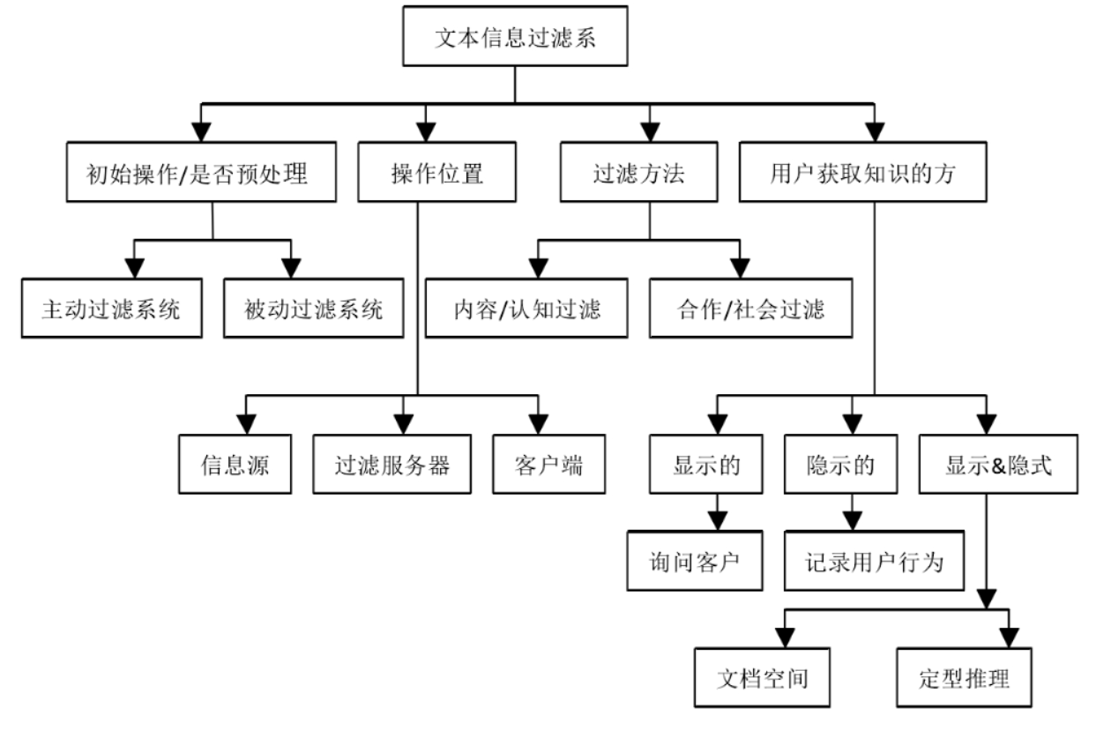

图信息过滤系统分类结构图

文本信息过滤根据过滤方法一般分为基于内容的文本过滤和基于合作模式的文本过滤两种：

1. 基于内容的文本过滤（Filtering Based-Content）

基于内容的文本过滤是根据文本的内容进行过滤。假定每个用户都是互相独立的个体，依赖文本信息的本身和满足用户需求的信息相匹配的程度就是过滤的结果。基于内容的文本过滤主要是按照用户模板的学习情况来提高系统的过滤效率。

基于内容的文本过滤的一般过程：一是先表达出用户对信息的需求，通过训练文本对这些信息进行相关训练；二是表示出用户输入的文本信息，方便系统与用户需求的信息相匹配，进行相似度计算；三是把待过滤的文本信息与用户需求信息进行比较，向用户提交输入文本中的满足用户的相关文本信息。

1. 基于合作模式的文本过滤（Filteringive Collaborat）

基于合作模式的文本过滤除了根据文本的内容进行过滤外，还包括其它用户对该文本内容的评价进行过滤。基于合作模式的文本过滤是以处于某个群体当中而不是孤立存在的兴趣为出发点的。在平时生活中，我们所接受的信息一般都是周围的人向我们推荐的。因此，系统在对文本作出的评注时主要按照用户对文本的相近或相同的兴趣，然后推荐给其他用户。基于合作模式的文本过滤模式除了适用于文本格式外，还广泛应用于图像、videoaudio等非文本的电子媒介。基于合作模式文本过滤的一般过程是：系统对文本信息进行分类的标准是按照用户对文本信息的评注结果划分的，把用户对文本信息有兴趣的归为同一类；要结合用户对文本信息的评注结果和推荐机制判断影响过滤结果的因素，按照用户对文本信息的评注结果，对满足用户需求的文本信息进行实时调整，同时对不同类别的文本信息的参数进行修改，提高系统过滤效率。

信息过滤的基本结构

信息过滤（Information Filtering,IF）主要是对大规模文本内容进行过滤的一种典型应用。信息过滤是对大量集合信息进行过滤一种技术，同时把相关子集向特定用户提供，从根本上来说，信息过滤是一种映射过程，将满足用户需求的信息映射给用户。信息过滤系统的基本结构下图所示，信息过滤的实现涉及到分类算法、文本表示、特征选择、信息预处理等诸多技术。

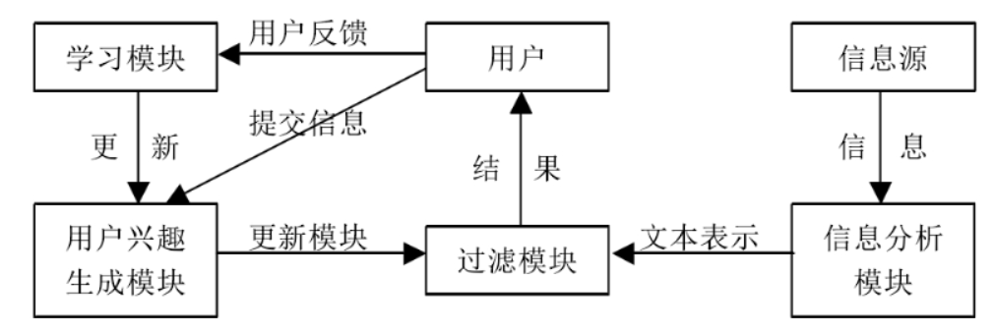

图信息过滤基本结构

1. 学习模块：学习模块主要是按照用户兴趣的转移及用户对系统过滤结果的满意度不断更新模板，调整过滤阈值。
2. 过滤模块：过滤模块是将更新的用户兴趣模板和信息分析模块提交的待过滤文本相匹配，然后按照用户感兴趣的文本信息设定阈值，过滤出用户想要的文本信息，删除不满足用户需求的文本信息。
3. 用户模板生成模块：用户模板生成模块是按照用户提供的需求信息采取相应的算法生成用户兴趣模板，用户提供的需求信息可以是示例文本集，也可以是具体的兴趣。
4. 信息分析模块：信息分析模块的功能是从信息源处获得原始信息，然后进行分析处理，用文本表示生成的信息，交给过滤器进行过滤。

信息过滤的主要数学模型：

一、空间向量模型

向量空间模型（ector VSM Models, Space V）是本项目使用的数学模型。VSM的基本思想是：特征向量将文本信息表示出来，用文本特征向量之间的相关度来计算两个文本之间的相似度。具体形式如下： $((t_{1},w_{1} )(t_{2},w_{2} )…(t_{n},w_{n} ))$, $t_{i}$ 代表特征词条， $w_{i}$ 代表特征词条 $t_{i}$ 的权重。

VSM的优点是将文本内容用特征项的权值来表示，把复杂的语义关系归结成简单的向量结构，然后结合数学方法处理相关问题，使文本处理的效率和速度大大提高，问题的复杂性大大降低；没有严格规定相似度的计算和特征项的权重，系统能够按照实际情况选择相似度计算方法和相应的权重评估函数，因此，VSM广泛应用于信息过滤技术中。VSM的缺点是认为文本信息中词与词之间没有联系，忽略了文本信息中词与词之间的关联性；向量空间模型使过滤系统查全率降低；语义方面的问题没有解决。本项目算法库中包含以下模型：

1. 布尔模型

布尔模型（Model Boolean）是一种简单文本信息过滤模型，主要以布尔代数和集合论为基础。布尔模型的基本思想是建立一个二值特征变量集合，这个二值特征变量集合需要与文本信息特征项对应。通过特征变量表示文本，如果特征项在文本中没有对应的，特征变量就是“True”，反之则为“False”。在实际应用中，如果在特征空间中出现特征项，则其权重为0；如果在特征空间中没有出现特征项，则其权重为1。

布尔模型的优点是方便、快捷、好理解，在计算机上容易实现。布尔模型的缺点是模型匹配规则、逻辑表达式过于严格，容易出现漏检的情况；布尔模型采使用的匹配策略是二值判断，只能判断文本信息间有没有关联性，过滤效果不能判断。

1. 概率模型

概率模型（Probabilistic Medel）是一种基于概率排队原则的模型。基本思想是：对于类别预先知道的集合 $C=\{c_{1}、c_{2}、c_{3}… c_{m} \}$，把待分类文本 $d$ 给出，然后把每个类别 $c_{i} (1≤i≤m)$ 计算出来，把条件概率 $P(c_i |d)$ 计算出来，把条件概率按照大到小的顺序排列，其中，判断待分类文本 $d$ 属于哪个类别就是根据最大条件概率的类别判断。

概率模型的优点是对文本大小、文本频率和词频多少等因素综合分析，相似度的判断标准通过用户对文本的需求及相关性判断，系统把过滤结果按照统计概率由大到小的顺序输出，效果较好；利用词条与文档间以及词条之间的概率相依性进行信息过滤，克服了布尔模型和VSM模型忽略词条相关性的缺点；概率模型以严格的数学理论为依据，在数学理论的基础进行检索。概率模型的缺点是加大了参数估计难度，加大了计算和存储资源的费用；在开始时就需要把文本分成两个集合，即相关文本和不相关文本，但是关键词在文档中出现的次数没有考虑。

文本分类与信息过滤

文本分类指的是在按照预先知道的文本信息分类体系将文本类别自动分类的过程。在文本分类过程中，没有严格限制文本的类别，文本的类别既可以是不知道的，也可以是预先知道的。如果不知道文本类别，在文本自动分类中自动聚类；如果知道文本类别，则在文本自动分类中自动归类。信息过滤和文本分类类似，文本分类技术一般在信息过滤技术中也适用。在信息过滤中，可以把文本是否满足用户需求的问题看成一个是/否的二值分类问题。但是信息过滤与文本分类之间还存在一定的区别：

1、在文本分类中，一般不会经常改变分类的内容。比如，在分类时文本是体育类，这个文本一直都属于体育类。对于信息过滤来说，信息有没有用与用户密切相关，信息过滤注重个性化服务，随着时间的延长，用户对信息是否有用的判别标准会发生改变，此外，信息本身的形式、内容也随时间变化。因此，在信息过滤中要让用户有充足的自主学习时间、建立相应的反馈机制。

2、信息过滤对用户客户端和信息过滤服务器的实时性要求比较高。因此，在信息过滤中要尽可能的采用方便、快捷、准确的文本分类算法。

3、 在分类效果方面，用户最不希望看到的就是出现信息的误判，将无用信息当作有用信息或将有用信息当作无用信息，因此，相对于文本分类来说，文本信息过滤的准确性更高。

### 敏感信息过滤

本项目算法库中包含以下算法模型：

1.1云存储结构模型

基于Ｋ近邻分类算法的网络敏感信息自动过滤，采用混合云构架技术实现对网络敏感信息的云存储结构分析，根据对敏感信息的数据结构特征，采用自动化的特征匹配和模板信息聚类分析方法，构建网络敏感信息的特征检测和信息融合滤波分析模型，根据信息滤波结果，结合嵌入式的融合过滤和自动化控制方法，实现对网络敏感信息的过滤分析，得到网络敏感信息自动过滤结构框架。

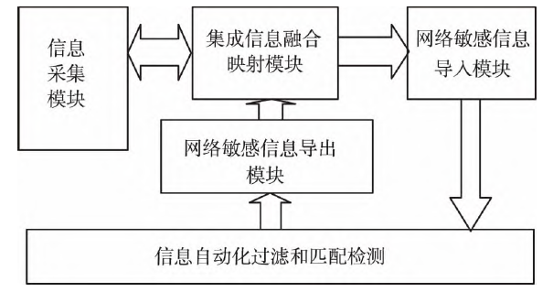

图系统的总体结构框图

在如上图所示的网络敏感信息自动过滤模型中，采用嵌入式融合控制的方法，构建网络敏感信息的云存储结构构架模型，基于实体排序和联合特征分析的方法，得到网络敏感信息的云存储结构构架。

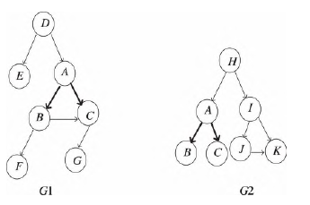

图网络敏感信息云存储结构架构

在如上图所示的网络敏感信息云存储结构构架体系中，采用G1和G2有向图分析方法得到网络敏感信息云存储的模板参数ｅ，通过联合关联规则挖掘，得到网络敏感信息云存储实体分布模型为

$$Φ=\int_{-∞}^{+∞}{f(x)edx}$$

其中， $f(x)$ 表示关联规则挖掘函数，随机选择 $k$ 个网络敏感信息的存储节点，采用分段线性融合的方法，构建网络敏感信息的可视化分析模型，结合三维特征融合，提高网络敏感信息的模式特征抽取能力，采用三维线性规划，得到网络敏感信息的特征分辨率表示为

$$p_{k}=p_{3D}^{k}Φ^{N-k+1},k=0,1,2,…,N$$

其中， $p_{3D}$ 表示网络敏感信息的三维特征分辨率，采用高斯Copula函数R进行网络敏感信息的模糊信息聚类，结合二元语义特征分析Ａ得到网络敏感信息的相空间融合输出

$$z=\sum_{k=0}^{N-1}{kp_{k}(N-1)(\frac{πR^{2}}{A})}$$

采用大数据挖掘和识别，得到网络敏感信息的特征提取和优化存储结构模型。

1.2网络敏感信息的大数据结构分析

采用混合云构架技术实现对网络敏感信息的云存储结构分析，根据对敏感信息的数据结构特征，建立网络敏感信息的特征融合模型，得到网络敏感信息可视化分析关联综合特征量 $X$ 符合稳定分布。采用有向图分岔节点的特征匹配方法，计算有向图分岔节点与数据存储Source节点j之间的条件转移概率，得到网络敏感信息联合关联特征量 $X_{ij}$，表示为

$$X_{ij}=\frac{X}{z∑a_{ij}}$$

其中， $a_{ij}$ 表示节点特征融合模型，从 $i=1$ 开始进行网络敏感信息特征重组，建立网络敏感信息的特征融合和空间特征压缩模型，采用自相关特征匹配方法实现对网络敏感信息 $B=diag(b_{1},b_{2},…,b_{n})$，得到网络敏感信息可视化过滤和信息重组的节点的测度定义为

$$l_{i}=∑b_{n}a_{ij}$$

采用模糊聚类方法，对网络敏感信息的语义概念集融合，得到网络敏感信息的数据关联结构分布为

$$f\left(t\right)= \left\{\begin{aligned}\frac{1}{\sqrt{2π}l_{i}(t-t_{c}^{0})}e t>t_{a}^{0}>0 \\ 0 else\end{aligned}\right.$$

其中， $t$ 为网络敏感信息语义概念总集， $t_{c}^{0}$ 为网络敏感信息过滤输出的量化集 $c$ 的数据子集，根据上述分析，构建网络敏感信息数据分布结构模型。

2网络敏感信息过滤优化

2.1网络敏感信息特征提取

结合数字标签识别技术，分析网络敏感信息的模糊统计特征量 $α$，通过模糊度检测和云融合技术，得到网络敏感信息特征转移矩阵为

$$P=f{\left(t\right)}^{T}α$$

此时结合统计特征分析进行网络敏感信息的语义相似度融合，根据特征聚类分析结果，计算网络敏感信息的输出稳态特征量，得到模糊度参数分布的指标向量匹配集为S，选择第K个关联节点进行网络敏感信息的匹配滤波检测，得到网络敏感信息的K近邻聚类中心表示为

$$q=\frac{\frac{4}{3}πr^{2}}{s}$$

式中， $r$ 为网络敏感信息聚类中心的覆盖半径。

采用关联规则融合方法进行网络敏感信息的模糊信息聚类处理，得到模糊度特征参量为

$$ε=q∑f\left(t\right)×x\left(t-1\right)$$

其中， $x(t-1)$ 为网络敏感信息的语义相似特征量。选择语义相近程度最高特征量作为训练集，设S为行网络敏感信息的特征分布概率密度集，采用最大熵模型 $D(t)$，构建网络敏感信息的联合关联规则挖掘模型，得到联合关联规则分布特征量表示为

$$E\left(t\right)=S+\sqrt{X_{ij}ε}D\left(t\right)$$

由此构建网络敏感信息特征提取模型 $F_{z}(∙)$，得到量化特征解为

$$Y=F_{z}\left(f\left(t_{c}^{0}\right)-E\left(t\right)\right)-F_{z}(t_{c}^{0})$$

采用自适应的K均值聚类方法，得到K近邻分布集，根据Ｋ近邻分布融合结果，实现敏感信息的融合聚类和滤波处理。

* 1. 网络敏感信息自动过滤

采用Ｋ近邻分类算法，构建网络敏感信息的聚类和网格分块重组模型 $λ$，实现对网络敏感特征表达，得到网络敏感信息的统计特征量，表示为

$$G=Y+λp(f(t_{c}^{0}))$$

结合实体集标签分析方法，得到网络敏感信息的语义相关性实体模型表示为

$$H=GF_{z}\left(λt_{c}^{0}\right)-exp⁡(\frac{1}{2}(p))$$

综上分析，通过Logistics模型训练的方法，得到网络敏感信息自动过滤的可视化数学模型表示如下

$$J\left(x\right)=H{\left(f_{1}\left(t\right),f_{2}\left(t\right),…,f_{m}\left(t\right)\right)}^{T}$$

信息过滤输出的图节点模型属性集 $V$， $V=\{I_{i,j}\left(t\right),U_{i,j}(t)\}$，其中 $I_{i,j}(t)$ 表示网络敏感信息分布的本体对象， $U_{i,j}(t)$ 表示网络敏感信息过滤的语义概念集，表示为

$$U_{i,j}\left(t\right)=\frac{\left|X_{ij}\left(t\right)-l_{i}\right|}{p_{ik}}$$

此时，采用标签索引技术，得到敏感信息的K近邻分类输出为v_ij，设η为网络敏感信息的关联分析度量值，计算公式为

$$η=exp∑\left[U_{i,j}\left(t\right)-v_{ij}{\left[g_{ij}\left(t\right)\right]}^{2}\right]$$

其中， $g_{ij}\left(t\right)$ 表示为网络敏感信息过滤调度节点分布权系数。综上分析，构建网络敏感信息的聚类和网格分块重组模型，实现对网络敏感信息自动过滤。算法的改进实现流程。



网络敏感信息自动过滤算法改进流程

### 虚假信息探测：

虚假信息检测分为特征提取和模型构建两个阶段。特征提取阶段是以形式化的数学结构来表示信息内容和社交上下文相关辅助信息。本项目的模型构建阶段是进一步构建基于特征表示的信息内容模型、社交上下文模型和混合模型，来更好地检测虚假信息和真实信息。

* + 1. 特征提取

在OSNs虚假信息检测过程中，有效地提取虚假信息检测的关键特征，直接影响到后期模型构建的效果。本项目主要从虚假信息检测的内容特征和社交上下文特征两个方面进行探测。

本项目的内容特征算法模型是由文本中提取的信息组成，包括信息的发布者、标题、正文内容中的文本、图片和视频等。通常将内容特征分为基于语言的特征和基于视觉的特征。1）基于语言特征由词汇特征和句法特征构成。词汇特征包括字符层面和词层面的特征，比如词的总数、每个词的字符数、词的频率和独特词汇等。句法特征主要是指信息内容中句子层面的特征，例如，虚词和短语的频率、标点符号和词性标注等。2）基于视觉的特征是从视觉元素（例如图像和视频）中提取虚假信息特征，包括清晰度得分、一致性得分、相似性分布直方图、多样性得分和聚类得分等。

本项目的社交上下文特征算法模型主要由用户、用户发布（转发）的帖子和网络三个方面的特征构成。1）用户特征分为个人层面用户特征和群组层面用户特征。个人层面用户特征主要是通过运用用户各个方面的统计资料（例如注册时间、关注者数量/粉丝数量、已发布的推文数量等）来推断一个用户的可信度和可靠性。群组层面用户特征是由个人层面用户特征通过平均和加权等方法计算得到。2）用户发布（转发）帖子的特征主要从帖子层面、群组层面和时间层面进行考虑。帖子层面的特征是对每一个帖子生成相应的特征值，群组层面的特征指在通过使用众包技术来聚合对于特定信息的所有相关帖子的特征值。时间层面的特征是指帖子层面特征值随时间的变化。3）基于网络的特征是从发布相关社交帖子的用户中，通过构建立场网络（stance network）、共存网络（occurrence network）、朋友关系网络（friendshipnetwork）和扩散网络（diffusion network）等特定的网络进行特征提取。通过将内容特征和社交上下文特征相结合，进一步将虚假新闻的检测特征分为文本特征（例如，语言处理技术）、新闻源特征（例如，可靠性和可信度）和环境特征（例如，OSNs结构）。新闻源特征由新闻文章发布者的信息组成。环境特征包括用户参与度（例如，点赞、分享、评论等交互行为）统计量和时间模式，如下表所示。由于虚假信息检测和谣言检测在特征选取上具有值得借鉴之处。

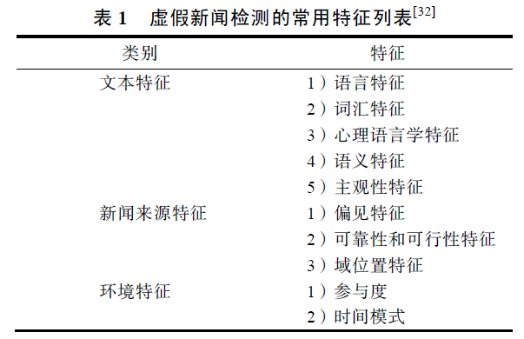

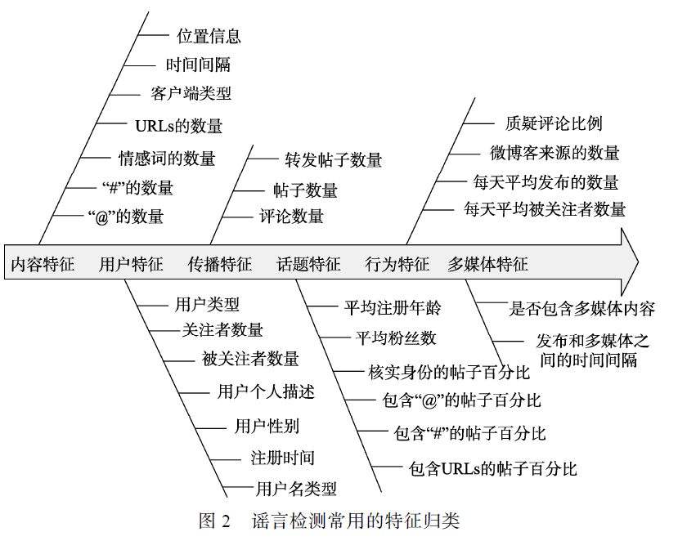

* + 1. 模型构建

本项目的虚假信息检测模型构建建立在内容特征和社交上下文特征的基础上，算法库中包含了一下算法模型：信息内容模型、社交上下文模型和混合模型。

1. 信息内容模型

本项目算法模型库中的信息内容模型主要分为基于知识(Knowledge-based)的方法和基于风格（Style-based）的方法。

1)基于知识的方法旨在使用外部来源来核实信息内容的真实性。本项目使用的事实核查方法主要有面向专家(Expert-oriented)、面向众包(Crowdsourcing-oriented)和面向计算（Computational-oriented）的方法。

2)基于风格的方法是通过捕获操作者在信息内容中的写作风格来检测虚假信息，主要分为以欺骗性为中心（Deception-oriented）和以客观性为中心（Objectivity-oriented）的方法。

（2）社交上下文模型

本项目使用的社交上下文模型主要基于用户的社交参与度进行构建，具体可分为基于立场（Stance-based）的方法和基于传播（Propagation-based）的方法。

1)基于立场的方法是利用用户对相关信息内容的观点，来推断用户发布信息内容的准确性。通常，用户发布信息的立场主要分为显式和隐式两种，显式的立场是情感观点的直接表达，比如在社交网络平台上表达“赞成”、“反对”和“中立”等，隐式立场是从OSNs用户发布的信息中自动提取。立场的检测是从用户发布信息的内容中自动判断用户是赞成、中立还是反对某个事件或观点。

2)基于传播的虚假信息检测方法主要是通过分析用户在社交网络平台上发布相关内容的相互关系，建立同构和异构的可信度网络来预测信息的真伪。

（3）混合模型

本项目使用的混合模型首先是将选取的内容特征和社交上下文特征进行有效地组合，然后运用自然语言处理（Natural Language Processing，NLP）、机器学习和深度学习等先进技术，来预测待测信息是否为虚假信息。随着研究人员对该领域的不断深入，混合模型的检测方法越来越受到青睐。有部分研究人员，进一步地将上述两类特征划分为文本特征、新闻来源特征和环境特征等，然后运用逻辑斯蒂回归（Logistic Regression, LR）、支持向量机（Support Vector Machine, SVM）、朴素贝叶斯法（Naïve Bayes, NB）、决策树（Decision Tree，DT）、K 近邻法（K-Nearest Neighbor, KNN）、随机森林（Random Forests, RF）和极端梯度提升（XGBoost,XGB ）等经典机器学习模型和循环神经网络(Recurrent Neural Network, RNN)、卷积神经网络（Convolution Neural Network, CNN）以及图神经网络（Graph Neural Networks, GNN）等深度学习模型。最后通过选取精度（Precision）、召回率（Recall）、ROC曲线下的面积（AUC）和F-score等评估指标，进一步比较分类器的泛化能力。在上述的混合模型中，研究人员主要使用有监督和半监督机器学习算法进行模型构建。根据式（1）和（2）计算用户的行为相似性，将相似用户聚为一个簇。其次计算每一个簇中各个用户的权重，并依据权重的大小来判断每一个用户发布信息的可信度。

$$Sim\left(u_{i},u_{j}\right)=\frac{1}{t_{n}-t_{0}}\sum_{t=t_{0}}^{t_{n}}{σ\left(B\left(u_{i},t\right),B\left(u_{j},t\right)\right)}$$

$$σ\left(B_{i},B_{j}\right)=\frac{\left|B_{i}∩B_{j}\right|}{\left|B_{i}∪B_{j}\right|}$$

其中， $B(u_{i},t)$ 是用户 $u_{i}$ 在 $t$ 时刻的行为, $σ(B(u_{i},t),B(u_{j},t))$ 分别表示用户 $u_{i}$ 和 $u_{j}$ 在 $t$ 时刻的行为相似度。通过分析发现，信息内容模型、社交上下文模型和混合模型在虚假信息检测方面已经取得了比较理想的效果。但是上述模型对虚假信息传播的早期检测并不完全适用，由于时间因素的限制，模型所需的内容特征和社交上下文特征选取不够充分，会导致检测虚假信息准确率比较低。有人通过对新闻传播路径进行分类，提出一种虚假新闻早期检测模型。首先对每一条虚假信息建立关于多变量时间序列的传播路径，其次通过递归神经网络和卷积神经网络建立关于时间序列的分类器，分别捕获传播路径上用户特征的全局变量和局部变量。在本项目的实验结果中显示，在Twitter和微博社交平台中，从发布到传播的前5分钟，检测准确率分别为85%和92%。

### 错误词探测：

本项目的算法模型库中包含了基于混淆集和N-gram的CS-N-gram自动校对算法、基于混淆集和序列标注的CS-BiLSTM-CRF自动校对算法。

本项目使用的N-gram模型是文本校对中最为常用的统计语言模型，反映句子在局部范围内是否符合语言规范。在此提出了基于混淆集和N-gram模型的CS-N-gram自动校对算法，通过N-gram模型统计上下邻接词的语言规律，结合混淆集来判断句子中的真词错误，相当于比较目标词和混淆词出现在当前上下文邻接词前后的概率，校对结果返回一个最适合当前上下文的词，即当前上下文支持度最高的词。如果返回的词与目标词是一致的，那么目标词是正确的，如果不一致，则目标词可能是一个真词错误。

本项目使用的基于混淆集和N-gram的CS-N-gram算法整体框架图如下图所示：分为数据准备、模型训练和文本校对三个阶段。数据准备阶段己经在第三章中详细介绍了，模型训练阶段是先根据训练语料生成N-gram特征，再建立相应的N-gram模型，算法校对阶段是通过CS-N-gram算法对测试文本进行自动校对。

接下来主要对N-gram模型构建和文本校对过程进行介绍。

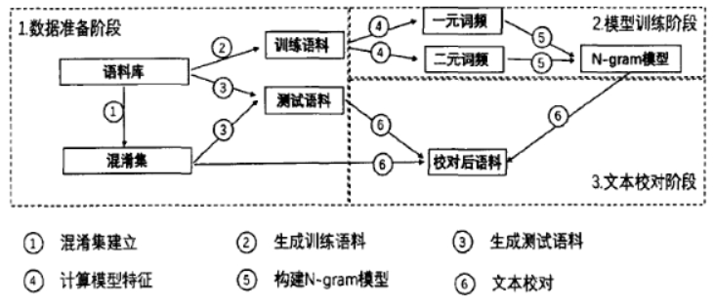

图CS-N-gram自动校对算法整体框架图

阶数越高的N-gram模型可以体现更长距离的上下文语言规律，但是数据稀疏的问题就越严重。在传统的基于N-gram统计模型的真词错误自动校对中，一般都以词作为N-gram模型的统计单元。这里的模型也以词作为统计单元，根据分词后的训练语料分别统计n为1,2,3,4的n元词组总数及大于5的n元词组数，结果如下图。如下图所示，n=1时总n元组数过少，n=4时大于5的n元组数不足5000；n等于3时，虽然总n元组数大于n等于2时，但大于5的n元组数远小于n等于2时，说明n=3时三元组大部分都小于等于5，非常稀疏。所以在训练数据量有限的前提下，选取n为2，同时考虑到文本校对与上下文都有关系，所以建立上下二元词为特征的局部N-gram

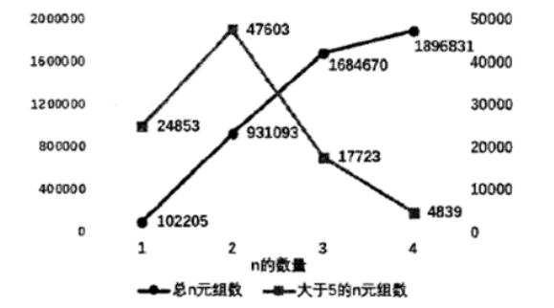

图不同的n的n元组数及大于5的n元组数

这里先对语料进行分词，再统计每个词的一元词频和二元词邻接共现频次，最后采用极大似然估计来计算bigram概率，则在 $w_{i-1},w_{i+1}$ 出现的条件下 $w_{i}$ 出现的上下邻接二元概率定义为

$$P_{L}(w_{i}|w_{i-1})\left\{\begin{aligned}\frac{count\left(w_{i-1}w_{i}\right)}{count\left(w_{i-1}\right)},count\left(w_{i-1}w_{i}\right)≠0 \\ 0,count\left(w_{i-1}w_{i}\right)=0\end{aligned}\right.$$

$$P_{R}\left(w_{i} | w_{i+1}\right)=\left\{\begin{aligned}\frac{count\left(w_{i}w_{i+1}\right)}{count\left(w_{i+1}\right)}，count\left(w_{i}w_{i+1}\right)≠0 \\ 0,count\left(w_{i}w_{i+1}\right)=0\end{aligned}\right.$$

其中， $count\left(w_{i-1}w_{i}\right),count\left(w_{i-1}\right),count\left(w_{i}w_{i+1}\right),count(w_{i+1})$ 分别为 $w_{i-1}w_{i},w_{i-1},w_{i}w_{i+1},w_{i+1}$ 的出现频次。一般情况下，为了防止分母为0和因 $countw_{i-j}=0$ 使得 $count\left(w_{i-n}…w_{i-j}…w_{i}\right)=0$ 而引起数据稀疏问题，不希望出现概率为0的情况，会采取一些平滑方法使得概率不为0。而这里由于只采用bigram特征，不需要考虑因句子中的某项词频为0使得整个句子的概率为0这个问题。同时，为简单操作，直接将二元词邻接共现频次等于０时的邻接二元概率定义为0，这样也不需要考虑分母为0的情况了。将左邻接二元概率 $P_{L}(w_{i}|w_{i-1})$ 和右邻接二元概率 $P_{R}(w_{i}|w_{i-1})$ 加权组合得到二元概率为:

$$P\left(w_{i} | w_{i-1},w_{i+1}\right)=λ_{1}P_{L}\left(w_{i} | w_{i-1}\right)+\left(1-λ_{1}\right)P_{R}\left(w_{i} | w_{i-1}\right)$$

其中， $λ_{1}$ 是调节上下邻接二元概率重要性的。

CS-N-gram算法自动校对

算法以分词后的语句 $S=w_{1}…w_{i}…w_{m}$ 为输入，通过比较 $w_{i}$ 的二元概率 $P\left(w_{i} | w_{i-1},w_{i+1}\right)$ 和混淆词 $\tilde{w_{i}}$ 的二元概率 $P(\tilde{w_{i}}|w_{i-1},w_{i+1})$ 对句子中的词 $w_{i}$ 进行校对。

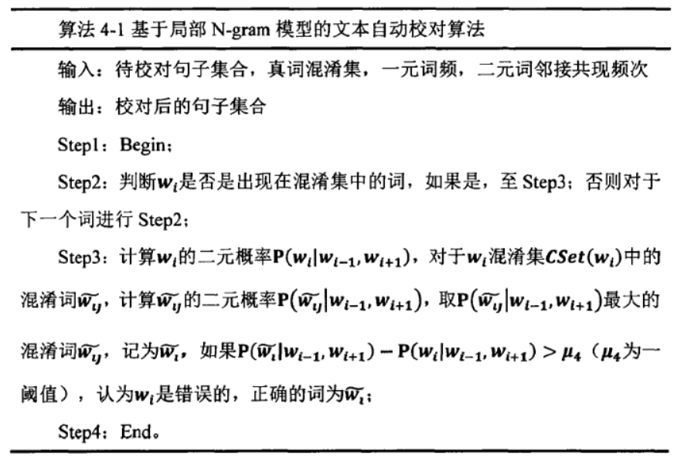

基于混淆集和序列标注的自动校对算法

本项目使用的BiLSTM-CRF算法是实现序列标注任务功能的算法，这里借鉴序列标注问题，训练BiLSTM-CRF算法，根据上下文语义判断句子中的词是否有误并得到有误的概率。同时借鉴CS-N-gram算法，也结合混淆集来判断句子中的真词错误，计算混淆集中的词和目标词有误的概率，从中选择一个最适合当前上下文的词，使得当前上下文对其支持度最高。

本项目建立的基于混淆集和序列标注的CS-BiLSTM-CRF自动校对算法框架图如下图所示：同样分为数据准备、模型训练和文本校对三个阶段。数据准备阶段也己经在第三章介绍了，模型训练阶段是根据形同“句子分词结果——词是否错误的标注”的训练样本对BiLSTM-CRF模型进行训练，文本校对阶段是利用CS-BiLSTM-CRF算法对测试句子进行文本校对。接下来主要对BiLSTM-CRF模型训练和文本校对过程进行介绍。

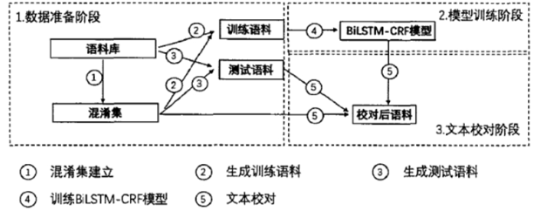

图CS-BiLSTM-CRF自动校对算法整体框架图

一、BiLSTM-CRF模型

本项目使用的BiLSTM-CRF算法可以根据文本校对的任务的特点，对BiLSTM-CRF模型结构进行一些改进。这里建立的BiLSTM-CRF模型分为向量特征、BiLSTM模块、CRF模块三个组成部分。接下来将分别介绍这三个部分。

(一)向量特征

这里的模型以分词结果作为 $x_{i}$ 输入，在词向量的基础上，引入词性特征，能够进一步发现语句中词语的结构联系。因此，这里向量特征由词向量和词性特征组合而成，进一步提高了纠错准确性。

实验的初始词向量特征随机生成，在模型中会根据Adam梯度下降进行调整。Jieba分词中将中文词性详细分了22种一级词性和61种二级特征，具体的词性类别和符号表示如下表所示。这里实验的词性特征同时使用了一级词性和二级词性特征，使用维度为10的实数向量表示词性向量。

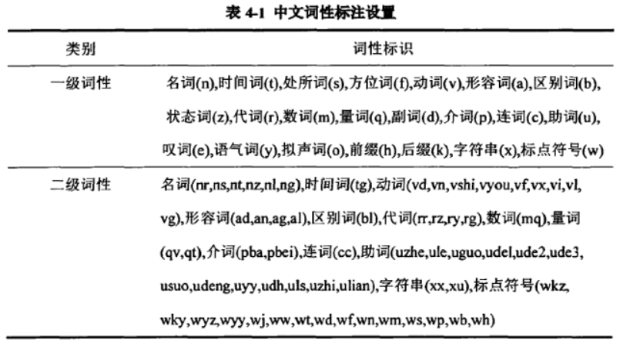

该部分最后得到的输出结果为词向量和词性向量拼接构成混合向量，该混合向量将作为BiLSTM模型的输入部分

(二)BiLSTM模块

本项目的文本校对的结果取决于目标词的上下文，前后词对预测标签都很重要，而传统的LSTM的隐藏状态仅从过去获取信息，无法获得未来的信息，所以采用双向LSTM（简称为BiLSTM），基本思想是将每个顺序序列和逆序序列呈现到２个单独的隐藏状态，以分别捕获过去和将来的信息，然后将连接２个隐藏状态作为最终输出。

假设输入句子为 $S=\left\{w_{1},w_{2},…,w_{n}\right\},H=\left\{h_{1},h_{2},…,h_{n}\right\}$ 是与之对应的隐式状态序列，BiLSTM编码器按向前和向后2个方向分别生成隐式状态 $\left\{h_{1}^{f},h_{2}^{f},…,h_{n}^{f}\right\}$ 和 $\left\{h_{1}^{b},h_{2}^{b},…,h_{n}^{b}\right\}$。其中句子 $S$ 中单词 $w_{i}$ 的隐式状态序列由向前和向后对应位置的隐式状态序列拼接生成，即 $h_{k}=\{h_{k}^{f}:h_{k}^{b}\}$。

(三)CRF模块

条件随机场模型是用于标注和切分有序数据的条件概率模型。该模型结合了隐马尔可夫模型和最大熵模型的优点，避免了这些模型本身存在的一些缺点，能够有效地优化序列标注问题。本项目将文本校对任务转化成一个序列标注任务，通过对语料标注“Ｗ”和“０”来代表词语错误和词语正确，表４－２是使用该标记策略对训练语句“我们从小接收爱国主义教育”的标注示例。

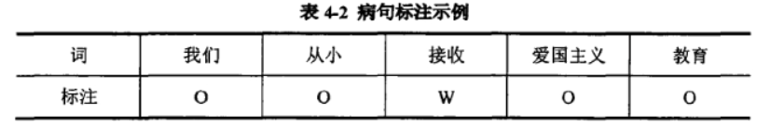

借鉴常见序列标注任务，本项目使用CRF模型联合建模标注决策，而不是独立建模决策。将CRF层作为神经网络架构的最后一层，对BiLSTM模块的输出结果进行处理，获得最优的全局标注序列。

对于一个给定的分词好的句子，本项目用 $X=\{w_{1},w_{2},…,w_{n}\}$ 表示对应的输入单词序列，假设P是大小为 $n×k$ 的BiLSTM网络输出的分数矩阵，其中 $k$ 是不同标签的数量， $P_{i,j}$ 对应第 $i$ 个单词的第j个标签的分数。对于一个标签预测 $y=\{y_{1},y_{2},…,y_{n}\}$，定义其分数为：

$$s\left(X,y\right)=\sum_{i=0}^{n}{A_{y_{i},y_{i+1}}}+\sum_{i=0}^{n}{P_{i,y_{i}}}$$

其中， $A$ 是转移分数矩阵， $A_{i,j}$ 表示从标签 $i$ 转移到标签 $j$ 的分数， $y_{0}$ 和 $y_{n}$ 是在句子开始和结束为位置添加的标签，因此， $A$ 是一个大小为 $k+2$ 的方阵。

对于序列 $y$，本项目采用 $softmax$ 来计算：

$$P\left(y | X\right)=\frac{e^{s\left(X,y\right)}}{\sum_{\tilde{y}∈Y_{X}}{e^{s\left(X,\tilde{y}\right)}}}$$

在训练过程中最大化正确标签序列的对数概率：

$$\lg\left(p\left(y | X\right)\right)=s\left(X,y\right)-\lg\left(\sum_{\tilde{y}∈Y_{X}}{e^{s\left(X,\tilde{y}\right)}}\right)$$

其中， $Y_{x}$ 是对于输入句子 $X$ 的所有可能标签序列。从上式可以明显看出，本项目的神经网络产生有效的输出标签序列。最终解码时，通过以下公式预测得分最大的输出序列：

$$y^{*}=arg\max_{\tilde{y}∈Y_{X}}{s(X,\tilde{y})}$$

1. BiLSTM-CRF模块

本项目建立的BiLSTM-CRF神经网络的体系结构如下图所示：神经网络结构由向量特征、BiLSTM模块和CRF模块组成。第１层是输入层，主要负责将输入的句子进行字词向量的映射，然后通过查询词向量表将文本转换为词向量序列，每个单词词性向量与词向量拼接组合后的混合向量作为第２层神经网络模块BiLSTM的输入，BiLSTM模块用前向状态来使用它过去信息，用后向状态来使用它将来的信息训练各个词的标注结果概率。第３层CRF模块将第２层的输出解码出一个最优的标记序列。

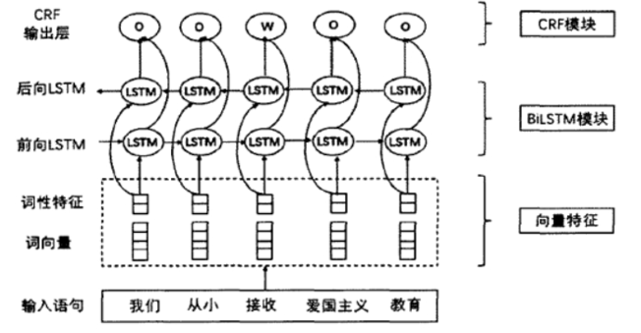

图BiLSTM-CRF网络结构

1. BiLSTM-CRF模块

本项目主要利用python生成训练样本，调用Tensorflow训练BiLSTM-CRF模，构建的网络图使用Tensorboard可视化呈现的结果见下图。其中图a是模型整体框架图，整个模型主要由intput、char_embedding、char_BiLSTM、crf和optimizer构成，dropout是控制模型每个batch训练时保留多少样本的超参数，不是特别重要，不进行展开介绍。图b显示的是input layer的具体结构，由图b看出，模型输入的变量有词的标号、词性的标号、序列标注的正确结果；图c显示的是embedding layer的具体结构，根据词和词性分别训练embedding，得到的词向量和词性向量通过concat拼接起来；图d显示的是BiLSTM layer的具体结构，主要包括向前和向后两个模型，由于图片框架过大，本部分只呈现了局部图；图e显示的是crf layer的具体结构，该部分在Tensorflow构建模型时，以loss的形式对之前的结果进行调整，该部分的图比较复杂，涵盖的内容较多，这里也只截取了局部图；图f显示的是模型采用Adam进行梯度下降的具体结构，该部分主要是通过模型得到的loss对各个部分进行反向传播，用以调节各个layer的参数，一般采用随机梯度下降（SGD），本项目采用了Adam算法，主要是因为Adam釆用了自适应学习率，收敛速度比较快。由于该部分的图也内容较多，这里也只截取了局部图。

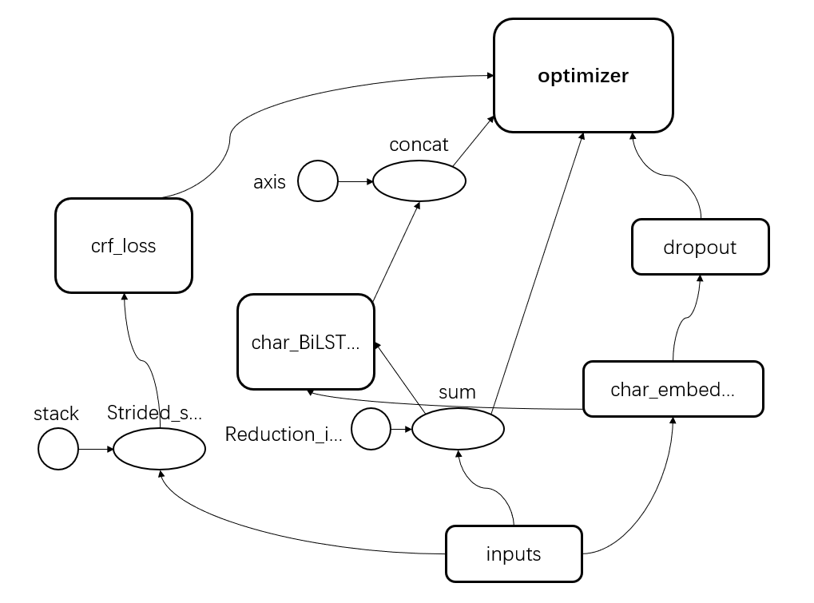

图a整体框架图

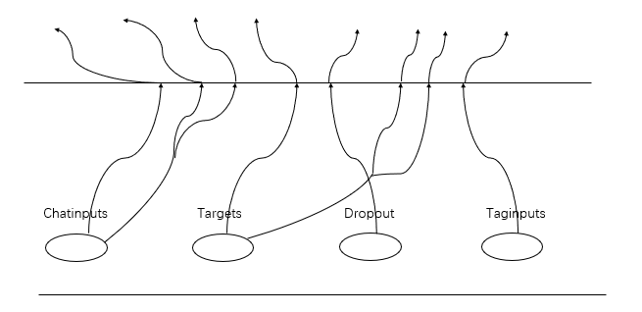

图bInputs层内部具体结构

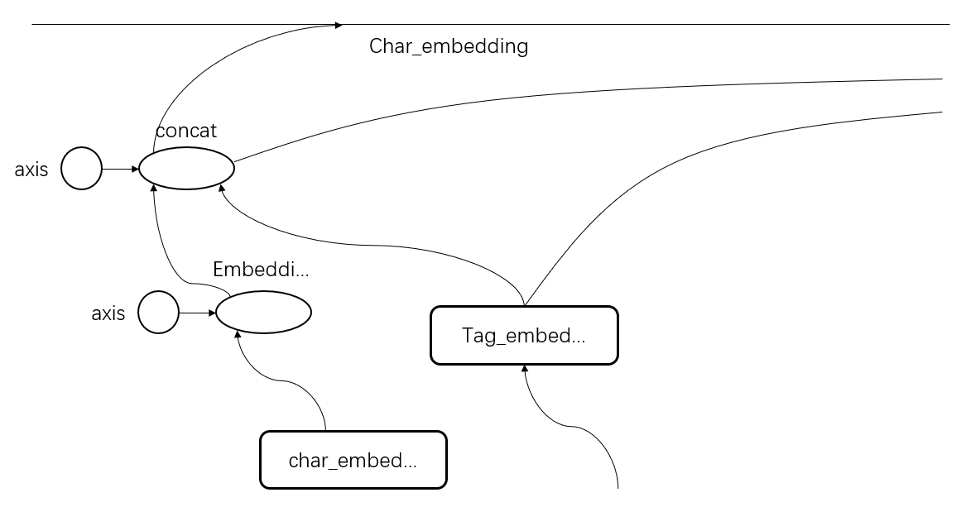

图cChar_embedding层内部具体结构

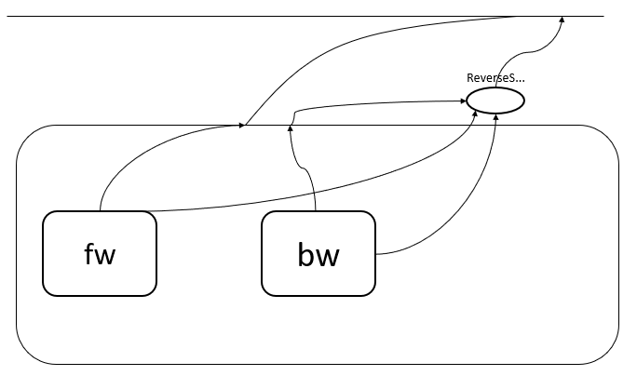

图dBiLSTM层内部具体结构（局部）

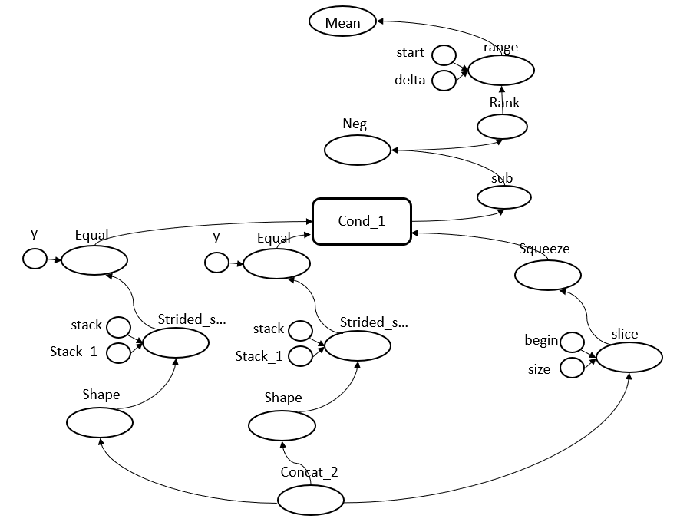

图eCrf层内部具体结构（局部）

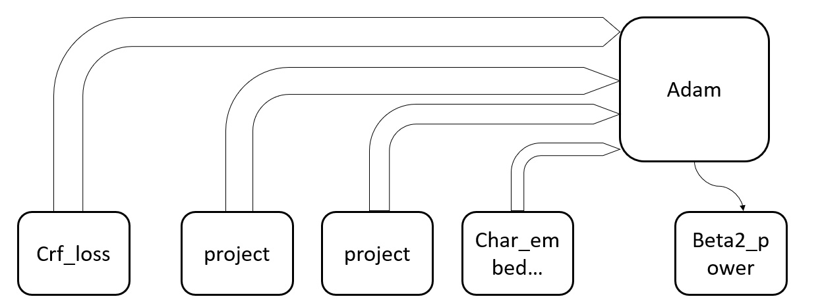

图fAdam梯度下降内部具体结构（局部）

二、CS-BiLSTM-CRF算法自动校对

本项目的自动校对的算法实现是以分词后的语句 $S=w_{1}…w_{i}…w_{m}$ 为输入，通过BiLSTM-CRF模型对句子进行判错，在判断句子有错的情况下比较 $w_{i}$ 的错误概率和混淆词 $\tilde{w_{i}}$ 的错误概率对句子中的词 $w_{i}$ 进行校对。

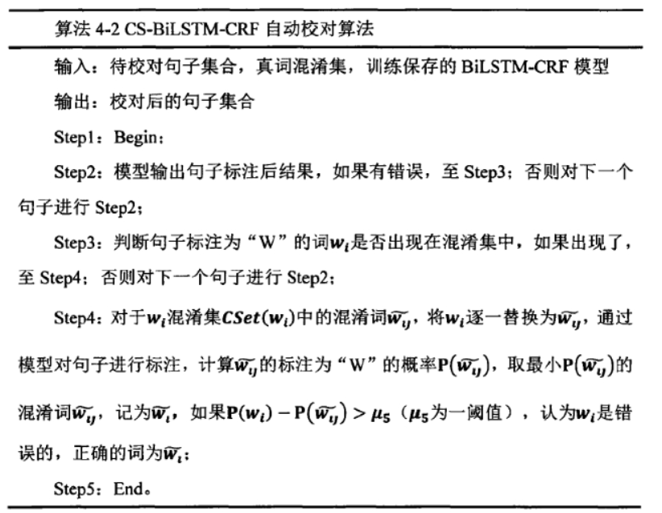

**第三节 实验结果分析**

1. **实验评估指标**

本项目的文本校对分查错和纠错两个部分，实验结果也分两个部分进行评估。如果只是查出正确的错误，没有提出正确的修改意见，还是需要人工干预，自动校对的意义不大。所以对于自动校对算法，可以正确查找出错误并提出正确的修改意见才属于校对正确。为客观评价模型的效果，本项目引入以下校对：

（一）校对召回率(Recall)

文本中校对正确的错误数 $c$ 和文本中所有的错误数A的比率，该比率反映算法校对的查全率，该指标值越高，代表算法能覆盖错误越多，算法越可靠。指标具体的定义如下：

$$Recall=\frac{c}{A}×100\%$$

（二）校对准确率(Precision)

文本中校对正确的错误数C和算法校对得到的所有错误数B的比率，该比率反映算法校对的查准率，该指标值越高，代表算法的精度越高。指标具体的定义如下：

$$Precision=\frac{c}{B}×100\%$$

（三）校对F-score

将校对召回率和校对准确率结合起来对算法的校对能力进行综合评价，该指标值越高，代表算法的整体实用性越强。指标具体的定义如下：

$$F-score=\frac{2×Recall×Precision}{Recall+Precision}$$

1. 结果

CS-N-gram算法和CS-BiLSTM-CRF算法在测试集1上的结果如下表所示：CS-N-gram算法校对召回率和准确率分别为85.90％和91.36％，校对F-score为0.8855，算法整体的校对效果尚可，校对召回率略低；CS-BiLSTM-CRF算法校对召回率和准确率分别为89.86％和94.04%，校对F-score为0.9190，能召回绝大部分错误，校对准确率也比较高，模型整体校对效果与CS-N-gram算法相比有明显提高。

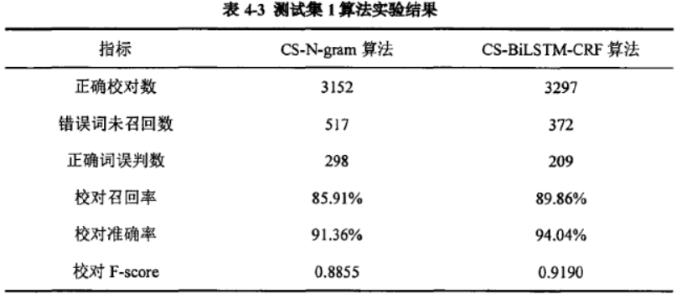

为了进一步比较CS-N-gram算法和CS-BiLSTM-CRF算法的校对效果和分析CS-BiLSTM-CRF算法校对准确率和召回率提高的原因，本项目对CS-N-gram算法的具体错误原因进行归类总结并进行相关分析。

（一）CS-N-gram错误类型介绍

本项目主要根据邻接词是否出现、混淆集邻接词是否出现，将CS-N-gram算法的结果分为四类，接下来分别分析分词错误、邻接词未登入错误、语义错误产生的错误原因、影响以及改进建议。

(1)分词错误是指，在自动生成测试集时，正确词替换为混淆词后句子重新分词，混淆词中的字由于上下文的影响被拆开了，导致判断时遗漏该错误。例子如下：错误句子：“可以确定的是，微软将要，也必褥要改变。”正确句子：“可以确定的是，微软将要，也必须要改变”。错误原因：句子分词时，认为“必－需要－改变”比“必需－要－改变”路径更合理，导致混淆词“必需”被拆分。而“必”作为叫未出现在词典里，使错误遗漏。由错误原因看出，该类错误只会导致召回数量减少，不会出现误判错误。该类错误与分词结果相关，通过模型本身的改进无法得到有效提高，改进方法只能通过字的CS-N-gram算法来解决，本项目中不进行详细分析。

(2)邻接词未登入错误

本项目的邻接词未登入错误模型，指的是 $w_{i}$ 的二元概率 $P\left(w_{i} | w_{i-1},w_{i+1}\right)$ 及其混淆词 $\tilde{w_{i}}$ 的二元概率 $P(\tilde{w_{i}}|w_{i-1},w_{i+1})$ 均为0的情况。该错误产生的原因是训练集训练模型时，未出现上下邻接词与目标词和混淆词的共现组合，即 $w_{i-1}w_{i},w_{i}w_{i+1},w_{i-1}\tilde{w_{i}},\tilde{w_{i}}w_{i+1}$ 均未在训练集语料中出现。由于 $P\left(w_{i} | w_{i-1},w_{i+1}\right)=P\left(\tilde{w_{i}} | w_{i-1},w_{i+1}\right)=0$，所以这种情况下无法判断某个词是否有错，导致错误遗漏。

比如:错误句子：“文创须要金融业相挺，才能走得下去。”

正确句子：“文创需要金融业相挺，才能走得下去。”

错误原因：因为“文创”、“金融业”属于低频词，在训练集中并未与“需要”或“须要”同时出现使“文创须要”、“须要金融业”、“文创需要”、“需要金融业”在训练语料中的二元词邻接共现频次均为０，无法判断“须要”在“文创须要金融业”中是否是错误，使得错误遗漏。所以该类型错误也只会导致召回数量减少，不会出现误判错误。

对于该类错误，本项目使用的改进方法有两种。一是扩大语料库训练。二是建立上下邻接词的同义词集，计算二元概率的时候，同时考虑上下邻接词同义词和判断词的二元概率。两种方法对该类错误的解决都会产生一定效果，但是对于第一种方法，同类型语料库训练依赖语料取得的途径，大部分情况下语料库都十分有限，而且新词和搭配词都不断在变化，必须不断维护和增加新的语料库，接下来会对该方法的效果进行分析；而第二种方法，同样需要不断维护上下邻接词的同义词库，且相对第一种方法来说效果更为有限，无法解决非同义词邻接词未登入问题。

(3)语义错误

本项目将语义错误分为两种情况：浅语义错误和深语义错误。本项目将 $P\left(w_{i} | w_{i-1},w_{i+1}\right)$ 和 $P(\tilde{w_{i}}|w_{i-1},w_{i+1})$ 出现一类等于0，一类不等于0的情况称为浅语义情况，把 $P(w_{i}|w_{i-1},w_{i+1})$ 和 $P(\tilde{w_{i}}|w_{i-1},w_{i+1})$ 均不等于0的情况称为深语义情况。当处于“浅语义情况”时产生的错误，称为“浅语义错误”；当处于“深语义情况”时产生的错误，称为“深语义错误”。

例子：错误句子：“经过数天的努力，警方收集了多袋证据。”

正确句子：“经过数天的努力，警方搜集了多袋证据。”

错误原因：“搜集”的意思是搜寻聚集，指需要付出一定辛苦的过程才能得到集合。“收集”的意思是使聚集在一起，指不用费很大力气就可以直接集合。结合前文，语义上“搜集”比“收集”更合适。但是在模型中，“警方搜集”、“搜集了”、“警方收集”、“收集了”的词频数分别为1、15、1、21。由于“收集了”在训练语料中出现的次数比“搜集了”出现的次数多，导致模型判断失误，使得错误遗漏。

例子：正确句子：“他是昨天上午才出院的，到现在还欠着医院1.4万元没结清，我们无法再接收他了。”

错误句子：“他是昨天上午才出院的，到现在还欠着医院１．４万元没结清，我们无法再接受他了。”

错误原因：“再接收他”与“再接受他”都表意正常，单根据前文判断“我们”指的是医院，所以“接收”是正确的。但是在模型中，“再接收”、“接收他”、“再接受”、“接受他”的词频数分别为0、0、7、6，由于“接收”这个词属于高频词“再接受他，’也在其他语境中常出现，导致模型判断失误’将正确误判为错误的。

发生错误的原因是因为判断时只考虑邻接上下文词，这些上下文词只能提供局部的语义信息，所以只能检查出局部上下文错误，不能检查出相隔较远长距离的两个词的搭配不当错误。这种情况下既会出现召回错误，也会出现误判错误。对于该类错误，常见的处理方法是提高阈值，增加ｎ的数量或者是添加规则。这些方法能解决一部分问题，但可以看出上面例子出现的这种错误，这几种方法都没法有效解决。

(一)CS-N-gram算法各类错误实验结果分析

本项目所使用的CS-N-gram算法在测试集１上的各类错误数量如下图所示：分词错误和邻接词未登入错误只造成了召回错误，没有产生误判错误。浅语义错误和深语义错误均会造成召回错误和误判错误。造成错误数最多的是深语义错误，其次是邻接词未登入错误，相对而言分词错误数量比较少，影响比较小。

CS-N-gram算法中各类错误数量占比见下图。由下图，可以看出，超过40%的召回错误是由邻接词未登入产生的，所以邻接词未登入错误是产生召回错误的主要原因，其次是深语义错误，占了36%。而由图下图看出，误判错误仅由语义错误产生，其中深语义错误占了82%左右。

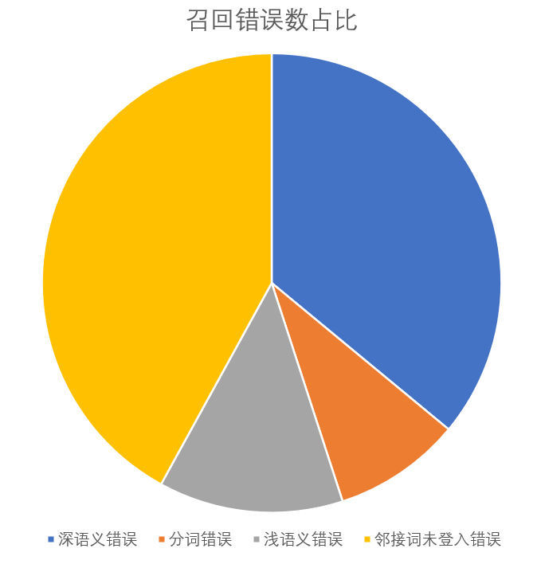

图召回错误数占比

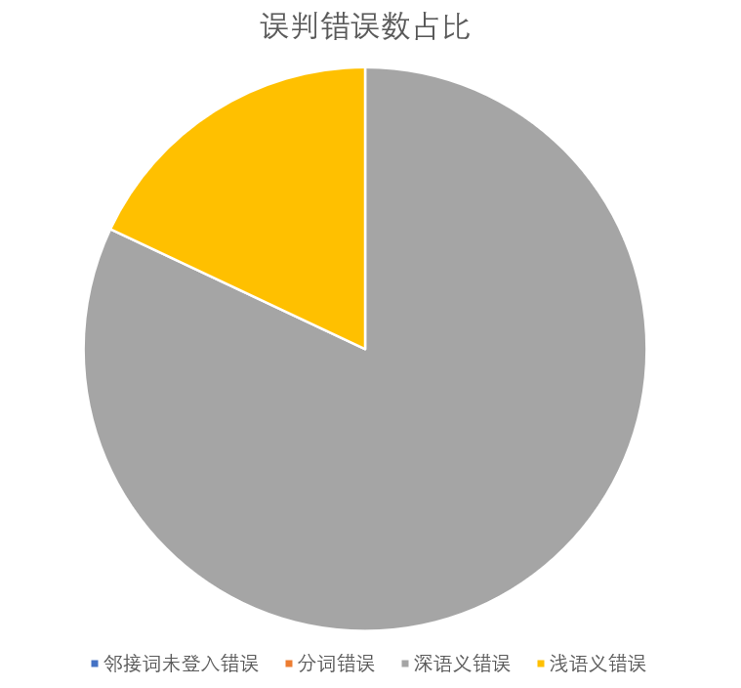

图误判错误数占比

1. 外部语料下邻接词未登入问题实验结果

邻接词未登入问题在召回错误中占了42%，而且在实际校对过程中该问题无法避免，对于CS-N-gram算法，发生该问题的原因主要是由于训练语料不足，在本项目己使用的bigram的情况下，很难通过改进N-gram模型取得更好的效果（因为如果bigram的频次为0，thigram必然为0，unigram—般不考虑，所以bigram已经是最小的特征单元了）。所以本项目尝试引入外部数据，测试扩大数据后，能否有效解决邻接词未登入问题。本项目引入了同类型同源的新闻语料，训练样本增加了五倍，通过新语料训练CS-N-gram算法，对于之前数据集的邻接词未登入问题的处理结果结见下表４－４。

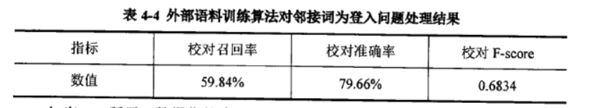

如表４－４所示，数据集扩大之后，的确能解决一部分邻接词未登入问题，但是即使数据集规模增加了，校对的召回率还是比较不理想，还引起了一些误判错误。在这种情况下，可以认为CS-N-gram算法也许不能很好的解决该问题，即使耗时耗力的去爬取同源同类型的数据，也没有得到理想的结果。在某些特殊的领域，文本语料的数据规模较小，该问题会更严重。

1. 浅语义和深语义情况下模型结果分析

两种情况下的实验结果如表４－５所示，算法在浅语义情况下虽然产生了65个召回错误和53个误判错误，但是算法的准确率和召回率均超过95%，F-score也高达0.9617。而深语义情况下由于情况和语义的复杂性，不仅导致大部分错误产生于该情况下，而且校对召回率和准确率较浅语义情况低很多，分别只有89.84%和87.21%。所以可以认为，在浅语义情况下，即混淆词和目标词仅有一个词二元概率等于0时，真词错误的校对比较容易，可以直接通过局部上下文进行判断，CS-N-gram算法的表现较好。但在深语义情况下，由于混淆词和目标词的二元概率都存在，往往需要依靠更长距离词的语义才能进行校对判断

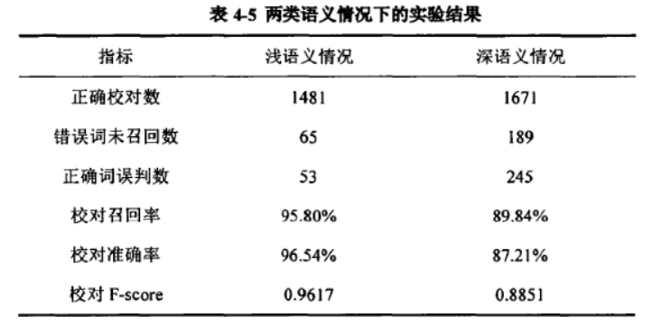

排重：对重复数据进行处理，解决数据冗余问题。根据不同场景下数据重复的不同判断规则，以及合并、清除策略，对判定为重复的数据进行合并或清除处理。在各类场景下设定相应的数据重复判别规则以及合并、清除策略，对数据进行重复性辨别，并对重复数据进行合并或清除处理；

这里本项目主要针对视频进行查重。视频重复性检测系统架构，主要包括视频特征提取和检索等步骤。

其中，视频特征提取算法有2D-CNN和3D-CNN算法结构。

2D-CNN按照视频时间的固定间隔抽取关键帧，抽帧间隔灵活选取。利用AlexNe版本的CNN模型处理原始图片为1000维的特征向量。



对基于视频分析的问题，2D卷积无法有效获取时序上的信息。采用可提取三维图像特征的3D卷积模型，对clip同时还可以提取时空特征，用高维向量表示

**检索方法**  
1）哈希检索算法  
此部分将CNN模型抽取出的1000维特征向量存入Redis数据库完成持久化存储，Redis数据库动态更新保存增量数据。为了保证相关特征向量的查询比对，其中的方案之一便是使用LSH算法，该算法是查询视频的高维特征向量再做高维数据空间向量的位置敏感哈希算法（Locality-Sensitive Hashing ），即将每个视频对应的图片计算得到的特征向量实现归一化后得到每张查询视频在数据库中最相似的视频所对应的特征向量。  
2）聚类算法  
聚类方法避免对全空间进行搜索，而是对全空间进行分割，将其分割成若干小的子空间，在搜索的时候，锁定查询向量应该落入的子空间，在该子空间中做遍历查询。通过增加索引子类空间的个数提高搜索的精准度。

3）矢量量化方法(vector quantiation)是将一个向量空间中的点用一个有限子集来进行编码表示的过程。典型的有PQ乘积量化(Product Quantization)和倒排乘积量化(IVFPQ)。PQ乘积量化：本质是一种聚类的方法。

格式转换：根据数据标准把非标准数据转换成统一的标准格式进行输出；

校验：根据系统现有的数据资源进行校验，符合标准的数据直接入库，不符合标准的数据将二次加工处理并重新校验直到符合业务需求或用户要求。

## （3）数据关联

按照关联规则，将数据和其他业务数据、基础性数据相关联，针对不同业务主题，形成任务、人事、人组织等之间的相互关联关系。

### 命名实体提取

知识图谱库的建立最关键的点在于数据资源的实提取与其关系提取。针对实体提取，学界称之为命名实体识别。命名实体识别（NER），又称作“专名识别”，是信息抽取、关系抽取、语法分析、信息检索、问答系统、机器翻译等领域的重要基础工具，在自然语言处理技术走向实用化的过程中占有重要地位。命名实体一般指的是文本中具有特定意义或指代性强的实体，通常包括人名、地名、组织机构名称、日期时间、专有名词等。NER中包含以下Model：

* 3 class model：Location，Person，Organization；
* 4 class model：Location，Person，Organization，Misc；
* 7 class model：Time，Location，Organization，Person，Money，Percent，Date；

NER系统就是从非结构化的输入文本中抽取出上述实体，并且可以按照业务需求识别出更多类别的实体，比如产品名称、型号、价格等。因此实体这个概念可以很广，只要是业务需要的特殊文本片段都可以称为实体。在本项目中，主要针对用户录入的非结构体数据转化成纯文本后，对文本进行命名实体识别处理，后续交给关系抽取模型并存入知识图谱中。举个简单的例子：

给NER模型输入，“小丽在2020年提交了当天的语文作业”。  
 则NER模型输出为，“小丽/人名 在 2020年/时间 提交了 当天/时间 的语文作业”。

NER任务常用的数学模型主要分为传统模型与基于深度学习模型两大类。传统模型中，也分为规则字典型模型与机器学习型模型。

规则字典型模型中，有利用词典与规则进行分析与匹配的方式，通过词典中人工准备的先验信息，匹配出句子中的潜在实体，通过一些启发式规则进行筛选与校验；或者利用句式模板，抽取实体。例如模板“播放歌曲$(song)”，就可以将检索对象query=“播放歌曲七里香”中的“song=七里香”抽取出来。这种方法非常直接明了，但这所需要的人工工作量非常大，并且不同的语言要生成不同的词典进行单独匹配，同样语义的句子，不同的句法结构与同义词，或前后词语义分割错误，或文本风格不一，都有可能导致匹配失败。因此，这种方法虽然准确率高，但是召回率低，泛化能力低，缺乏对新词的发现能力，往往需要领域专家帮忙维护知识库词典。

正向最大匹配和反向最大匹配也是最简单的NER规则型算法之一。这两种方法都是机械分词方法，它是按照一定的策略将待分析的汉字字串与一个“充分大”的机器词典进行词条匹配，若在词典中找到某个字符串，则匹配成功。按照扫描方向的不同，串匹配分词方法可以分为正向匹配与逆向匹配，按照不同长度优先匹配的情况，可以分为最大（最长）匹配和最小（最短）匹配；按照是否与词性标注过程相结合，又可以分为单纯分词方法和标注相结合的一体化方法。常用的集中机械分词方法如下：

* 正向最大匹配法（由左到右的方向）；
* 逆向最大匹配法（由右到左的方向）；
* 最少切分（使每一句中切出的词数最小）；

还可以将上述各种方法融合，譬如可以将正向最大匹配方法和逆向最大匹配方法结合起来构成双向匹配方法。由于汉语单字成词的特征，正向最小匹配和逆向最小匹配一般很少用。另外还有一种是改进扫描方法，称为特征扫描或者标志切分，优先在待分析字符串中识别和切分出一些带有明显特征的词，以这些词作为断点，可将原字符串分为较小的穿再来机械分词，从而减少匹配的错误率。除此之外，还能将分词和词类标注（Part-of-Speech，POS）结合在一起，利用丰富的词类信息对分词决策提供帮助，并且在标注过程中又反过来对分词结果进行检验、调整，从而极大地提高切分的准确率。

基于机器学习型的算法有很多，其中有监督的方法就是比较经典的浅层的分类模型或者序列标注了。分类模型，如随机向量机（Stochastic Vector Machine，SVM）、决策树（Decision Tree，DT）、AdaBoost等，通常将每个字符的标签当成一个类别进行文本分类。而序列标注模型如条件随机场（Conditional Random Field，CRF）也可以进行命名实体收取。这里侧重介绍一个CRF，它的目标函数不仅考虑输入的状态特征函数，而且还包含了标签转移特征函数。在已知模型时，给输入序列求预测输出序列即求使目标函数最大化的最优序列，是一个动态规划问题，可以使用Viterbi算法解码来得到最优标签序列。CRF的优点在于其为一个位置进行标注的过程中可以利用丰富的内部及上下文特征信息。

条件随机场定义：设Ｘ与Ｙ是随机变量，P(X|Y)是在给定Ｘ的条件下Ｙ的条件概率分布，若随机变量Ｙ构成一个由无向图G=(V,E)表示的马尔可夫随机场，即



对任意结点ｖ成立，则称条件概率分布P（Y|X）为条件随机场。其中ｕ≠ｖ表示结点ｖ以外的所有结点ｕ；ｗ～ｖ表示在图G=(V,E)中，与结点ｖ有边连接的所有结点ｗ；与为结点ｖ、ｕ与ｗ对应的随机变量。

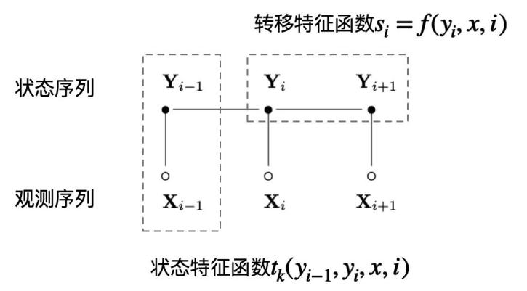

在随机变量X取值为x的条件下，随机变量Y取值为y的条件概率为



其中是特征函数，对应权值，Z(x)是规范化因子。

面向军事文本的命名实体识别即用到了CRF。其将CRF模型与基于规则词典的方法融合，该模型框架如下：

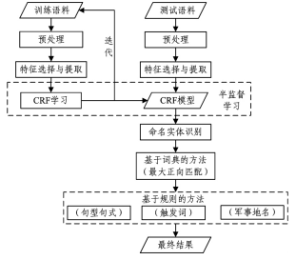

在特征选择及特征模板的构建中，它使用了以下5种特征建立特征函数：

1. 词特征：文本分词后产生的每个词词本身作为一种特征，词特征能够较完整地反映文本的基本信息。如果训练语料规模足够大，仅使用词特征就能较好地实现命名实体的识别；
2. 词性特征：在文本分词过程中同时对每个词进行词性的标注，大量研究表明，把词性作为一种特征建立条件随机场模型可显著地提高命名实体识别的性能；
3. 英文字母、短横线及数字的组合特征：军事装备名通常包含英文字母、短横线及数字的组合，如“ZTZ-99式主战坦克”等。因此把英文字母、短横线及数字的组合作为一种特征有助于军事装备名的识别；
4. 左、右边界词特性：通过对大量军事文本进行语法分析，发现军事命名实体的前面和后面出现一些特定动词的概率很高，这些动词称为命名实体的左、右边界词，因此必须建立完备的左、右边界词库。如“５月下旬，某炮兵旅与某陆航部队联合进行的一场空地立体火力打击演练拉开战幕。”、“今年３月下旬，该市永定区妆塔村突发森林火灾，军分区迅速组织机关勤务队和永定区民兵应急分队赶赴火场进行扑救。”等，其中的“联合”、“组织”既可作为左边界词又可作为右边界词。
5. 中心词特性：复合军事命名实体中通常包含一些特定名词，这些词称为命名实体的中心词，中心词的出现很大概率上预示着军事命名实体的出现，因此必须建立完备的中心词库。如“中方海军航空兵某团８架‘飞豹’战斗机将主要扮演蓝军，已全部准备就绪，随时可投入战斗。”，其中的“航空兵”、“战斗机”为中心词。

因为语料数据较少，因此该模型采用的办监督学习中Self-Training算法，其算法框架如下：

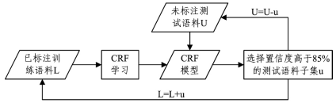

得出来的实验结果中，在军用文书上的准确率高达93.19%，网络军事文本上的准确率高达90.46%。

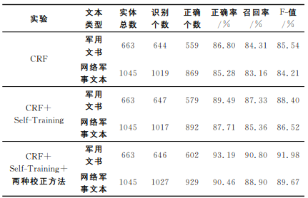

随着深度学习的发展，NER任务也可以由深度学习的模型进行计算。深度学习中的NER任务主要分为三步：

1. 特征的表示，处理和转化。对原始的输入字符序列进行空间嵌入（将词的文本表示转化为高维度的向量表示），或者在嵌入以外加入一些传统的浅层有监督型模型中使用的特征；
2. 特征变换、编码。对词向量进行特征的线性变换、编码，比如使用循环神经网络（Recurrent Neural Network，RNN）、卷积神经网络（Convolutional Neural Network，CNN）、Transformers等模型进行建模和学习；
3. 标签解码。将编码序列解码为标签序列；

深度NER（Deep Named Entity Recognition，DNER）过程有一个非常宏观和全面认识，其次将整个流程进行模块化理解，便于从整个流程的各个阶段进行改进和创新，可以激发新的想法和尝试地诞生。事实上，监督学习的思维凡是可以范式化到任何和深度学习有关的任务终，比如分类任务或者回归任务。由此，满足该种范式的CRF也被带进深度学习的世界。DL-CRF模型做序列标注也接着被提出。在神经网络的输出层接入CRF层（重点是利用标签转移概率）来做句子级别的标签预测，使得标注过程不再是对各个token独立分类。

BiLSTM也自提出后在DNER任务中表现出色。BiLSTM实则是一种特殊的RNN，该模型能较好地克服循环神经网络模型由于序列较长所带来的梯度弥散问题。

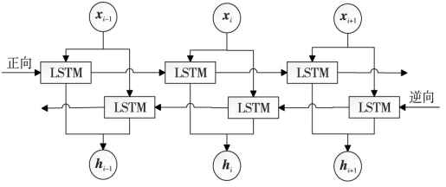

由图中可以看到，它的单元是LSTM，LSTM模型是以记忆存储块为基本单位构成的，记忆存储块主要组成成分是记忆单元和３个门结构，３个门指的是输入门、遗忘门和输出门。３个门的主要目的是控制信息的存储，存储的时间长短，以及何时读取存储的信息。输入门的工作方式是乘以输入到记忆存储块的向量，从而得到记忆存储块的实际输入向量。遗忘门的工作方式是乘以前一个状态的记忆单元向量，这样就得到需要保留的历史信息。输出门的工作方式是乘以记忆存储块输出的向量，从而得到记忆存储块的实际输出向量。以下为LSTM的公式：

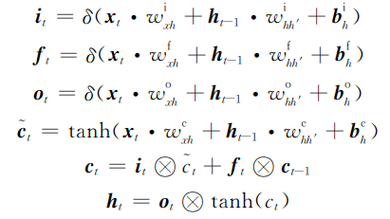

其中，i表示输入门，ｆ表示遗忘门，o表示输出门。δ表示的是激活函数。

而将LSTM转为双向BiLSTM之后，即可用于军事命名实体识别中。如下图，输入军事文本，通过预处理手法后获取分布式特征向量，该特征向量可用于BiLSTM模型训练后得出模型参数，然后与模型参数一起用于实体识别，最后得到结果。

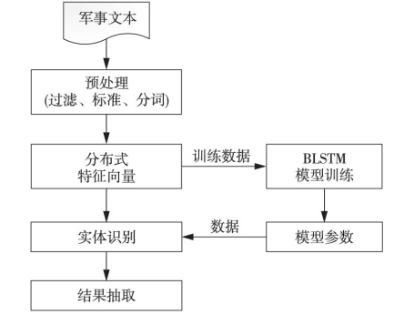

一共设置了4个实验，分别是：

* 实验１采用无监督的训练方式获得军事领域文本的词向量表示，使用获得的词向量训练LSTM递归神经网络模型。最后在测试集语料上，利用得到的LSTM递归神经网络模型进行军事命名实体识别，实体识别的结果记为LSTM。
* 实验２采用无监督的训练方式获得军事领域文本的词向量表示，采用获得的词向量训练双向LSTM模型。最后在测试集语料上，利用得到的双向LSTM模型进行军事命名实体识别，实体识别的结果记为BLSTM-1。
* 实验３通过卷积神经网络模型对字向量矩阵进行卷积和池化处理，并将处理后的字向量拼接到词向量上。使用获得的字词结合向量训练BiLSTM模型。最后在测试集语料上，利用BiLSTM模型进行军事命名实体识别，实体识别结果记为BLSTM-2。
* 实验４在实验３的基础上，采用注意力机制处理BiLSTM输出的特征向量，并得到最终的输出向量。最后在测试集语料上，利用添加了注意力机制的双向递归神经网络模型进行军事命名实体识别，实体识别结果记为BLSTM-3。

由实验LSTM与BiLSTM-1的对比可以看出，双向的LSTM在准确率与召回率上，都比LSTM高1%左右。

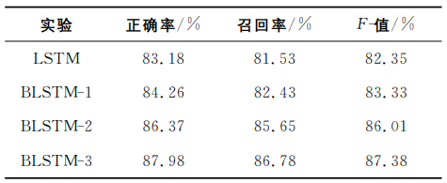

BiLSTM与CRF在各自的领域内都能得到很好的效果，于是就有了双向长短期记忆模型（Bidirectional Long-Short Term Memory）与CRF的结合BiLSTM-CRF被提出，该模型可以有效地利用过去和未来的输入特征，借助CRF层，发挥BiLSTM克服梯度弥散的优势，准确地识别出命名实体。

此外，BiLSTM-CRF模型在词性标注（Part-of-Speech，POS），语义组块标注（chunking）等数据集上都取得了当时的SOTA效果。因此，BiLSTM-CRF模型是健壮的（Robust），相比之前模型对词嵌入依赖更小。

因为BiLSTM-CRF模型的鲁棒性，BiLSTM-CRF可以泛化到安全情报领域的情报分析方法识别中，其利用BERT（Bidirectional Encoder Representation from Transformers）将单词的文本表达形式转为带有语义与位置信息的词向量，并利用BiLSTM-CRF生成对应的命名实体。

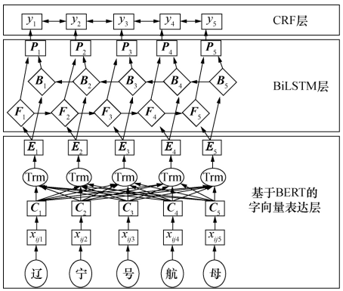

数据皆为人工方式对标注语料进行审核，从而构建安全情报领域情报分析方法语料库。按照预料标注方法，共标注4890条包含情报分析方法的数据。该数据集下，情报分析方法实体识别实验结果如下：

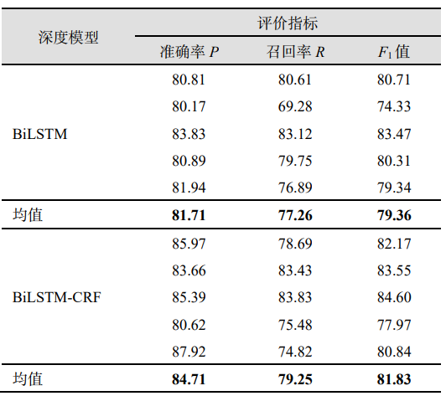

在对既定的数据集中实验识别出的情报分析方法如下：

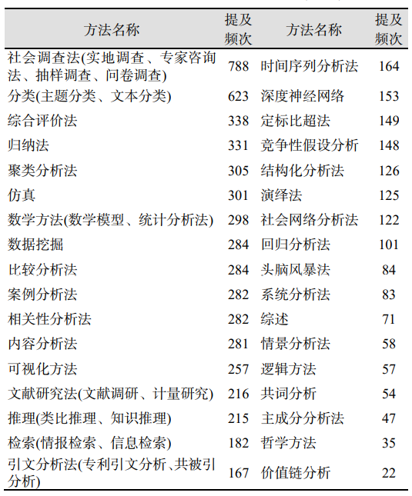

最终该模型下，实验结果的准确率为84，71%，召回率为79.25%，F1值为81.83%。

除却情报分析方法实体识别之外，军事领域信息提取也可有NER应用。相比于其他领域的命名实体，军事领域命名实体边界模糊，界定困难，且互联网媒体中军事术语表达不规范，随意性的简化表达现象比较普遍，现阶段面向军事领域的公开预料鲜少能见。考虑到以上种种缺点，BERT-BiLSTM-CRF模型被应用于考虑实体模糊边界的军事领域实体识别中。

其首先对军事事件实体进行实体标注规则的确定：

* 规则1：英文字母、短横线、数字与武器装备相连，将英文字母、短横线、数字与武器装备整体标注为武器实体。例如：{ZTZ-99式坦克}。
* 规则2：军事机构与武器装备项链，如果武器装备为军事机构独有，则分别标注为军事机构实体和武器装备实体；如果武器装备不是军事机构独有，则将军事机构和武器装备的整体标注为武器装备实体。例如：{俄军，图-160轰炸机}，{俄军轰炸机}。
* 规则3：军事机构与军事机构相连，以最低的机构级别为准，将多个军事机构相连的整体标注为军事机构实体。例如：{某师步兵旅}。
* 规则4：军事机构或军事地名与军衔相连，将相连的整体标注为军衔或军职实体。例如：{日本防长}。
* 规则5：军事地名（或军事机构）与军事设施相连，如果军事设施为具有具体名称的军事设施，则分别标注为军事地名（或军事机构）实体和军事设施实体；如果军事设施没有具体名称则将相连的整体标注为军事设施实体。例如：｛澳大利亚，威廉斯顿空军基地｝。

然后，它会考虑到实体模糊边界的军事领域实体分类。

通过这种实体标注机制，解决了军事领域命名实体标注过程中实体界限模糊、实体边界难以确定的问题。将军事领域命名实体分为８大类，分别是人员名称、军事地名、时间、军衔或军职、军事机构、军事设施、军事事件、武器装备以及其他类别。针对军事领域命名实体专业术语多、歧义少的特点，采用简洁、高效的ＢＩＯ标注机制，由领域专家参与共同标注。ＢＩＯ标注是针对数据集中的每个实体进行字级别的位置标注，Ｂ表示命名实体的开始，Ｉ表示命名实体的内部，Ｏ表示不属于命名实体中的字。

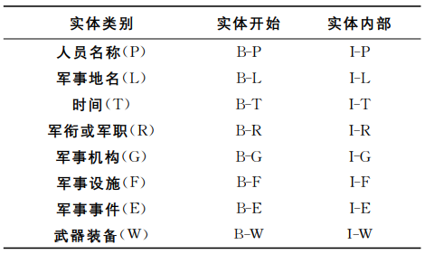

由于该模型是有监督模型，因此使用以上标记的方法，对收集到的军事情报进行标记搜集，形成命名实体语料集MilitaryCorpus。其统计数据如下:

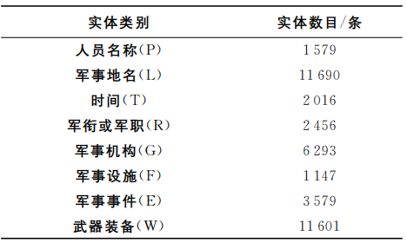

接下来就是训练模型的部分，将每条文本分词后，与其标记的命名实体标记一起放入到BERT-BiLSTM-CRF模型中训练，最终结果超越CRF、BiLSTM-CRF、CNN-BiLSTM-CRF三个模型。

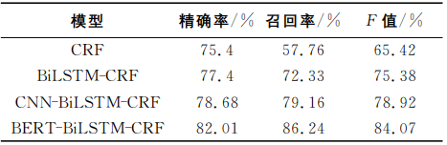

网络敏感词的识别，也可以由DNER模型来进行。本项目研究的网络敏感信息特指带有敏感性质的文本信息，具体包括带有明显或隐蔽性质的政治色彩的词、具有攻击性或威胁性的词，或者是恶意发泄不快情绪影响网络空间环境的词等。依据敏感词所属的语义和环境特征，将网络敏感词分为六个类别，分别是宗教信仰类、时事政治类、国际事务或国际关系类、本国领土主权类、法律范畴类、社会生活类。

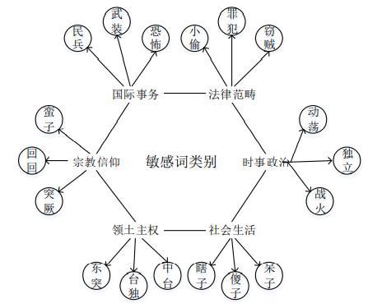

敏感词词具有多种表现形式，与中文汉字和拼音的结构与表现形式紧密相关，由此敏感词常表现为拼音形式、简称形式和拆分形式。为避免被网络平台监测或识别，部分用户往往采用拼音形式表达真实意愿，例如近段时间被广泛讨论的新型冠状病毒疫情防控，不少网民将怒火抛向武汉政府，对政府负责人及政府运行模式等带有极大的攻击性，在网络平台上发表言论时以“whzf(武汉政府)”隐晦表达不满情绪；又如不少追星一族在欣赏明星照片或相关视频时，通常以“awsl(啊我死了)”夸张性表达对明星的喜爱。中文表述中最常见的形式是缩写或简称，人们习惯性以最少的语言准确表达意愿，如“犯罪嫌疑人”常表述为“嫌犯”。但无论危害公共社会安全的行动地点选在实际生活中的某一区域还是抽象网络平台，都将产生以几何级数形式增长的数据，其中包含着与实施组织相关的人员信息、地理位置信息、活动范围信息及行动策略信息等。

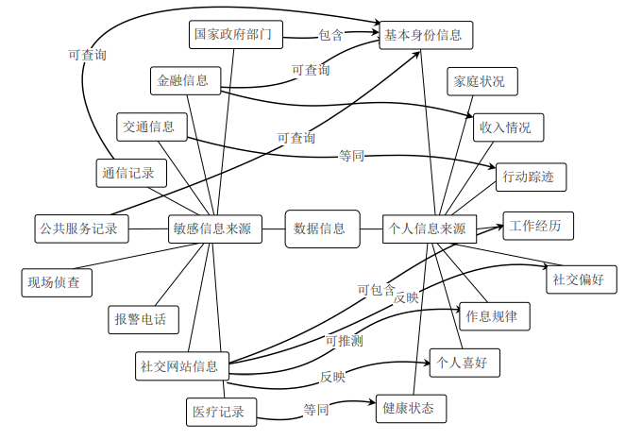

那么，鉴于互联网平台中各类信息混杂，从中发现和感知敏感信息难度较大，且要合理避免与隐私信息之间可能会产生的矛盾冲突，必须确保准确挖掘深层次敏感信息、提高情报分析的准确性和及时性。因此，这里沿用了BiLSTM-CRF的思想，加入了特定的文本处理方法：分词处理、去停用词、强调特定此、统计词频等，从而形成了基于BiLSTM-CRF敏感信息实体识别识别的架构。

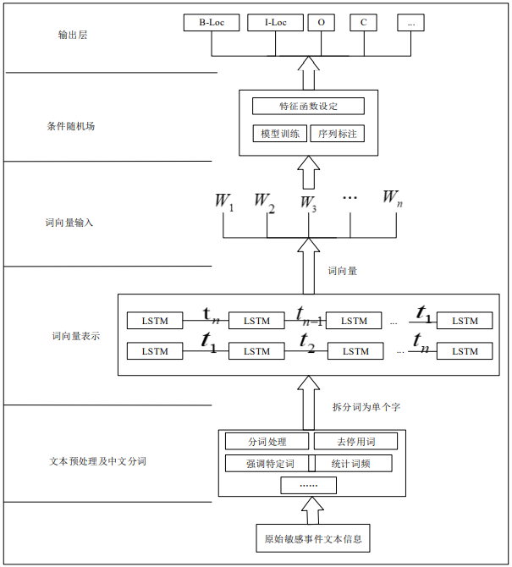

在该模型中，每个词的标签有两类，一类是位置标签，指某一特定词在命名实体中所处的位置，另一类为命名实体所属的类别。位置标签有B（命名实体的开头）、I（命名实体中间部分）、O（非命名实体），而命名实体类标签体系则使用棋类标签：人名（PER）、地名（LOC）、组织结构名（ORG）。

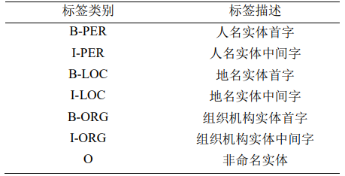

该模型下对组织结构名的实验效果是最好的，其准确率高达90.25%，尽管人名识别的准确率与召回率尚未达到90%的高水平，但总体实验效果是非常可观的。条件随机场对预测标签的规则约束强化了三类实体字符间的逻辑关联，导致识别效果更优。

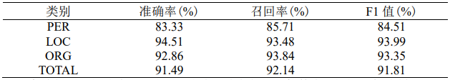

实体类别测评结果对比图如下：

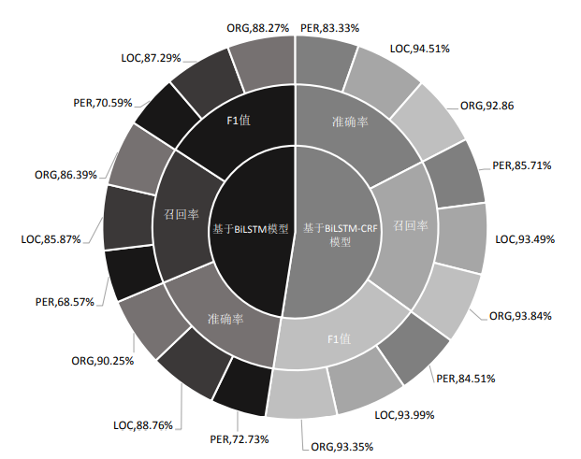

### 关系提取

知识图谱的构建除了实体以外，还需要添加实体之间的联系使其成为一张完整的图。这个部分称之为关系提取。

作为信息抽取的一项核心子任务，实体关系抽取对于知识图谱、智能问答、语义搜索等自然语言处理应用都十分重要。关系抽取在于从非结构化文本中自动地识别实体之间具有的某种语义关系，够实现实体对间语义关系的识别，对句子语义理解及实体语义知识库构建有着重要作用。该技术突破了传统的必须经过人工阅读、理解的方式来获得语义关系的限制，取而代之的是语义关系的自动查找和抽取。从用户需求层面看，文本分类、文本聚类等技术能从大量的文本集合中筛选或组合出用户所需要的文本或段落。而实体关系抽取则可以从更小粒度的文本句子中挖掘出用户所需要的语义关系信息，给用户提供一项更精细的服务。实体关系抽取的结果可用于构建知识图谱或本体知识库，用户可从中检索和使用所需要的知识。实体关系抽取还能为自动问答系统的构建提供数据支持。当用户向自动问答系统提问时，自动问答系统能从其结构化数据库中快速准确地检索到答案并提供给用户。从理论价值层面看，实体关系抽取技术能为其它自然语言处理技术提供理论支持。实体关系抽取在语义网络标注、篇章理解、机器翻译方面具有重要的研究意义。

在关系提取任务中通常会遇到的以下3个问题：

* 一句中会存在多对关系三元组；
* 一个注语存在对应多个关系和该关系对应的客体；
* 一对主体和客体之间也有多种复合关系；

实体的关系类型主要有以下7类：

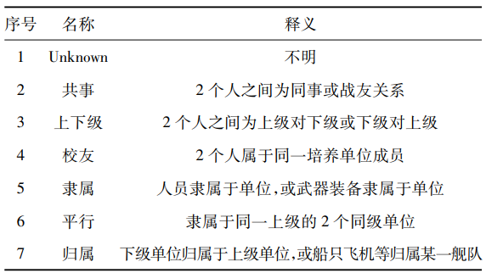

实体关系抽取可以用多种数学模型进行数据训练与预测，经典的抽取方法主要分为有监督、半监督、弱监督和无监督这4类。有监督的实体关系抽取主要分为基于特征和基于核函数的方法，譬如有利用随机向量机（Stochastic Vector Machine，SVM）作为分类器，分别研究词汇、句法和语义特征对实体语义关系抽取的影响。有监督方法则需要手工标注的大量训练数据，浪费人力与时间。因此人们又提出了半监督、弱监督和无监督的方式。例如，在指挥控制保障领域知识抽取上，采用的则是基于一寸句法分析和Bootstrapping的半监督学习模型进行实体间关系抽取。该任务首先通过对指挥控制保证领域电子文本数据中存在的实体关系进行分析，采用句法分析的方法获取由主语、谓语宾语构成的动词框架，完成初始种子模板获取的工作；然后根据获取到的种子模板，使用基于bootstrapping的方式实现实体关系三元组模板的扩充工作，之后采用伤处生成的模板集合完成实体关系的抽取。整个过程主要分为两大部分：初始种子模板获取与Bootstrapping迭代训练算法。以下是详细的关系抽取模型架构图。

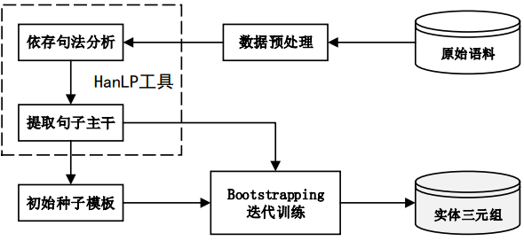

初始种子模板获取：主要借助于成熟的HanLP工具对句子进行一寸句法分析和提取句子主干。对句子进行依存句法分析后，可以提取出句子的主干，即主语、谓语和宾语。当句子中缺少主语或者宾语而导致无法确定谓语时，则将其视为噪声数据而不予考虑。关系抽取主要是找出两个实体间的关系，因此在对句子进行依存句法分析而获得主语、谓语、宾语构成的实体三元组后，就可以将其作为实体关系抽取的初始模板。

Bootstrapping迭代训练算法：是一种基于自举思路的迭代算法，包括实体标注、句子查找、模板提取和实例抽取等基本环节。“模板提取+实例抽取”的过程循环迭代，直至不再发现新的关系实例。

除了经典的实体关系抽取方法以外，深度学习也走入了实体抽取任务中。基于深度学习的抽取框架如下图所示：

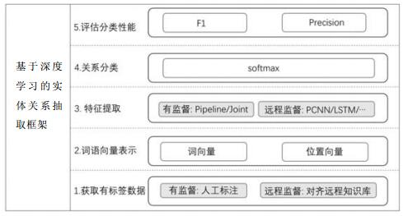

其详细步骤如下：

1. 获取有标签数据：有监督方法通过人工标记获取有标签数据集，远程监督方法通过自动对齐远程知识库获取有标签数据集;
2. 构建词语向量表示：将有标签句子分词，将每个词语编码成计算机可以接受的词向量，并求出每个词语与句子中实体对的相对位置，作为这个词语的位置向量，将词向量与位置向量组合作为这个词语的最终向量表示;
3. 进行特征提取：将句子中每一个词语的向量表示输入神经网络中，利用神经网络模型提取句子特征，进而训练一个特征提取器;
4. 关系分类:测试时根据预先定义好的关系种类，将特征提取出的向量放入非线性层进行分类，提取最终的实体对关系;
5. 评估分类性能：最后,对关系分类结果进行评估。

例如，在军事条令条例知识图谱构建中提到，在实体被NER模型抽取与词性标注完之后，会进行半结构化与非结构化的关系抽取。构建时，会默认有三种关系：基于结构定义的关系、基于实体出处的关系、非结构化文本中的关系和隐含关系。

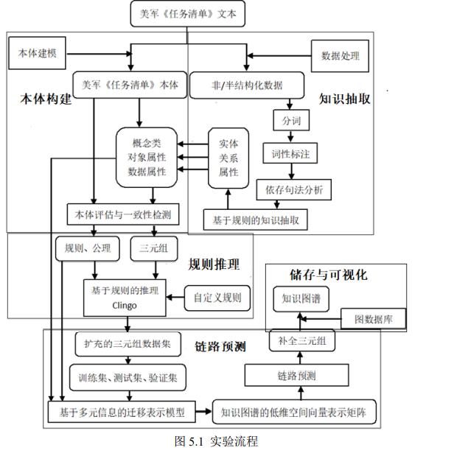

半结构化关系抽取会通过任务的标题编号和备注关系半自动构建。例如：国家战略任务“SN2.5分发与综合国家战略情报”从标号上看就知道它是“SN2开展国家战略情报、监视与侦察活动”的子任务。而SN2.5的子任务是标号为SN2.5.1和SN2.5.2的任务。由于每一个任务的标号是独一无二的，因此，以任务标号作为任务的识别ID可以自动构建任务间从属关系表。对于关系“相似任务”则由备注中的标示词对于基于实体出处的关系，认为其关系主要与其所在小节的任务有关。例如“任务目的”、“任务行动”、“评价标准”、“参考文献”等类型的实体，其所在的任务小节就表示其与该任务之间存在关系。

非结构化关系抽取则采用基于规则的抽取方法，在军事条令条例知识图谱构建中则利用美军《任务清单》无标注语料，基于依存句法分析和命名实体识别的结果，采用了一种基于规则的关系抽取算法。根据句法分析树的特点，以谓词为中心，将三元组分成主谓宾结构的事实三元组，定语后置、动宾关系结构的事实三元组、含有介宾关系的主谓动宾关系结构的事实三元组三类，并分别编写了抽取规则。根据命名实体识别的结果，编写了以命名实体为中心的事实三元组抽取规则。然后在上述通用规则之后，根据抽取的效果，又编写了一些非通用的补充规则，并通过人工干预增强结果的准确性。模型的结构如下图：

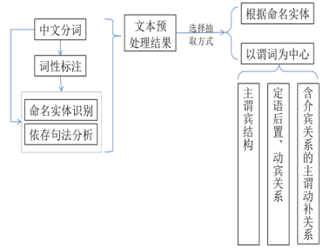

抽取的三元组分别有：

* 基于主谓宾结构的事实三元组
* 基于前置定语动宾关系的事实三元组
* 含有介宾关系的主谓动补结构的事实三元组
* 命名实体相关的事实三元组

在三元组抽取完毕以及进行了实体类的匹配之后，每个实体除了它的名称（name）之外，还获得了类（class）的信息。通过类信息，如表5.4所示，本项目制定了11条推理规则，主要对“子任务”、“关联任务”、“关联实体”三种关系进行推理。规则分为公理、绝对规则与加权规则。其中公理代表了在本体对象属性定义中设置的特征，在此处体现了关联关系的对称性。绝对规则代表如果一对事实（三元组）符合对应推理条件，则相关实体构成新的链接关系。而对于加权规则Rule8-11，必须同时满足两条规则及以上的关系才能构建新关系。下图即为推理规则集。

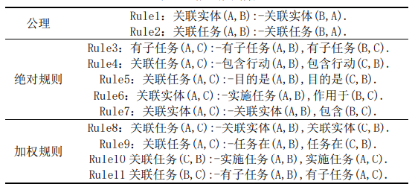

由此，即可生成实体之间的关系与规则。

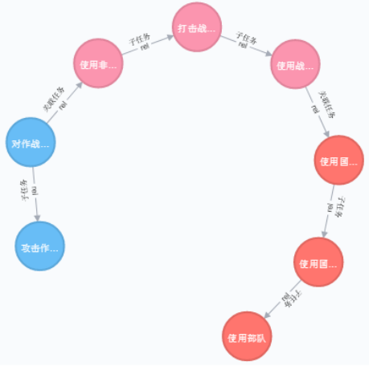

在军事实体关系专业知识库构建过程中，首先根据军事领域实体之间可能出现的关系类进行定义，并解释其含义等信息。然后将本次用于构建专业知识库的数据集划分，切分出不同类别的实体数据单元（Entity Data Unit，EDU），根据关系定义的规则和EDU内实体的辅助信息，组合实体对和关系。最后将组合得到的三元组知识存入数据库，形成军事实体关系知识库。流程如下：

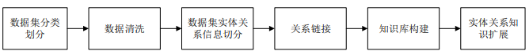

其中，关系抽取则是基于规则进行实体关系选取。通过观察发现在EDU中存在关于实体信息的摘要，而且摘要中存在一定的实体基本上都与这条EDU所代表的实体存在关系。基于这样的数据特征，本次研究采用大胆的规则定义方法获取实体关系，主要步骤包括：摘要分词、获取实体、规则命名实体、匹配关系规则、获得实体关系。首先利用已经预处理的EDU建立军事实体字典（military entity dictionary，MED）。其中type字段表示实体类型，这个从EDU分类标签中获取，同时将实体名称收集起来作为、LTP自然语言处理工具的分词扩展字典。在解析EDU摘要信息时，利用LTP工具进行分词处理，同时利用其词性标注功能获得分词后的名词词汇集W。因为摘要信息与当前实体E密切相关，在W中一定存在与实体名称相同或相似的词汇v。若不存在与实体E名称相同的词汇，利用Levenshtein算法计算得到与实体E相似度最大的词汇v’，将发现的词汇v’打上实体E的分类标签，形成新的实体E’，同时将实体E所在EDU中存在的关系集合也加入到E’的EDU中。利用军事实体字典MED将W中剩余词汇匹配得到分类标签type，这一步就是给W中的实体进行命名。

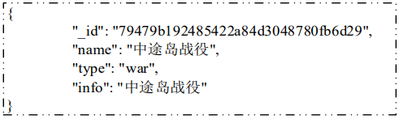

军事实体信息的工整规则，实体关系联系单一，在限定数据集合条件下，可以通过规则匹配的方式得到实体关系信息。比如，“发生”这一关系，大多是什么时间发生哪场战争，什么地点发生哪场战争，这里涉及的实体对类型包括：（时间，战争）、（地点，战争）。因此可以在限定数据集范围的条件下，利用这样的条件进行“硬”匹配实体关系。

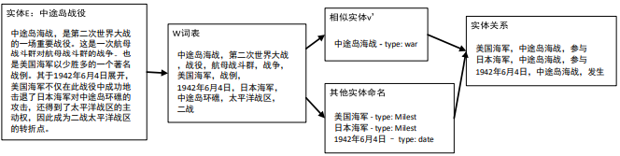

实体对的关系匹配验证规则如下：

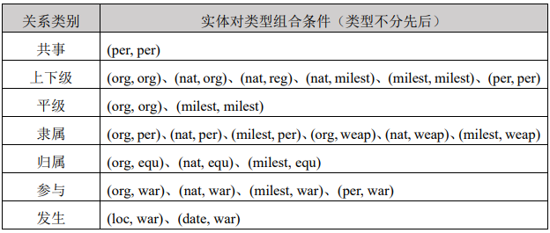

基于深度学习型的RE则运用预处理模型比较多。譬如有一种基于ERNIE的军事文本实体关系抽取模型，可以解决上面提到的关系提取任务中经常遇到的三个问题，并且提高预测模型的准确性。该模型先预测主体，然后传入主体来预测该主体所对应的客体及其二者之间的关系，而非使用传统的先以序列标注方式找出包括主体和客体在内的实体，然后再以分类方式判别出两者之间关系的严格串行模型。

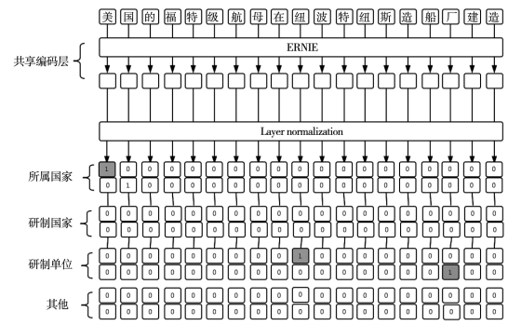

该模型主要通过在词嵌入层引入了ERNIE作为编码器，得到每一个词的编码序作为语义空间中的稀疏表示，然后直接利用一个全连接层将语义空间进行变换以映射到所需要的主体与非主体的划分空间中，完成主题的标注模型。接着将该主题的首尾对应的编码向量作为下一个模型的输入，利用标准化层将主体与源文本融合在一起作为一个序列利用ERNIE模型得到语义空间分布，并在该包含了主体位置信息的语义空间上接一个全连接层来预测客体以及关系，完成客体的标注模型同时标出了关系。最终整个模型与CNN+Attention机制、BERT模型相比较，性能最为优越。

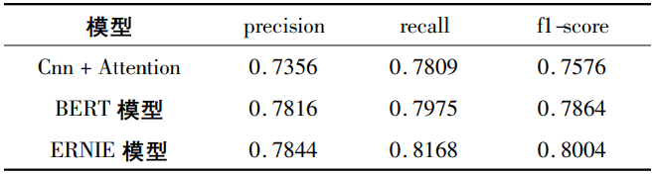

另外也有使用BiLSTM+Attention机制的模型用于军事领域实体关系抽取中，该模型可以丰富上下文的信息，对词向量进行特征表示，利用Attention模型对神经完了过的输出加权的原理，最终输出分类的结果。以下为模型架构：

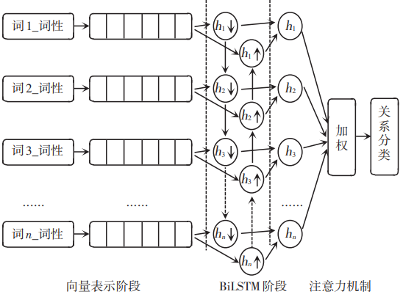

采用3000条标注语料进行筛选，其中2500条作为训练数据，500条作为测试语料，最终各针对7种实体关系类型的测试结果如下：

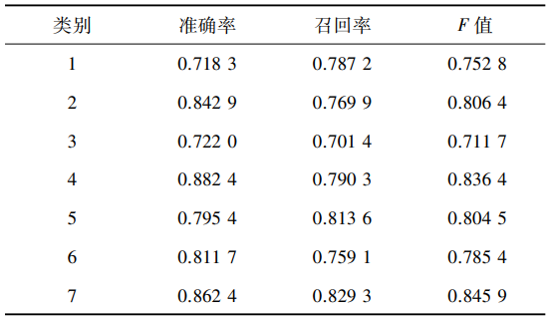

BiLSTM模型也可以用于序列模型的作战文书的实体关系抽取中。指挥文书信息数据化是解决如何将指挥文书信息的内容转变为智能化数据的问题，其核心任务是知识抽取。作战文书作为指挥信息的一种重要载体，面向作战文书的知识抽取对于军事知识图谱建立、军事标图系统的自动标绘以及智能辅助决策等应用都具有重要的研究价值。当该模型用于作战文书的实体关系抽取时，允许生成一个或多个关系三元组，并允许重复输出实体。

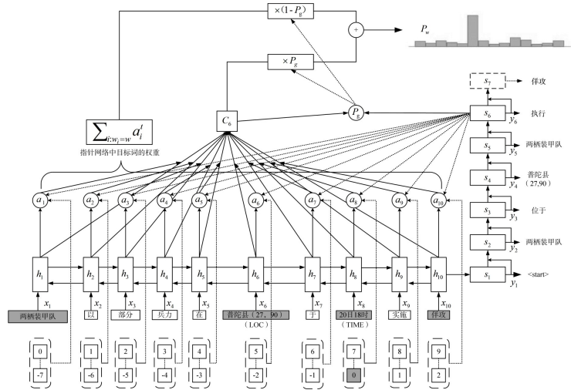

模型训练时，给定训练数据[x,y]，其中x表示模型的输入文本，y表示目标输出。先利用BiLSTM将给定的句子转化为词向量矩阵x = [x1, x2, ...]，随后利用线性计算与Attention机制将文本的量化信息“解码”，从而得出其在各种关系下的概率分布。整体数据集中有248篇作战文书，一共含有18480个句子，比对模型为PCNN、BiLSTM-ATT，最终得到的结果图如下：

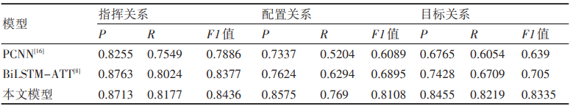

在武器装备实体关系抽取方面，装备和装备之间会有某种联系，例如某种航空母舰和雷达之间会有装备关系，航空母舰和航空母舰之间会有继承关系。所以抽取武器装备实体关系三元组能帮助军队自动提取武器装备之间的关系，从而能更精确的分析装备的战斗力。但是实体关系的三元组重叠问题一直是三元组抽取的难点，现如今主流联合抽取模型已经能够解决三元组重叠问题，但是由于其编码能力较弱，从而导致抽取效果较弱。现有一端对端的联合抽取模型（HSL），该模型采取了一种新的标记方案，将实体和关系的联合提取问题，转化成序列标注问题，同事采用分层的序列标注方式来解决三元组重叠问题。

在设计武器装备实体关系三元组抽取模型时，参考了Seq2Seq模型的思路提出先抽取主语，再根据主语的先验信息抽取关系与宾语。Seq2Seq模型的解码公式如下：



其中x为先验句子，给定一个x在所有的y上面建模，使生成的概率最大似然。首先输入x得到第一个y1词语，再将x和y1词语作为先验特征输入到模型解码出y2，以此类推，解码出要y3,...等，根据这样的思想可以得出三元组抽取的公式：



其中x是输入的句子，首先抽取出主语s，然后将主语s和句子x解码出关系p和宾语o。但从公式上来看，一个句子中只能抽出一组三元组，所以将三元组抽取问题转化成序列标注问题，序列标注就是对一个字符序列中的每一个字符打上相应的标签，将主语s的识别过程转化成序列标注问题，一个句子可以抽取出n个主语s，再分别将各个主语s作为先验特征来进行关系p和客体o的抽取。从公式来看，一个句子只能识别出一个客体和一种关系，根据主语s抽取的思想，同样对句子进行序列标注任务来抽取客体和关系，但仅仅一个句子只生成一条序列标签无法确定主语和宾语的关系。为此，本项目最初做法为在序列标注的时候将标签设计成带有关系类别的标签以便于确定主语和宾语的关系，但是这种做法不能解决三元组抽取的重叠问题的实体对重叠问题(EPO)，即两个三元组主语和宾语完全重叠，只有关系不同的情况。为了解决实体对重叠(EPO)的问题，课题采用了分层的序列标注方法，在抽取宾语o和关系p时，每层标注序列产生的宾语o都和主语s对应一种提前设定好的关系，最终生成的标注序列数量和关系数量相同。

首先先以BIO的方式标记句子，采用BIO的标注方案，B代表当前字符是主语的首个字符，I表示当前字符是主语的中间或者结尾部分，O表示当前字符与主语无关。以下为主语标签例子：

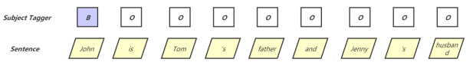

是根据上一步骤抽取出主语John之后，结合主语的先验特征John，再对句子分层序列标注后生成带有与主语对应关系类别的宾语标签序列，将这种序列标注方法称之为分层序列标注。该模型基于有监督学习，所以事先预定的关系类别为固定的，有多少种关系类别就会生成多少条宾语标签序列，从代表某一关系类别的宾语标签序列中提取的宾语就表示该宾语和先验主语之间的关系为该类别。标注方案同样采用BIO的标注方案宾语和关系标签设计如下：

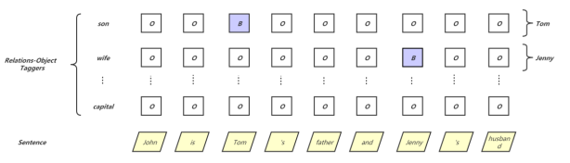

以下是采用军事语料展示的主语标签设计图和关系宾语标签设计图，从主语标签序列中可以提取出辽宁号主语，从宾语标签序列中可以提取出相控雷达宾语，主语和宾语之间关系为装备关系，所以抽取出的三元组为（辽宁号，装备，相控雷达）。

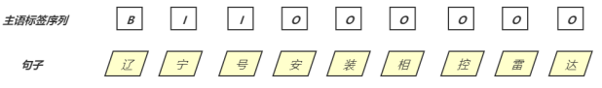

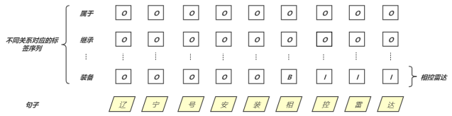

那么，总的三元组抽取模型如下：

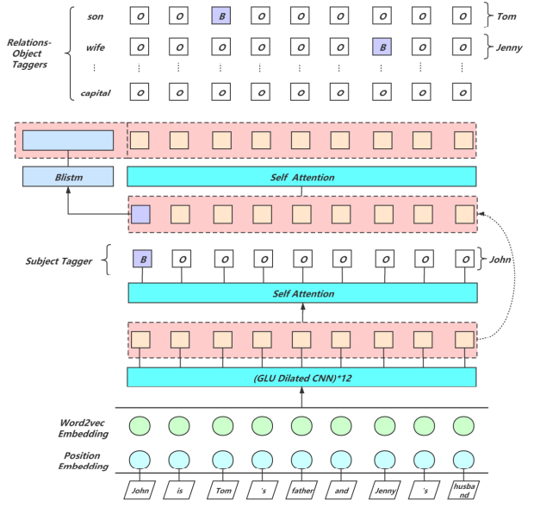

由模型图可以看出HSL首先采用语言模型和位置编码将文本转化成具有语义和距离信息的词向量。其次，将词向量经过12层的GLU Dilated CNN编码得到句子编码向量，将句子编码向量通过Self Attention机制进一步提取特征，解码出主语。最后，将主语作为先验特征输入BiLSTM模型与句子编码向量加和，通过Self Attention机制进一步提取特征，解码出关系及宾语。其中实体和关系解码结构图如下：

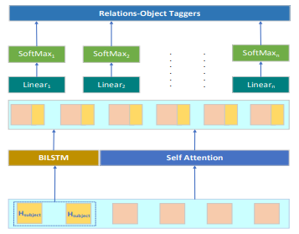

由以下测试对照表可以看出，该模型在WebNLG数据集上展现出出色的关系提取能力，F1值与召回率军超出其他模型。

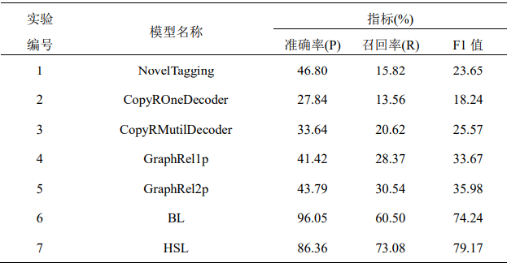

关系提取中也额外包括了事件抽取。该任务最初起始于内容自动抽取会议（Automatic Content Extraction，ACE），现已发展为ACE重要的子任务并具有权威和完整的数据、评判标准。事件抽取在许多方面有广泛的应用前景，如篇章分析、知识抽取、舆情分析等。

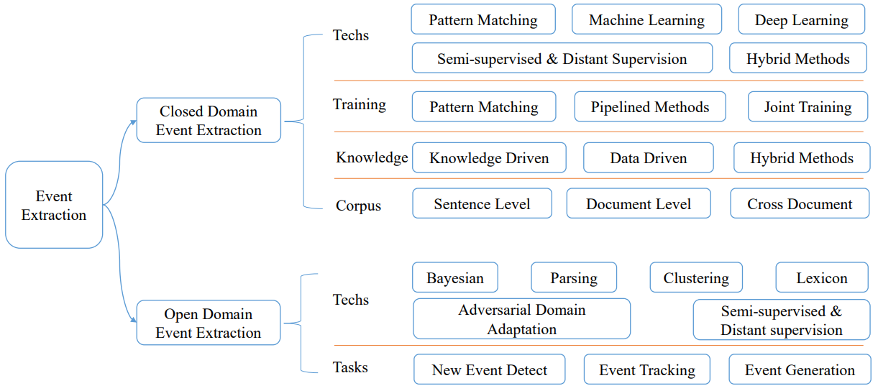

事件作为信息的一种表现形式，其定义为特定的人及物在特定的时间特定的地点相互作用的事实。事件的组成元素包含触发词、事件类型、论元与论元角色。

* 触发词：事件发生的核心词，多为动词和名词；
* 事件类型：ACE2005定义了8种事件类型和33种子类型。其中，大多数事件抽取均采用33种事件类型。
* 论元：事件的参与者；
* 论元角色：事件论元在事件种充当的角色，共有35类角色，例如，攻击者、受害者等。

例如，在Baghdad，当一个美国坦克对着Palestine酒店开火时一个摄像师死去了。该事件信息如下：

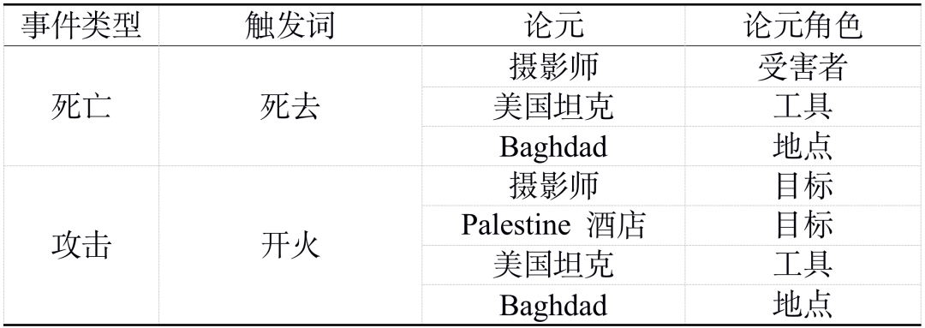

事件抽取的目标即自动化的从非结构化的信息中完成上述信息的获取，并结构化进行展示。事件抽取是信息抽取领域中一项重要且具有挑战性的任务。其可以为知识库构建，问答以及语言理解任务提供有效的结构化信息。然而传统的事件抽取任务大多数基于句子层面，但是这样具有很明显的缺陷：一个事件会涉及到触发词和多个论元，但是实际情况中，很少会有触发词和所有的论元都出现在一个句子中的理想情况，所以如果在实际的文本中，孤立的从单个句子抽取，很可能会得不到完整的事件信息。因此，研究文档级别的事件抽取，如何获取跨句子的信息，对事件抽取的实际应用是很有帮助的。

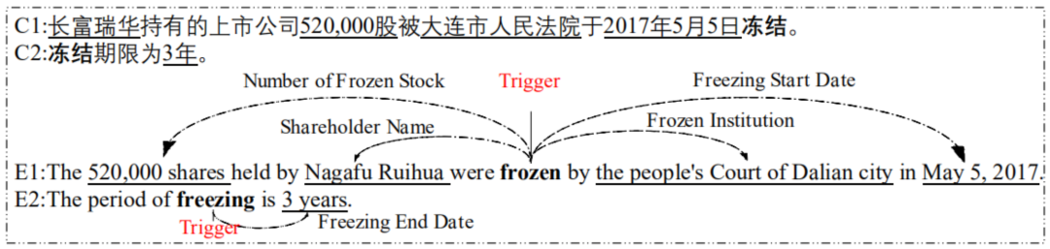

事件提取的分类分为元事件提取和主题事件提取。

随着事件提取技术的发展，元事件提取先后出现三种主要方法。

最早出现的是基于模式匹配的事件提取方法，其在提取事件时用模式进行约束，从而找出符合约束条件的事件，具体提取流程如图1所示。国外很早就开展了这方面的研究工作，并陆续开发了PALKA、TIMES、AutoSlog-TS等基于模式匹配的事件提取系统。国内事件提取研究开展较晚，研究者们陆续定义了一些事件的模式并提出了相关模式学习方法，这些方法主要是利用与领域无关的知识库进行模式学习，进而实现事件提取。

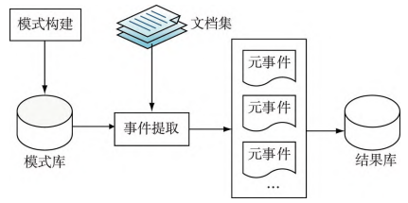

将传统机器学习方法应用到事件提取中主要是通过特征选择，训练出分类效果较好的分类器，进而实现事件的提取。用于事件提取的传统机器学习方法主要有支持向量机（SupportVectorMachine，SVM）模型、最大熵（MaximumEntropy，ME）模型、隐马尔可夫模型（HiddenMarkovModel，HMM）、条件随机场（ConditionalRandomFields，CRF）模型等方法，它们各有其局限性，比如，SVM模型难以在大规模训练样本上进行，HMM需要严格的独立性假设作为前提，ME模型迭代过程计算量非常大，

而CRF模型较复杂且训练代价较高。随着人工智能技术的飞速发展，以循环神经网络（RecurrentNeuralNetwork，RNN）和卷积神经网络（ConvolutionalNeuralNetwork，CNN）为代表的深度学习方法逐渐在事件提取中快速应用和发展。Nguyen使用RNN来进行事件提取的研究，在神经网络输入层除了使用传统的词向量之外，还根据文本内容增加了额外的特征向量，因此，能够更好地在局部文本中提取事件。Chen等提出动态多池化卷积神经网络（Dynamic Multi-Pooling Convolutional Neural Networks，DMCNN）事件提取模型，在传统CNN模型基础上增加了动态多池机制，从而提升了事件提取的效果。

基于模式匹配的事件提取由于需要进行具体模式的构建，因此，方法可移植性较差，且模式构建通常需要领域相关专家的参与。与模式匹配方法相比，基于机器学习的方法需要的人工干预相对较少，但也需要借助工具选取与任务相关的特征，因而特征选取的好坏与事件提取的效果直接关联。而基于深度学习的事件提取方法采用的是端到端的学习，不需要借助外部的自然语言处理工具设计特征，但其对语料库的质量和数量要求很高。

但是单个元事件通常无法清除描述整个事件，而主题事件作为元事件的有机组合，能更好地表现主题，目前可分为基于事件框架和基于本体两种方式。

基于框架的主题事件提取通过构建事件框架来提取事件，并根据一定规则将事件融合在一起。许荣华等铜鼓哦定义事件融合框架（Topic Event Fusion Framework, TEFF）来完成主题事件提取，如下图所示，一般通过合并于同一主题相关的所有元事件以及通过计算元事件与主题之间的相关性来呈现主题事件。赵文娟等基于主题事件框架，构建网络事件提取流程，对从网络文档种提取、合并与主题事件相关的各种信息的技术和方法进行了描述与验证。

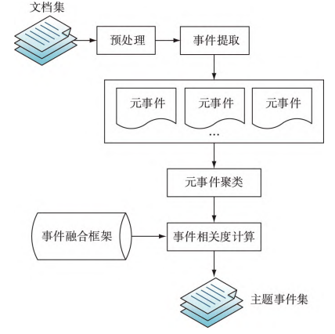

基于本体的主题事件提取开始受到越来越多的关注。本体是概念及概念间关系的一种表示方法，可以被看作一个描述某领域知识的通用概念模型，因此，非常适合描述主题型事件。张一帆等提出了事件五元组表示方式和事件本体模型，该模型是以事件类为基本单位的知识表示模型，包含了时间、地点、动作、参与者、结果等事件要素，能够更全面、准确地描述突发事件，更好地展示主题。吴奇将本体技术应用到事件提取中，利用对领域知识的描述进行事件提取，指出可以利用本体中的概念和关系，结合本体中事件结构的特点，根据不同的算法和规则实现主题事件提取。

事件提取方法最早起源于美军对作战文书进行信息提取的需求，后来逐渐发展到金融、新闻、法律、医学等领域，并取得了极大的进步。国内近些年也开始注重对事件提取的研究，但目前，相比其他领域来说，军事领域事件提取相关研究相对较少，仅在军事实体事件提取、战场元素建模、作战文书事件提取等方面有一些研究。

沈大川等人提出了利用本体和规则推理捕获战场“关键事件”的方法，构建了战场态势核心本体以及战场领域本体，提出战场数据是以事件的形式传递的，战场“关键事件”提取规则建立在战场领域本体的基础之上，通过对战场元素的概念建模以及一定条件的约束，能反映战场的要素及要素间的基本关系，结合一定的知识和规则可将这些要素和关系聚合成“关键事件”。

宋仁亮等提出利用事件描述模型提取战场关键事件的方法，他分析了战场关键事件的主要类型和相关特征，建立了关于战场关键事件的描述模型，通过对作战目标和战场区域之间的关系、作战目标与战场分界线之间的关系、战场实体属性的变化、作战力量的变化进行分析和计算，提取战场关键事件。

付雨萌等以某海军舰队的活动事件为例，对相关军事实体进行了分类，在此基础上，结合军事活动的特点，分别对活动事件进行结构化、形式化描述，实现军事活动事件本体的构建，从而为其后续进行军事活动相关领域知识库及知识图谱的构建打下基础。游飞对军事装备实体事件进行分类，并运用双向长短时记忆（Bidirectional Long Short-Term Memory，Bi-LSTM）网络模型对事件触发词进行识别，通过在模型中加入负采样训练得到的特征向量，并引入句法分析和双向多层LSTM，从而提升LSTM网络模型的性能，取得了良好的效果，反映出事件提取在军事领域的研究价值。

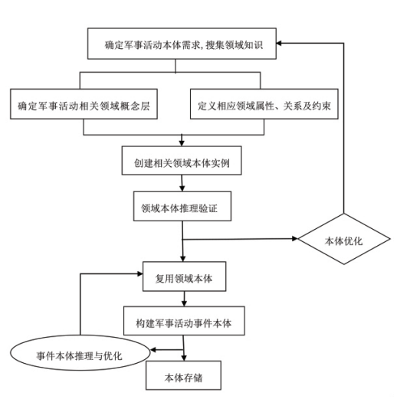

王学峰等针对作战文书中出现的新力量、新编号和新战法难以通过简单的模板构建提取事件的实际问题，提出利用深度学习方法从作战文书中获取关键事件。Bi⁃LSTM网络对较长句子上下文能较好记忆，动态词向量（Embedding from Language Models of Character，ELMo）对汉字语义能多重表示，CRF模型对标注规则能有效学习，基于这些特点，构建了结合这三种方法的事件提取模型，并在演习导调文书语料集上进行了实验，取得了较好的事件提取效果。

在面向百科数据的军事事件抽取中，总体模型以Bi-GRU+CRF为基础，通过序列标注的方式来抽取四种事件触发词。对于字向量，选用BERT字向量。最初模型的输入仅有BERT字向量，然后经过Bi-GRU神经网络模型提取上下文信息，来到注意力机制。注意力机制中，使用事件元素实体信息作为Query，Bi-GRU的输出作为Key和Value，通过事件元素实体的信息来提高事件触发词抽取的效果。最后经过线性变换和CRF模型，得到模型的最后输出。模型的最后仍是CRF模型，所以事件触发词抽取的损失函数和事件元素实体抽取的损失函数计算方法一致。

将采用Bi-LSTM+Attention机制的方式实现实体提取。以此完成数据融合处理。

### 知识图谱

在构建知识图谱的过程中，由于知识图谱是一个用于描述物理世界中的概念及其联系的语义网络包含了以下三个重要的因素：1）概念。概念可以是实体、属性，也可以是一个事实，例如“一个人有两只手”。概念通常被描述为节点；2）关系。关系是两个概念节点之间的语义联系，例如属性关系、拥有关系等；3）概念和关系的背景知识。因为同一个概念和关系都有许多不同的表达方式，因此需要其背景知识作为提供查询的字典或者本体对多种表现形式进行连接。所以，对数据进行结构化提取是很重要的环节。

结构化数据是指具有强大且一致军事组织的数据集。结构化数据由结构化查询语言（SQL）管理，用户可以通过该语言轻松搜索和操作数据。知识图谱在本质上也是一种数据库的表现形式，主要针对关系型数据库的图形化表示，是一种NoSQL数据库，更容易接受结构化的数据，能够很轻松的使用结构化查询语言来对数据库进行操作。

关系型数据库的特征就是把所有的数据都通过行和列的二元表现形式表示出来。它的优势包括：保持数据的一致性（事务处理）；由于以标准化为前提，数据更新的开销很小（相同的字段基本上都只有一处）；可以进行Join等复杂查询；能够保持数据的一致性，也是关系型数据库的最大优势。关系型数据库在保证了高性能的同时，由于本质上还是一个通用型的数据库，并不能完全适应所有的用途，具体来说它并不擅长以下处理：大量数据的写入处理；为有数据更新的表做索引或表结构（schema）变更；字段不固定时应用；对简单查询需要快速返回结果的处理这些操作。

而NoSQL数据库则可以在特定使用场景上弥补关系型数据库的一些不足之处。NoSQL数据库原本就不支持JOIN处理，各个数据都是独立设计的，很容易把数据分散到多个服务器上。由于数据被分散到了多个服务器上，减少了每个服务器上的数据量，即使要进行大量数据的写入操作，处理起来也更加容易。同理，数据的读入操作也同样容易。

输入数据库的结构化数据被军事组织成行和列，就具有已知和可预测的内容。每个列包含特定的数据类型，如日期、文本、资金或百分比。与该列数据类型不匹配的数据被拒绝为错误。

关系数据库表和电子表格通常包含结构化数据。较高的语义结构水平将主数据和历史数据组合成数据模型。数据模型主题领域包括人员主题库、基地主题库、单位主题库、事件主题库等主题。结构化数据易于使用，可以强制执行数据完整性。随着大量历史事实的捕获，结构化数据成为大数据。

当三种类型的数据：结构化数据、半结构化数据和非结构化数据都已经转换为结构化的数据之后，机器学习算法很容易理解这些结构化数据，用户也很容易查询、访问、理解和解释数据。对于知识图谱的构建，就能从统一了结构属性的数据中提取重要的元素作为基础因子进行构建操作。

知识图谱的基本组成单位是“实体—关系—实体”三元组，关于知识图谱的搭建细节会在后面的章节里详细介绍，这里主要引入实体抽取和关系抽取的概念。实体抽取，又称命名实体识别（Named Entities Recognition，NER），主要任务是识别命名实体的文本范围，并将其分类为预定义的类别，学术上所涉及一般包含三大类，实体类、时间类、数字类和7个小类，比如人、武器、军事装备、地名、地形、时间、军事军事组织、日期，主要是属于自然语言处理NLP的技术范畴。关系抽取是通过结构化数据抽取实体之间的关系，包括了基于模板的关系抽取、基于监督学习的关系抽取、基于深度学习的流水线关系抽取、基于深度学习的联合关系抽取方法、基于弱监督学习的关系抽取。通过使用这些相关的技术从结构化数据中抽取了相关的实体和关系，从而在接下来的步骤中实现知识图谱的构建。

## （4）数据比对

按照规则将输入的显示数据作为订阅条件与处理的数据进行相同比较或相似度计算，并按要求返回比对的结果。包括结构化比对和非结构化比对。

## （5）数据标识

在数据比对后，本项目将采用关键词提取的方法实现对数据资源进行特征标注形成数据资源标签，对资源字段进行关联标注形成数据字段标签。关键词提取任务（Keyphrase Extraction（KPE））——从文章或摘要中提取关键词则成为一个在图书馆学、情报学、自然语言处理等领域关注度广泛的任务。该问题20世纪90年代开始被提出并开始发展，经过了二十余年的学习与研究，成为了信息索引（Information Retrieval）领域中的前沿研究课题。在现实生活中，KPE任务不仅可以用在学术文献的内容精练上，还可用在通知公告、网页页面、书籍等文本内容的精简与文本分类上。在信息化高速发展的时代下，KPE任务在各种文段、文本都有着广泛的运用背景。

传统的关键词提取任务使用经典的无监督算TextRank或KEA算法，但TextRank和KEA及其衍生的算法存在以下三个问题：

(1)语义缺失：TextRank是关键词提取任务中最经典的图算法，但是它通过与置信度传播相似的反向传播算法抽象地计算了词语之间的影响力，却忽略了词语的语义表达能力；KEA最初使用的TF-IDF指数——词频与逆文档数之比，仅通过词语的出现频率来获取统计学上的特征，却无法代表词语的语义。

(2)词语位置信息缺失：词语在句子中的位置占很重要的。也可以通过KEA的衍生算法KeyCluster、KPMiner因为加入了词语的位置的信息提高了统计学模型的准确度从而证明这一问题。

(3)忽略句子的表达内容：句子所要表达的内容也可以凸显词语对句子表达能力的支持力度，TextRank与KEA及其衍生算法，无一能体现该能力。

对于忽略句子在文章中的位置的问题，也对传统关键词提取算法准度不高起了决定性因素。现行的关键词提取算法主要分为四类，一类为如以计算TF-IDF为主的统计概率模型，一类如计算节点重要度的TextRank的图像类算法，一类为提升文本表征效果的结合PLM预训练模型（如Word2vec）和聚类算法的结合算法，另一类即为选用现行效果最佳的预训练模型（如Transformer）加特定的神经网络的结合模型，本系统即为该类模型的应用。本系统采用双向Transformer——BERT作为预训练模型，并采用一层人工神经网络作为过滤器，作为结合模型在分别在四个数据集上进行训练。同时通过实验对多个传统的关键词提取算法进行效能对比，展现基于Attention机制的预训练模型在关键词提取任务上的优越性。同时，将模型应用到实际生产当中，并提供数据接口API，方便实际应用。

针对文本的语义的提取与语义信息表达，现有的方案有词汇空间嵌入式（Embedding）后使用RNN加以词汇的高位空间重定位、Embedding后基于大量数据文本下获取的Word2Vec、基于维基百科数据集提供的预料数据或基于Attention机制的预训练模型获取单词在句子里的语义表达，其中代表性的有Transformer和BERT。而关键词提取算法笼统来说有监督算法和无监督算法，图论型（如TextRank、SingleRank等）与概率统计型（如KeyCluster, KEA, KPMiner等）都属于无监督算法，而预训练模型与特定的神经网络结合算法属于有监督算法。

目前国内外学者对预训练模型的研究主要集中在算法研究上，如表1-1所示。

**表1-1预训练模型国内外研究现状**

|  |  |  |
| --- | --- | --- |
| 提出学者 | 提出时间 | 主要成果 |
| Nal Kalchbrenner和Phil Blunsom | 2013 | 提出端到端的Encoder2Decoder模型 |
| Ilya Sutskever等 | 2014 | 提出Seq2Seq模型，将RNN同时用于Encoder与Decoder |
| Volodymyr Mnih等 | 2014 | 提出注意力机制，并将其用于图像分类 |
| Ashish Vaswani等 | 2017 | 提出Transformer模型，引入Attention机制 |
| Jacob Devlin等 | 2019 | 提出双向Transformer模型BERT |
| Yinhan Liu等 | 2019 | 提出RoBERTa模型，更改参数与超参数，使BERT得到充分训练 |
| Zhenzhong Lan等 | 2020 | 提出ALBERT，保持BERT的性能同时减少模型参数 |
| Zihang Jiang等 | 2020 | 提出convBERT，以卷积替代Transformer的部分自注意力头以产生全局依赖。 |

Nal Kalchbrenner和Phil Blunsom于2013年提出，在神经机器翻译任务（Neural Machine Translation（NMT））中使用的神经网络结构，是一种端对端的编码器与译码器（Encoder & Decoder）结构，处理翻译任务时，先用卷积神经网络（Convolutional Neural Network（CNN）），将原始文本编码成连续的向量，然后使用循环神经网络（Recurrent Neural Network（RNN））将连续的定长向量转换成目标语言。这种编译器与译码器的结构，都为后续的预训练模型提供了最根本的算法结构。

Ilya Sutskever等人的工作，就是将Encoder与Decoder的内部结构更新为RNN的模型结构，从而使输入的序列为源语言序列，输出为目标语言序列。但实际应用中，RNN机制存在着长程梯度消失的问题，对于相对较长的句子，很难保证输入的序列转为为定长向量时保存的所有信息都有效，后续引入了长短期记忆（Long Short Term Memory（LSTM））等RNN衍生模型来进一步解决此梯度溢出问题，但效果并不出众。

正式将Attention机制引入到学术界的是Volodymyr等人为图像分类任务提出的用RNN对图像序列进行处理并获取图像关键位置，提取图像所需信息。在3年后，为解决上文中所提及的定长向量转化带来的信息损失，Attention机制被Ashish等人引入，并以此推出Transformer模型。Transformer模型会在翻译当前词语时，寻找源句中对应的几个词语，并结合之前的已经翻译的部分作出相应的翻译。

值得注意的是，Transformer模型在训练时，仅沿着句子结束的方向进行，即有着方向上的限制性，仅能根据上文进行判断与翻译。针对这一问题Google的AI团队在2019年提出深层双向Transformer（Deep Bidirectional Transformer（BERT））模型，该模型通过所有层的上下文联合调节来达到预先训练深度双向表示的目的，适用于广泛任务的最先进模型构建，如问答任务与情感分析任务，无需对具体任务做大幅架构修改。

尽管如今BERT模型被广泛用于各个领域，原始的BERT模型在参数、超参数优化与数据词典的来源存在更进一步的空间，因此Yinhan Liu等人修改了如Adam优化算法的超参数、任务批数量、序列长度等参数与超参数，并在原有的数据集的基础上增加了预训练数据集与采用更大的Byte-Level的BPE词典，重新训练BERT并将该调参达到最优性能的BERT称为RoBERTa。除了调参优化BERT模型外，BERT模型本身有着非常庞大的参数量（BERT_base模型约110M参数量），不仅增加了模型的计算量，并且对程序所需存储的大小与训练的时间也有着非常高的要求，为减少模型参数量所带来的巨大开销，ALBERT被提出以减少参数，提高训练速度。同样，计算冗余也引起了Zihang Jiang等人的关注，他们观察到BERT严重依赖全局Attention模块，部分Attention模块的头部只需要学习局部依赖也可以完成任务，因此他们提出了convBERT——将一种基于区间的新型动态卷积模块来替代Attention头部的BERT模型，从而直接建模局部依赖。

### 关键词提取

以下表2为关键词提取任务的国内外研究现状。

**表1-2关键词提取任务的国内外研究现状**

|  |  |  |
| --- | --- | --- |
| 提出学者 | 提出时间 | 主要成果 |
| Yi Luan等 | 2017 | 半监督神经标记下的学术信息提取 |
| Yang Yu和Vincent Ng | 2018 | 提出基于知识背景的关键词提取算法WikiRank |
| Lee Xiong等 | 2019 | 基于语言模型的开放领域网页关键词提取 |
| Si Sun等 | 2020 | 基于BERT搭建多任务模型与Chunking Network和Ranking Network |
| Miftahul Mahfuzh等 | 2020 | 提出利用句法特征改进联合层RNN的关键词提取 |
| Hareesh Bahuleyan和Layla El Asri | 2020 | 分析信息冗余的程度，使用最大似然估计训练Seq2Seq模型 |
| Tuan Manh Lai等 | 2020 | 提出基于自蒸馏的联合学习关键词提取方法 |

关键词提取任务的发展史比起其他任务，相对较长，因此应用在关键词提取任务上的模型也同理结构繁多。2017年Yi Luan、Maris Ostendorf与Hannaneh Hajishirzi将关键词提取归结为序列标记（Sequence Tagging）问题，并将半监督方法引入神经标记模型（Neural Tagging Model），该模型衍生自命名实体识别任务（Named Entity Recognition）。他们观察到了已注释的训练数据稀缺，因此引入基于图的半监督算法一个数据选择方案以使用无注释的文章。2018年，随着知识图谱的新兴发展，知识背景在关键词提取的应用也受到了Yang Yu与Vincent Ng的注意，他们的工作基于基于WikiPedia的词条为非监督方法提供知识背景，他们为文档建立语义图（Semantic Graph），随后将关键词提取当作图的优化问题看待，以此获取最佳的关键词。

关键词提取算法也可以应用在网页关键词提取上，Lee Xiong等人为此提出BLINK-KPE算法，用ELMo模型处理序列，获取N-gram CNN的输出，该输出经过权重共享的BERT层与权重共享的前馈网络后，可以获取N-gram的预测结果。

2020年关键词提取算法的多样化更为明显，而首当其冲的即是BERT模型带来的新效应。Si Sun等人提出了基于BERT的多任务联合关键词提取模型BERT-JointKPE，联合模型使用了Chunking Network来标识高质量、强表达能力的短语，Ranking Network用以获取文档的凸显性（salience）；Miftahul Mahfuzh等人更为着重文段在其语言句法学上的句法特征，在他们的工作中，他们利用句法特征改进联合RNN模型，根据印度尼西亚语言在词性、命名实体类型与依存关系结构上的特征，用以训练以印度尼西亚文字书写Twitter推文。除BERT模型外，Hareesh Bahulayen和Layla Ei Asri通过使用极大似然估计训练的模型来分析信息冗余的程度，随后使用神经非似然观来训练传统的Seq2Seq模型；Linfeng Zhang等人在2019年提出了自我蒸馏模型以提高CNN效能后，Tuan Manh Lai等人将其模型运用在科研文献的关键词提取当中，与Transformer模型与双向长短期记忆（Bidirectional Long Short Term Momery（BiLSTM））模型的结合方法相比，提取结果有着显著的提升。

关键词提取算法主要分为两大类，监督型与非监督型。非监督型算法主要分为四大类：概率统计型、图论型、嵌入型与语言模型应用型。其中以概率统计型中的TF-IDF指数与图论型的TextRank算法应用最为广泛，

本项目重点介绍概率统计型与图论型的关键词提取算法，针对两类算法进行算法分析其优点与缺点。

在Kazi Saidul Hasan和Vincent Ng于2010年发表的论文中，提出了关键词提取任务的三大步骤：（1）筛选备选词（Candidate lexical unit selection）；（2）词汇单元排序（Lexical unit ranking）；（3）关键词形成（Keyphrase formation）。

（1）筛选备选词（Candidate lexical unit selection）。在筛选备选词中，对句子进行词汇单元分割（Tokenization）后，使用启发式方法筛除不必要的词语以生成可能性较强的备选关键词。通常情况下，会使用停顿词筛除法或词性标签筛除法作为启发式方法，停顿词诸如a，an，and，or，of，the等因携带的信息量（substantive information）极度有限，绝大部分情况下会在自然语言处理（Natural Language Processing， NLP）任务的数据预处理过程中被筛除。而词性标签（Part-of-speech Tagging，POS Tagging）则是近年来多被NLP任务采用的数据预处理手段，通过过滤非必要的词性标签对应的单词，可大概率的留下所需要的单词序列。Hasan和Ng在验证其总结的算法时，则是提取词性标签为NN（名词，名词的单数形式或者不可数名词），NNS（名词，名词复数形式），NNP（专有名词），NNPS（专有名词的复数形式）以及JJ（形容词）。

（2）词汇单元排序（Lexical unit ranking）。对词汇单元使用某种算法进行重要性计算并对词汇单元进行排序是关键词提取任务中非常常见的手段。在概率统计型的模型当中，最常见的有TF/IDF/TF-IDF指数、包含备选关键词的句子数、备选单词或词组的熵、特征与备选关键词的关系、LDA模型等。以下重点说明TF-IDF与LDA模型。

TF指数，即为备选词的词频数（Term Frequency），统计在特定文本中的词汇出现次数之后进行归一化，反映的是该文本中该词汇被提及的次数。IDF指数，即为备选词的逆文档指数（Inverse Document Frequency），反映了一个词在所有测试文本中出现的频率，如果一个词出现在很多文本中，其IDF指数会相对较低，反之亦然。于此，可以看出IDF指数更多的是提供了该词汇是否具有文本针对性——出现的文本越少，越说明该词越具有文本主题专有性。TF-IDF则为TF与IDF的乘积，通过TF-IDF指数，可以看出一个词语在一篇文章中出现的次数越多，同时在所有文档中出现次数越少，越能够代表该文章，越能与其他文章区分开。TF-IDF的计算方法如下：

|  |  |  |
| --- | --- | --- |
|  | $${TF}_{ω}=\frac{N_{ω}}{N}$$ | (2-1) |
|  | $${IDF}_{ω}=log⁡(\frac{Y}{Y_{ω}+1})$$ | (2-2) |
|  | $$TF-{IDF}_{ω}= {TF}_{ω}×{IDF}_{ω}$$ | (2-3) |

其中 $N_{ω}$ 是某一文本中备选词 $ω$ 出现的次数， $N$ 是该文本的总词条数量， $Y$ 是语料库中存在的文档总数， $Y_{ω}$ 是包含词条 $ω$ 的文档数，为避免出现log0的情况，分母分别都加上1。

LDA模型（Latent Dirichlet Allocation）是一种文档主题生成模型，学术上更确切地描述为三层贝叶斯概率模型，包含了词、主题、文档三层结构。LDA模型的目的是找到每一篇文档的主题分布和每一个主题中词的分布，它首先假定语料库中有K个主题数目。围绕此假定，假设文档主题的先验分布是Dirichlet分布，即对任一文档 $d$，其主题分布 $θ_{d}$ 为：

|  |  |  |
| --- | --- | --- |
|  | $$θ_{d}=Dirichlet(\vec{α})$$ | (2-4) |

其中 $α$ 为分布的超参数，是一个K维向量。

LDA假设主题中词的先验分布也是Dirichlet分布，即对于任一主题 $k$，其词分布 $β_{k}$ 为：

|  |  |  |
| --- | --- | --- |
|  | $$β_{k}=Dirichlet(\vec{μ})$$ | (2-5) |

其中 $μ$ 为分布的超参数，是一个V维向量，V代表词汇表里所有词的个数。

而对于任意一篇文档 $d$ 的第n个词，可以从主题分布 $θ_{d}$ 中得到它的主题编号 $z_{dn}$ 的多项分布为：

|  |  |  |
| --- | --- | --- |
|  | $$z_{dn}=multi(θ_{d})$$ | (2-6) |

而对于该主题编号，可以得到词 $ω_{dn}$ 的多项分布：

|  |  |  |
| --- | --- | --- |
|  | $$ω_{dn}=multi(β_{z_{dn}})$$ | (2-7) |

由此，可以看出 $α→θ_{d}→{\vec{z}}_{d}$ 就组成了Dirichlet-multi共轭。根据贝叶斯学派的后验分布的计算方式，后验分布为先验分布加上数据（即似然数据），则主题 $θ_{d}$ 的后验分布计算如下：

|  |  |  |
| --- | --- | --- |
|  | $${\vec{n}}_{d}=(n_{d}^{\left(1\right)},n_{d}^{\left(2\right)},…,n_{d}^{(K)})$$ | (2-8) |
|  |  | (2-9) |

其中， $n_{d}^{(k)}$ 是第d个文档中第k个主题的词个数， ${\vec{n}}_{d}$ 为多项分布的计数。以下为LDA模型的计算过程：

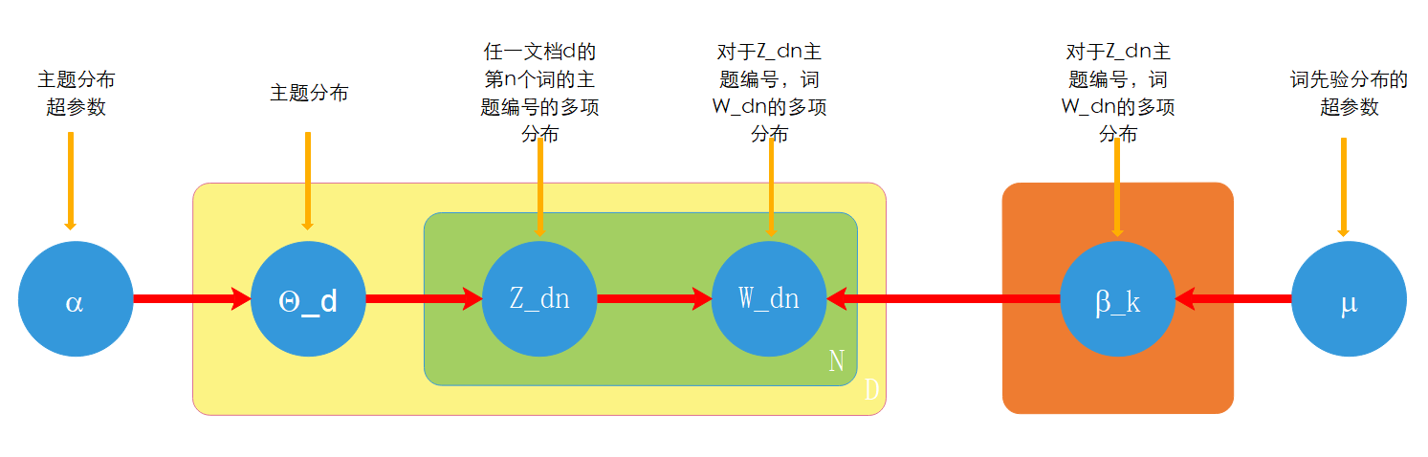

**图2-2基于Attention机制的关键词提取任务功能模块图**

（3）关键词形成（Keyphrase formation）。对文章中的名词词组或者形容词-名词词组进行提取，接着在已排序的备选词中取前N个词汇单元作为高排位词（Top-ranked Candidate words），只要词组中包含一个或者一上的高排位词，则认为该词组为关键词，或者计算词组中单词所获排位分数（ranking scores）的总和，再而排序获得关键词。

2.1.1 KEA算法

概率统计型算法是最早应用用于关键词提取任务的算法类型，早期最为广泛应用的是KEA模型。KEA模型首先对文本进行词根化（Stemming）、无视单词大小写（Case-folding）并分割为文本至句子与单词等预处理，接着获取TF-IDF指数与词汇首次出现的位置作为特征值，最后训练时使用朴素贝叶斯算法，将特征作为权重再模型里面训练，分别应用于“是关键词”与“非关键词”两个实例。

2.1.2 KPMiner算法

在KEA模型上衍生出来的KPMiner模型，虽然同样是采用了TF-IDF指数，但其对TF-IDF指数进行再一次的计算，KPMiner的提出者认为备选关键词的长度与首次出现的位置对备选关键词的排名起到重要的作用，因此提供了两个推动因子（boosting factors）使其乘上TF-IDF指数作为备选关键词最后的权重。对权重进行降序排序后，如果出现前K个有序列与其子序列共存的问题，则将子序列的出现次数减去序列的出现次数，刷新一遍总体权重（主要是刷新TF指数），直至前K个备选关键词不出现子序列共存问题为止，最后取前K个备选关键词作为输出。长度推动因子的计算公式如下：

|  |  |  |
| --- | --- | --- |
|  | $$B_{length}=\left\{\begin{aligned}2, &Length(term)>4 \\ 3.5, &4>Length(term)>1 \\ 1, &Length(term)≤1\end{aligned}\right.$$ | (2-10) |

其中 $Length(term)$ 是备选关键词的长度。同理，位置推动因子的计算公式如下：

|  |  |  |
| --- | --- | --- |
|  | $$B_{positoin}=\left\{\begin{aligned}2, &Position(term)<p_{1} \\ 1.75, &p_{1}≤Position(term)<p_{2} \\ 1.6, &p_{2}≤Position(term)<p_{3} \\ 1.4, &p_{3}≤Position(term)<p_{4} \\ 1.2, &p_{4}≤Position(term)<p_{5} \\ 1, &Position(term)<p_{6} \end{aligned}\right.$$ | (2-11) |

其中， $Position(term)$ 为备选关键词在文段中的位置， $p_{i}$ 为人为既定的位置区域。

2.1.3 YAKE算法

YAKE模型选用的特征值分别为备选关键词大写Term、词语在文段中的位置、TF值、上下文关联性与词语出现的句子数。其中，大写Term的计算方式为

|  |  |  |
| --- | --- | --- |
|  | $$T_{case}=\frac{max⁡({TF}_{u}, {TF}_{a})}{TF}$$ | (2-12) |

其中， ${TF}_{u}$ 表示该词的大写次数， ${TF}_{a}$ 表示该词的缩写次数。

词在文段中的位置表现为文本月开头的部分句子的重要程度比后面的句子重要程度要大，其计算方式为：

|  |  |  |
| --- | --- | --- |
|  | $$T_{position}=\log_{2}(\log_{2}(2+Median({Sen}_{t})))$$ | (2-13) |

其中 $Median({Sen}_{t})$ 表示包含该词的所有句子在文档中位置中位数。

词频的计算与TF的计算略有不同，其对词频进行了归一化的操作，其公式如下：

|  |  |  |
| --- | --- | --- |
|  | $${TF}_{norm}=\frac{{TF}_{(t)}}{Mean\left(TF\right)+1×σ}$$ | (2-14) |

其中 $Mean\left(TF\right)$ 为词的词频均值， $σ$ 是标准差。

上下文关系体现的是一个词与越多不相同的词共现，则该词的重要程度越低：

|  |  |  |
| --- | --- | --- |
|  |  | (2-15) |
|  | $$T_{Rel}=1+(DL+DR)×\frac{TF(t)}{MaxTF}$$ | (2-16) |

其中DL表示窗口size为w从左边滑动，DR表示从右边滑动， $\left|A_{t,w}\right|$ 表示出现在固定窗口大小为w下，出现不同的词的个数。 $MaxTF$ 表示所有词频的最大值。

词在句子中出现的频率表示一个词在越多句子中出现，相对更重要：

|  |  |  |
| --- | --- | --- |
|  | $$T_{sentence}=\frac{SF\left(t\right)}{{Sentence}_{all}}$$ | (2-17) |

其中 $SF\left(t\right)$ 是包含词t的句子频率， ${Sentence}_{all}$ 表示所有句子数量。

最后每个Term的YAKE分值的计算公式为：

|  |  |  |
| --- | --- | --- |
|  | $$S_{t}=\frac{T_{rel}×T_{position}}{T_{case}+\frac{{TF}_{norm}}{T_{Rel}}+\frac{T_{Sentence}}{T_{Re;}}}$$ | (2-18) |

其中 $S_{t}$ 表示的是单词t的分值情况，其值越小，表示单词t越重要。

2.1.4 小结

KEA算法与KPMiner算法以及其他使用TF-IDF指数或者IDF指数的算法固然能相对地提取出关键词序列，但都重度依赖语料库本身所附带的信息量，如果测试数据的样本量不足，或者语料库存在缺陷，则会降低算法的效能；而YAKE一类仅针对单篇文章的语料进行概率统计，虽然脱离了语料库的限制，但是不能从语义学的角度上解释该关键词的语义概括能力。

2.2 图论型算法

图论型算法更像是马尔科夫链（Markov Chain）的变体，与置信度传播（Belief Propagation）有着大同小异的计算方式，其都通过节点与节点之间的信息传递完成当成节点状态的更新。但不可否认的是，图论型算法也有部分需要应用概率统计的方法来进行模型构建，如TopicRank算法与PositionRank算法。

2.2.1 TextRank算法

TextRank算法是网页排名算法PageRank的衍生体，PageRank的节点是网页，TextRank的节点是词。Google公司最初提出PageRank算法时，将网页之间的联系设为无权重的有向图，边权重刚开始假设为1，而TextRank在此基础上赋予边权重。其计算过程首先对文本分词并根据词性标签提取重要的词性对应的单词，随后构建有向图，将处理过后的词为作为图的节点，边根据这些词是否在一个滑动窗口共现而进行边连接。初始各节点权重都为1，然后用其计算公式迭代。最后计算分值时，所有节点权重分值计算完后选取top个节点，再根据设置的窗口大小，计算更高的n-gram关键词分值，然后根据分值，获取最高分的K个关键词。其计算公式如下：

|  |  |  |
| --- | --- | --- |
|  | $$WS\left(V_{i}\right)=\left(1-d\right)+d×\sum_{V_{j}∈In\left(V_{j}\right)}{\frac{ω_{ji}}{\sum_{v_{k}∈Out\left(V_{j}\right)}{ω_{jk}}}}WS(V_{j})$$ | (2-19) |

其中 $ω_{ij}$ 代表节点 $V_{i}$ 与节点 $V_{j}$ 之间的边连接权重， $WS(V_{i})$ 为节点权重，d则为阻尼因素（Damping factor），通常默认为0.85。

在朱衍丞等人的中文文章关键词提取工作中提出了两种新的基于TextRank算法的关键词提取方式——TFIDF-TextRank算法与融合多特征的TextRank算法。他们都是将节点的权重计算方式替换为两种基于文本特征的计算方式，其中TFIDF-TextRank算法的节点权重计算公式为：

|  |  |  |
| --- | --- | --- |
|  | $$W\left(v_{i}\right)=a+TF-IDF∙v_{i}$$ | (2-20) |

而融合多特征的TextRank算法的边权重计算公式为：

|  |  |  |
| --- | --- | --- |
|  | $$W\left(v_{i}\right)=a+α∙W_{Freq}+β∙W_{pos}+γ∙W_{Loc}$$ | (2-21) |

其中 $α$ 是一个常数， $W_{Freq}、W_{pos}、W_{Loc}$ 分别表示单词平均信息熵、词性权重、位置权重， $α、β、γ$ 是系数。

2.2.2 SingleRank算法

SingleRank算法也是PageRank的变体，但是其主要变化为它的预处理过程与边权重的计算方式。在SingleRank的预处理过程中，作者认为两个分值较低的uni-gram单词，很有可能产生较高分的bi-gram，因此SingleRank中保留了所有的uni-gram单词，然后以类似于TextRank的方法，以滑动窗口的方式计算更高的n-gram单词。而在边权重的计算中，不同于PageRank的边权重初始化方式，SingleRank会根据窗口大小词之间的距离计算不同的边权重。

SingleRank作者认为，当节点的分值在计算时，可把图当作一个马尔科夫链，由此可以得到相关的转换矩阵(transition matrix)：

|  |  |  |
| --- | --- | --- |
|  |  | (2-22) |

其中， ${\tilde{M}}^{T}$ 归一化后的边邻接矩阵的转置矩阵，不存在的边则为0， $|V|$ 是节点数， $\vec{e}$ 是一个元素为1的向量。

2.2.3 TopicRank算法

TopicRank算法把主题（Topic）当作相似关键词的簇（Cluster），这些主题会根据文档的重要性进行排序，然后选取相关性最前光的K个主题，每个主题选取一个最终要的关键词短语来代表文档的核心关键词。其主要计算过程为：

（1）主题识别：主要抽取名词短语来表征文档的主题，如果名词短语中有超过25%重合的单词就考虑为相似短语，用层次凝聚聚类算法（Hierarchical Agglomerative Clustering，HAC）进行聚类相似的短语。

（2）图构建：与SingleRank和TextRank的节点来源不同，TopicRank的节点为主题，边的权重为两个topic的关键词在文档当中相应的偏移距离的绝对倒数的和，计算公式如下：

|  |  |  |
| --- | --- | --- |
|  | $$ω_{i,j}=\sum_{c_{i}∈t_{i}}{\sum_{c_{j}∈t_{j}}{dist(c_{i}, c_{j})}}$$ | (2-23) |
|  |  | (2-24) |

其中， $c_{i}$ 是第i个关键词， $t_{i}$ 是第t个主题， $dist\left(c_{i}, c_{j}\right)$ 表示两个关键短语在文档中的偏移距离，TopicRank并不需要设置窗口大小，只需要通过计算位置偏移距离即可。

（3）关键短语选择：一旦主题进行排序之后，选择最高分数的K个主题，每个注意选择一个最重要的关键短语作为输出，所以K个主题总共生成K个关键短语。作者提供了三个方法来选择主题里最适合的关键短语，分别是选择最先出现的关键短语、选择频率最高的那个关键短语与选择聚焦的群簇中旬的那个关键短语。

2.2.4 PositionRank算法

PositionRank算法更多关注的是词的位置与词频。PositionRank算法的初步与TextRank算法相似，根据词性标签选择关键词作为图的节点，节点的边权重根据窗口大小内两个词共现的次数来计算，以此构建无向图。在更新节点分值时，首先需要计算位置向量：

|  |  |  |
| --- | --- | --- |
|  |  | (2-25) |

最后节点的更新公式为：

|  |  |  |
| --- | --- | --- |
|  | $$S\left(v_{i}\right)=\left(1-d\right)∙ \tilde{p_{i}}+a∙\sum_{v_{j}ϵAdj\left(v_{i}\right)}{\frac{ω_{ji}}{O\left(v_{j}\right)}}S(v_{j})$$ | (2-26) |
|  | $$O\left(v_{j}\right)=\sum_{v_{k}ϵAdj\left(v_{i}\right)}{ω_{jk}}$$ | (2-27) |

其中， $\tilde{p_{i}}$ 是向量 $\tilde{p}$ 节点 $v_{i}$ 的权重。

### 基于BERT的关键词提取模型设计

#### Attention机制

Attention机制的核心逻辑就是“从关注全部到关注重点”，其首次提出时应用在计算机视觉图像领域的深度学习模型中，模仿生物的视觉系统——将有限的注意力集中在图片的重点信息上。真正开始引起学术注意的是Google Mind团队在RNN模型上使用Attention机制来进行图像分类。而Bahdanau等人的工作首次将类似于Attention机制的模型应用于NLP任务中。在此2年后，即2017年，Google机器翻译团队Transformer的模型使用大量的自注意力（Self-Attention）机制来学习文本表示，从而被广泛用于自然语言处理的各类任务上，获得相当高的准确度。

3.1.1 Attention机制引入的缘由

自深度学习神经网络提出以来，学者们继而提出多种网络模型，如循环神经网络（Recurrent Neural Network，RNN）与卷积神经网络（Convolutional Neural Network，CNN），都在各方领域取得优秀的研究成果。但随着网络层次的累加与参数使用的增加，可以发现模型需要“记住”或“保留”的信息越来越多（如ResNet-50模型需要的参数量为 $25.5×{10}^{6}$，UNet模型需要的参数量为 $7.77×{10}^{6}$），使模型的计算变得复杂，计算能力也遇到了瓶颈。

此外，为减少计算量，不少学者通常采用局部连接网络层、共享网络权重、以及Pooling等减少数据量的方式来优化神经网络，虽然有效缓解了模型复杂度与表达能力之间的矛盾，但是如RNN一类的网络可以看出，模型对信息的“记忆能力”并不高。

而Attention解决了RNN不能并行计算的问题，其每一步的计算也不依赖于上一步的计算结果，也可以提高了神经网络处理信息的能力。

3.1.2 Attention机制的计算过程

Attention机制的运算实质为寻址（Addressing），它给定一个和任务相关的查询向量Query，通过计算Key的注意力分布并附加在Value上，从而计算Attention值。如图所示，可以看出Attention机制即为从所有的N个输入信息中抽取一些和任务相关的信息，再输入到后期的神经网络计算中，体现出了Attention机制缓解神经网络模型复杂度的过程。

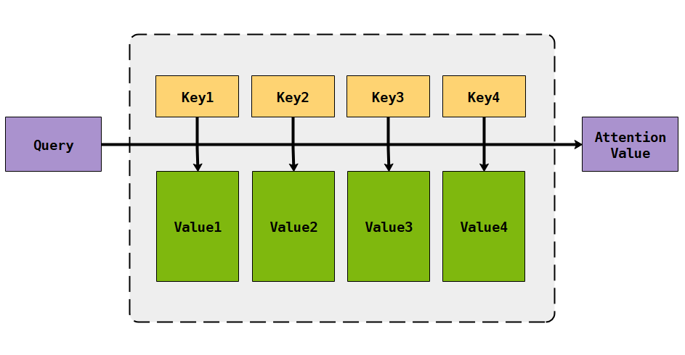

**图3-3 Attention机制粗略模型图**

再细化，可以将Attention机制拆分为3步：

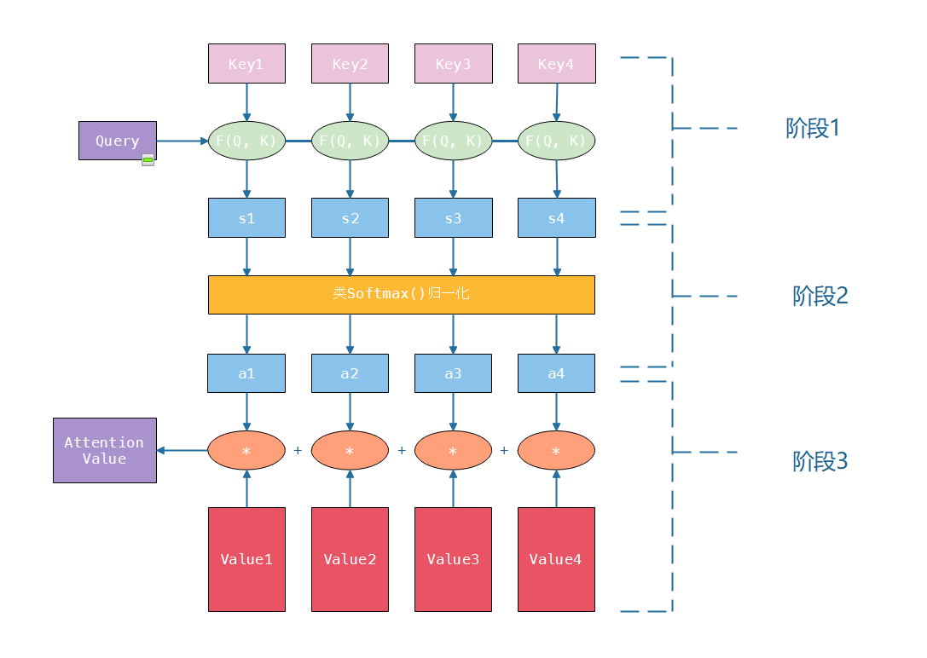

**图3-2 Attention机制步骤图**

Query和Key进行相似度计算，得到权重S；

将权值S使用Softmax进行归一化，得到可以直接使用的权重A；

将权重和Value进行加权求和，得到Attention的值。

关于Attention的具体的计算公式如下：

|  |  |  |
| --- | --- | --- |
|  | $$Attention(q, X)=\sum_{i=1}^{N}{softmax(s(K_{i},Q))X_{i}}$$ | (3-1) |

其中 $softmax(s(K_{i},Q))$ 用于解释在上下文查询 $q_{i}$ 时，第i个信息受关注的程度。 $s(K_{i},Q)$ 为注意力打分机制，常见的有如下几种：

加性打分机制： $s\left(K_{i},Q\right)=V^{T}\tanh\left(Wx_{i}+U_{q}\right)$

点积打分机制： $s\left(K_{i},Q\right)=x_{i}^{T}Q$

缩放点积打分机制： $s\left(K_{i},Q\right)=x_{i}^{T}Q/\sqrt{d_{k}}$

双性点积打分机制： $s\left(K_{i},Q\right)=x_{i}^{T}W_{Q}$

其中 $X=[x_{1},x_{2},…,x_{n} ]$ 为输入权重向量， $Q=K=V=X$。

#### 基于Self-Attention机制的预训练层

3.2.1 Self-Attention机制的计算过程

Transformer中所用的Self-Attention机制是Attention机制的一种变体，分别有Scaled Dot-Product Attention与Multi-Head Attention两种。Scaled Dot-Product Attention是最核心的模块。通过3.1.2得知Attention机制中最关键的是Query、Key、Value向量。Query、Key、Value的值皆是从自身的输入值分别乘以查询矩阵、键矩阵与值矩阵所得的积而来。

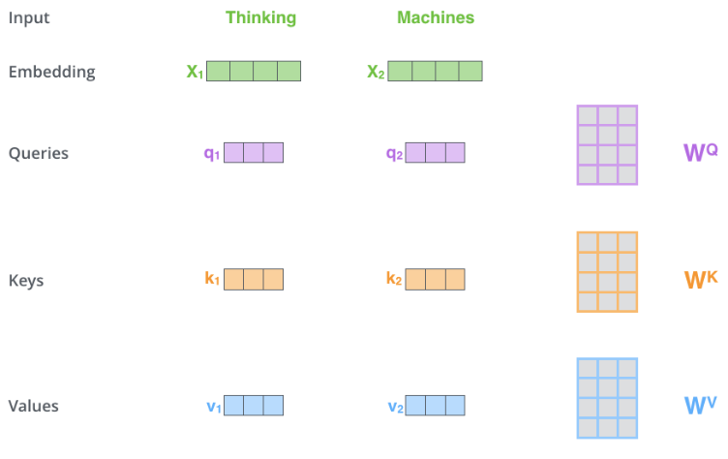 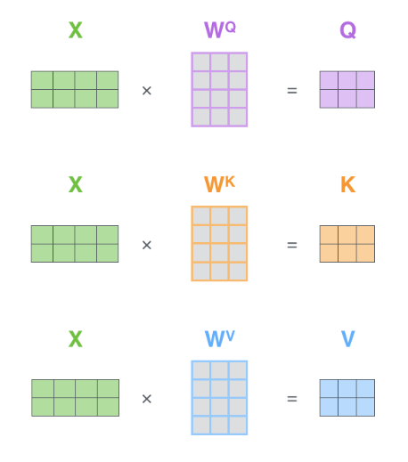

图3-3 Self-Attention参数计算

得到Query、Key、Value的矩阵后，Self-Attention需要计算出一个需要放多少“注意力”在该词块上，即需要一个信息得失的得分。这个信息的得分由计算Query与Key的点积获取，但考虑到更稳定的梯度值，将点积除以Key的维度的开方值，使用Softmax归一化后，再乘以Value值从而保持关注的单词的值不变，并排除不相关的单词。最后输出其加权向量的总和作为这个位置产生自注意层的输出。由此获得了Scaled Dot-Prodcut Attention的计算公式：

|  |  |  |
| --- | --- | --- |
|  | $$Attention\left(Q, K, V\right)=softmax(\frac{QK^{T}}{\sqrt{d_{k}}})V$$ | (3-2) |

其中，Q、K、V分别为Query、Key、Value的矩阵， $\sqrt{d_{k}}$ 为Key的维度的算术平方根。

而Multi-Head Attention则是基于Scaled Dot-Product Attention进行进一步的计算。其将模型转化为多个Head（通常来说是 $\frac{d_{model}}{h}=8$ 个），行程多个子空间便于让模型去关注不同方面的信息。具体的计算方式如下：

|  |  |  |
| --- | --- | --- |
|  | $$MultiHead\left(Q, K, V\right)=Concat\left({head}_{1}, {head}_{2},…,{head}_{h}\right)W^{O}$$ |  |
|  | $$where {head}_{i}=Attention({QW}_{i}^{Q}, {KW}_{i}^{K}, {VW}_{i}^{V})$$ | (3-4) |

其中Query的线性变换矩阵 $W_{i}^{Q}∈R^{d_{model}×d_{k}}$，Key的线性变换矩阵 $W_{i}^{K}∈R^{d_{model}×d_{k}}$，Value的线性变换矩阵 $W_{i}^{V}∈R^{d_{model}×d_{k}}$ 以及点乘权重矩阵 $W^{O}∈R^{{hd}_{model}×d_{k}}$， ${head}_{i}∈R^{64}$。

3.2.2 Transformer模型的计算过程

Transformer是基于Attention机制的预训练模型中最为经典的模型，也是如今许多流行模型的前身。最初提出Transformer模型是用于神经网络机器翻译（Neural Machine Translation，NMT），后来被广泛用于各种NLP任务以及计算机视觉任务，其核心模型为Encoder-Decoder模型。而在本次关键词提取算法中，其将文本作为编码器（Encoder）的输入，译码器（Decoder）输出的为BIO标签。

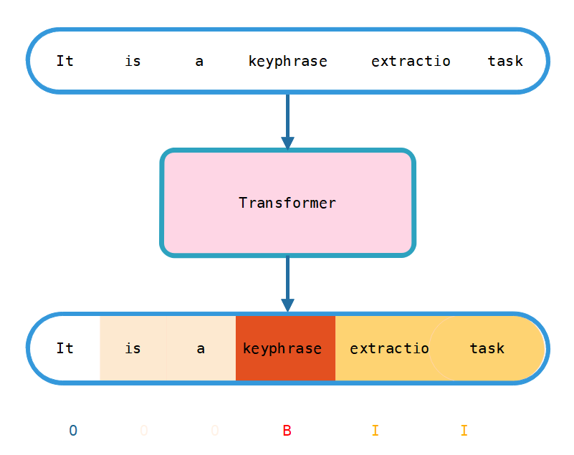

**图3-4 Transformer概念图**

如图所示，通常会将句子的词块单元进行BIO标签替代，转而分别以2、1和0替换。因此，在关键词提取任务中，输入上方分割好的字符串集至Transformer预处理层中，下方的Transformer需要输出的为0~2之间的浮点数，并提供一定的阈值来判断它是否为关键词的头部以及是否有其他词语连续为关键词，从而形成由单个或多个词块组成的关键词。

根据Transformer模型应用于NMT的模型结构，Transformer模型存在一个位置编码（Positional Encoding），与词块的嵌入向量相加后，作为编码器的输入数据。位置编码使得输入的数据在输进编码器前附上了文本的位置信息。位置编码的计算公式如下：

|  |  |  |
| --- | --- | --- |
|  | $$PE\left(pos,2i\right)=\sin\left(\frac{pos}{{10000}^{\frac{2i}{d_{model}}}}\right)$$ | (3-4) |
|  | $$PE\left(pos,2i+1\right)=\cos\left(\frac{pos}{{10000}^{\frac{2i}{d_{model}}}}\right)$$ | (3-5) |

其中，pos是句子中的位置，i是维度。

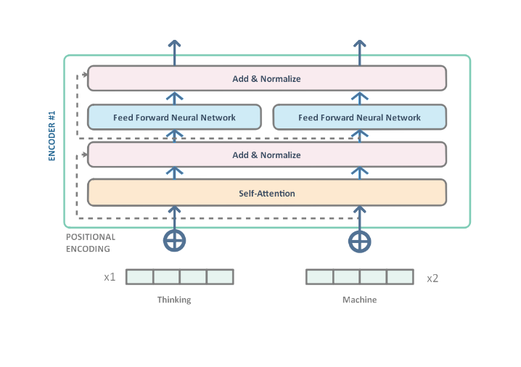

**图3-5 Encoder译码器的内部构造图**

编码器内部首先使用自注意力层将局部信息提取，通过具有残差连接的前馈网络将数据转换为中间向量，在归一化后继续传递给下一个编码器与对应的解码器。前馈网络的计算公式如下：

|  |  |  |
| --- | --- | --- |
|  | $$FFN\left(x\right)=\max\left(0, xW_{1}+b_{1}\right)W_{2}+b_{2}$$ | (3-6) |

其中输入与输出的维度都为 $d_{model}$（通常为512）。

而译码器内部，前馈网络与自注意力层之间添加了一个同样具有残差连接的Encoder-Decoder Attention的神经网络层。下图为假设分别有两个编码器与两个译码器的计算流程，DOCODER#1提供了完整的译码器内部结构。由图中可知，在译码器输出后，需要经过激活函数为Softmax的线性层，从而输出概率值。

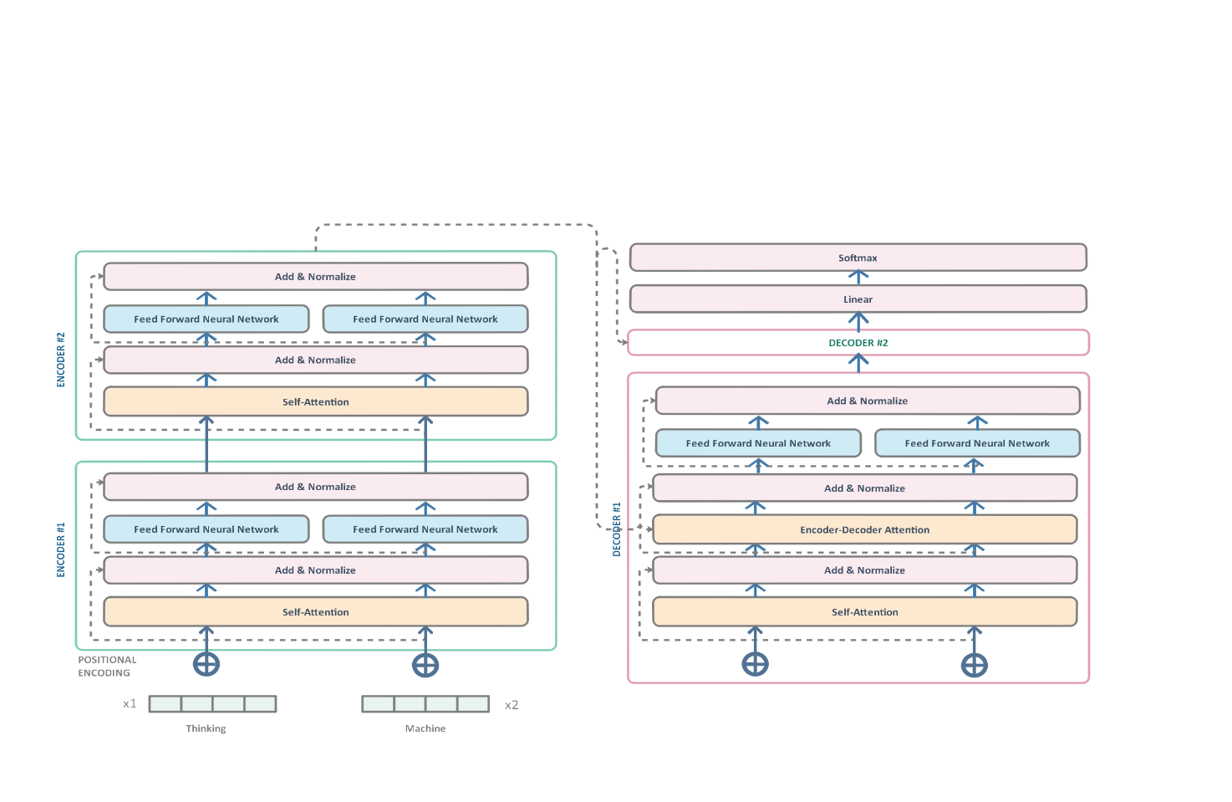

**图3-6 Encoder-Decoder构造图**

但Transformer在应用时，并不只有一个编码器与一个译码器，他们分别呈多个堆叠的形式出现。而编码器栈（Encoder Stack）和译码器栈（Decoder Stack）内分别有连续N（Transformer中N=6）个具有相同结构的编码器和译码器。下面为Transformer模型的编码器-译码器架构示意图。

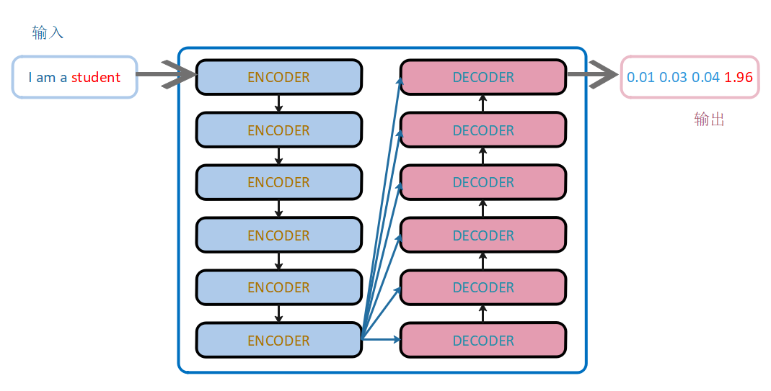

**图3-7 Transformer架构示意图**

#### BERT模型的计算过程

BERT是Bidirectional Encoder Representation from Transformers的缩写，译为双向Transformer。BERT在提出时就对原始Transformer的输入和结构进行了一定的改进。输入上，BERT在位置信息以外还添加了句子位置信息，具体方式如下：

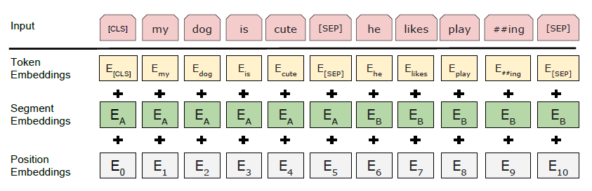

**图3-8 BERT输入**

因BERT模型最初应用于NMT任务上，因此输入的分别有源语言句子与目标语言句子，这时当他们合并成同一个并行输入向量时，需要用“[CLS]”（Classification Token）作为句子头部，以“[SEP]”（Special Token）作为区分句子与句子尾部提示字符使用。

比起Transformer直接对完整文本的Encoder-Decoder模型结构，BERT引入了遮盖式语言模型Masked Language Model（MLM）来克服Transformer模型的单向性局限，允许表征左右两侧的语境，从而预训练一个深度双向Transformer。在输入序列时，有15%的词块被“[MASK]”特殊字符遮盖，使模型除了预测目标词块，还需要预测它自己本身的结构，与完形填空的思想类似。15%的遮盖度分为三种情况：

有80%的字符用“[MASK]”遮盖；

有10%的字符被其他字符遮盖；

有10%的字符不改变。

最后在计算损失时，只计算被遮盖的占总数15%的词块。

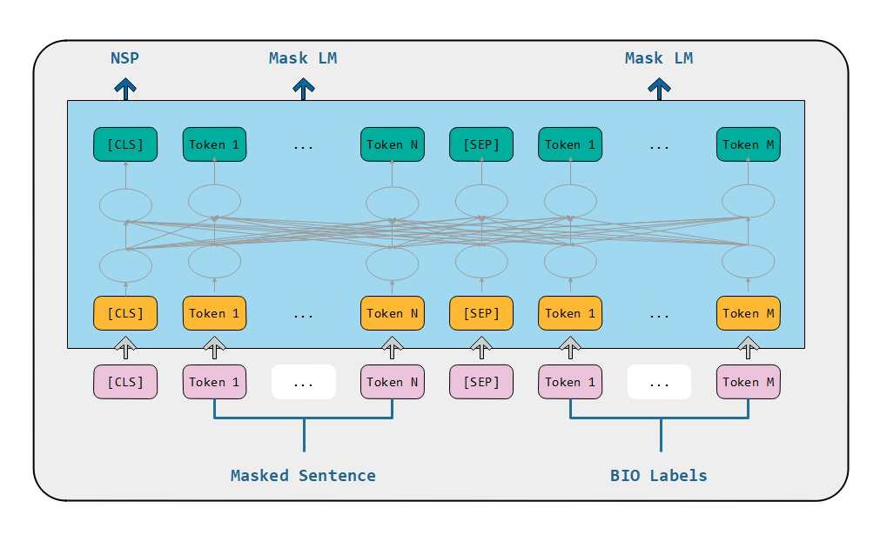

**图3-9 BERT算法概念图**

在训练MLM任务时，还另外联合了Next Sentence Prediction（NSP）任务，用于判断两个句子是否为同一文段中的上下文。在预测时，BERT从文本语料库中随机选择50%的正确语句和50%的错误语句进行训练，与MLM任务结合可以使模型能够更准确地刻画语句，理解文章层面的语义信息。

3.3 人工神经网络过滤层

在这里使用Dropout把模型中“多余”的数据删除，并使用人工神经网络，即一层线性层作为“过滤器”，将信息进行筛选后，便进行分类，判断哪个位置的词块更趋向于具有“句子总体概括性”，最后输出以B开头的关键词序列或者单个关键词词块。

为提高准确度与吸引力，将采用BERT+FFNN模型实现关键词提取并对数据进行标注。

## （6）数据分发

在数据处理模块完成数据的提取、清洗、关联、比对、标识之后，将处理过程产生的关联、关系、标签，以及原始数据本身的信息，按照数据需求，进行同步或一部的相关处理，并将结果数据对应分发到专题库、图谱库等，按照信息资源规划所产生的区域中。